|  |  |  |  |  |  |
| --- | --- | --- | --- | --- | --- |
|  | | | | | |
|  |  | | | |  |
|  | | | | | |
|  | **Регламент информационного взаимодействия** | | | |  |
| Описание интеграционных профилей. Часть 2  Запись пациента на прием к врачу | | | | | |
|  | | | | | |
|  | | Листов 270 | |  | |
|  | | |  | | |
|  | | |  | | |
|  | | | | | |

**Содержание**

Содержание 2

1 Описание протокола взаимодействия и методов 6

1.1 Выбор района (GetDistrictList) 11

1.1.1 Описание параметров запроса 11

1.1.2 Описание выходных данных 12

1.2 Выбор ЛПУ (GetLPUList) 15

1.2.1 Описание параметров 16

1.2.2 Описание выходных данных 17

1.3 Идентификация пациента (CheckPatient) 21

1.3.1 Описание параметров 24

1.3.2 Описание выходных данных 26

1.4 Выбор специальности (GetSpesialityList) 28

1.4.1 Описание параметров 30

1.4.2 Описание выходных данных 31

1.5 Выбор врача (GetDoctorList) 35

1.5.1 Описание параметров 36

1.5.2 Описание выходных данных 38

1.6 Выбор даты (GetAvailableDates) 42

1.6.1 Описание параметров 43

1.6.2 Описание выходных данных 45

1.7 Выбор времени приема (GetAvaibleAppointments) 47

1.7.1 Описание параметров 49

1.7.2 Описание выходных данных 50

1.8 Подтверждение записи (SetAppointment) 53

1.8.1 Описание параметров 56

1.8.2 Описание выходных данных 59

1.9 Поиск пациента (SearchTop10Patient) 60

1.9.1 Описание параметров 62

1.9.2 Описание выходных данных 65

1.10 Добавление пациента в стороннюю МИС (AddNewPatient) 70

1.10.1 Описание параметров 72

1.10.2 Описание выходных данных 75

1.11 Передача в МИС номера телефона пациента (UpdatePhoneByIdPat) 77

1.11.1 Описание параметров 79

1.11.2 Описание выходных данных 80

1.12 Просмотр предстоящих записей пациента (GetPatientHistory) 82

1.12.1 Описание параметров 84

1.12.2 Описание выходных данных 85

1.13 Подача заявки на отмену записи (CreateClaimForRefusal) 95

1.13.1 Описание параметров 97

1.13.2 Описание выходных данных 98

1.14 Просмотр расписаний (без записи) (GetWorkingTime) 100

1.14.1 Описание параметров 101

1.14.2 Описание выходных данных 103

1.15 Получение списка врачей, сгруппированных по специальности (GetDocListFullTree) 107

1.15.1 Описание параметров 109

1.15.2 Описание выходных данных 110

1.16 Определение пользователя по его GUID (GetHubUserByGuid) 114

1.16.1 Описание параметров 115

1.16.2 Описание выходных данных 115

1.17 Уведомление о произведенной записи на прием (SendNotificationAboutAppointment) 118

1.17.1 Описание параметров 119

1.17.2 Описание выходных данных 132

1.18 Уведомление об изменении статуса записи на прием (SendNotificationAboutAppointmentStatus) 134

1.18.1 Описание параметров 136

1.18.2 Описание выходных данных 140

1.19 Получение врачебных участков по пациенту (GetPatientsAreas) 142

1.19.1 Описание параметров 144

1.19.2 Описание выходных данных 145

1.20 Валидация кода направления 2 (InspectDoctorsReferral2) 148

1.20.1 Описание параметров 150

1.20.2 Описание выходных данных 152

1.21 Получение данных о направлении (CheckReferral) 159

1.21.1 Описание параметров 161

1.21.2 Описание выходных данных 162

1.22 Получение доступных врачей для записи пациента на прием (GetAvailableDoctors) 162

1.22.1 Описание параметров 164

1.22.2 Описание выходных данных 166

1.23 Запрос талонов по заявке ЖОЗ (GetAvailableAppointmentsByPARequest) 174

1.23.1 Описание параметров 175

1.23.2 Описание выходных данных 181

1.24 Подтверждение записи по заявке ЖОЗ (SetAppointmentByPARequest) 188

1.24.1 Описание параметров 190

1.24.2 Описание выходных данных 196

1.25 Регистрация заявки ЖОЗ (RegisterPARequest) 199

1.25.1 Описание параметров 200

1.25.2 Описание выходных данных 206

1.26 Отмена заявки ЖОЗ (CancelPARequest) 208

1.26.1 Описание параметров 210

1.26.2 Описание выходных данных 212

1.27 Поиск активных заявок ЖОЗ (SearchActivePARequest) 214

1.27.1 Описание параметров 215

1.27.2 Описание выходных данных 218

1.28 Поиск заявок ЖОЗ пациента (SearchPARequests) 225

1.28.1 Описание параметров 227

1.28.2 Описание выходных данных 228

1.29 Получение списка должностей (GetPositionList) 239

1.29.1 Описание параметров 240

1.29.2 Описание выходных данных 241

1.30 Получение списка врачей по должности (GetDoctorList2) 247

1.30.1 Описание параметров 248

1.30.2 Описание выходных данных 251

1.31 Получение справочной информации по количеству доступных талонов для записи пациента по направлению (GetAvailableAppointmentsInfo) 257

1.31.1 Описание параметров 258

1.31.2 Описание выходных данных 264

# Описание протокола взаимодействия и методов

Для взаимодействия с сервисом Интеграционной платформы используется протокол SOAP 1.1. и 1.2. См. <http://www.w3.org/TR/soap/>.

При информационном взаимодействии используется обязательный служебный параметр GUID (авторизационный токен), выдаваемый разработчику МИС администратором Интеграционной платформы.

Сервис «Запись на прием» содержит следующие методы:

1. [Выбор района (GetDistrictList);](#_Выбор_района_(GetDistrictList))
2. [Выбор ЛПУ (GetLPUList);](#_Выбор_ЛПУ_(GetLPUList))
3. [Идентификация пациента (CheckPatient);](#_Идентификация_пациента_(CheckPatien)
4. [Выбор специальности (GetSpesialityList);](#_Выбор_специальности_(GetSpecialityL)
5. [Выбор врача (GetDoctorList);](#_Выбор_врача_(GetDoctorList))
6. [Выбор даты (GetAvailableDates);](#_Выбор_даты_(GetAvailabledates))
7. Выбор времени приема (GetAvaibleAppointments);
8. [Подтверждение записи (SetAppointment);](#_Подтверждение_записи_(SetAppointmen)
9. [Поиск пациента (SearchTop10Patient);](#_Поиск_пациента_(SearchTop10patient))
10. Добавление пациента в стороннюю МИС (AddNewPatient);
11. Передача в МИС номера телефона пациента (UpdatePhoneByIdPat);
12. Просмотр предстоящих записей пациента (GetPatientHistory);
13. Подача заявки на отмену записи (CreateClaimForRefusal);
14. [Просмотр расписаний (без записи) (GetWorkingTime);](#_Просмотр_расписаний_(без)
15. Получение списка врачей, сгруппированных по специальности (GetDocListFullTree);
16. Определение пользователя по его GUID (GetHubUserByGuid);
17. Уведомление о произведенной записи на прием (SendNotificationAboutAppointment);
18. Уведомление об изменении статуса записи на прием (SendNotificationAboutAppointmentStatus);
19. Получение врачебных участков по пациенту (GetPatientsAreas);
20. Валидация кода направления 2 (InspectDoctorsReferral2);
21. Получение данных о направлении (CheckReferral);
22. Получение доступных врачей для записи пациента на прием (GetAvailableDoctors);
23. Запрос талонов по заявке ЖОЗ (GetAvailableAppointmentsByPARequest);
24. Подтверждение записи по заявке ЖОЗ (SetAppointmentByPARequest);
25. Регистрация заявки ЖОЗ (RegisterPARequest);
26. Отмена заявки ЖОЗ (CancelPARequest);
27. Поиск активных заявок ЖОЗ (SearchActivePARequest);
28. Поиск заявок ЖОЗ пациента (SearchPARequests);
29. Получение списка должностей (GetPositionList);
30. Получение списка врачей по должности (GetDoctorList2);
31. Получение справочной информации по количеству доступных талонов для записи пациента по направлению (GetAvailableAppointmentsInfo).

Примеры запросов и ответов по каждому методу приведены в документе «Описание интеграционных профилей. Часть 3».

В методах GetSpesialityList, GetDoctorList, GetAvailableDates и GetAvailableAppointments в рамках параметра IdPat возможно использование служебного идентификатора (<IdPat>-2147483647<IdPat>) для получения неотфильтрованных наборов данных (для определенных сценариев, таких как "получение справочной информации" или "синхронизация данных с ФЭР"). Значение этого параметра в указанных методах можно игнорировать, если МИС не ограничивает доступ к возвращаемым методами данным, например, в зависимости от прикрепления пациента к определенному врачебному участку и т.п.. Если МИС при прочих равных для разных пациентов может возвращать различные ответы в указанных методах - значение параметра необходимо обрабатывать, как "снятие фильтра по пациенту".

Значения параметров методов, имеющих тип Datetime, необходимо передавать в формате UTC с указанием таймзоны. Если таймзона не указана, то в рамках сервиса считается, что передано локальное время (региональное), и сервис работает с переданным значением как с "датой, для которой не указана таймзона".

Для обеспечения возможности связывания различных вызовов методов сервиса записи на прием в единые цепочки необходимо, чтобы клиент сервиса передавал в рамках вызова метода идентификатор процесса, полученный от сервиса выдачи идентификаторов процесса (далее СВИП). Данный идентификатор процесса требуется передавать в Header запроса метода сервиса записи на прием в следующем формате:

<soapenv:Header>

<soapenv:Authorization>YourProcessId</soapenv:Authorization>

</soapenv:Header>

СВИП создан с целью организации централизованного доступа к сервису записи на прием и является поставщиком идентификаторов процесса. Ограничение срока жизни данных идентификаторов процесса обеспечивает возможность анализировать существующие процессы за счёт связывания вызовов различных методов в последовательные цепочки. При получении запроса метода с идентификатором процесса сервис записи на прием определяет с помощью СВИП актуальность указанного идентификатора процесса.

**Описание методов СВИП:**

1. Метод получения идентификатора процесса

Адрес: /api/token

HTTP-метод: GET

Данный метод используется для получения клиентом сервиса записи на прием идентификатора процесса.

В запросе метода отсутствуют входные параметры.

Формат ответа метода:

{

"success": true,

"resultcode": 0,

"message": null,

"content": "YourProcessId"

}

, где наполнение параметра content – идентификатор процесса.

1. Метод получения данных по идентификатору процесса (авторизационной сессии)

Адрес: /api/session?token=

HTTP-метод: GET

Данный метод используется для проверки актуальности и получения данных по идентификатору процесса (авторизационной сессии).

В запросе метода указывается идентификатор процесса в формате [base]/api/session?token=[YourProcessId]

Формат ответа метода:

{

"success": true,

"resultcode": 0,

"message": null,

"content": {

"token": "YourProcessId",

"startDate": "2019-11-11T11:16:32.2089653Z",

"endDate": "2019-11-11T11:36:32.2089672Z"

}

}

, где

наполнение параметра token – идентификатор процесса,

наполнение параметра startDate - дата начала действия идентификатора процесса,

наполнение параметра endDate - дата истечения срока действия идентификатора процесса.

## Выбор района (GetDistrictList)

Данный метод используется для получения значений справочника «Районы» Интеграционной платформы.

На Рисунке 1 представлена схема информационного взаимодействия в рамках метода «Выбор района (GetDistrictList)».



**Рисунок 1. Схема информационного взаимодействия в рамках метода «Выбор района (GetDistrictList)»**

Описание схемы:

1. Клиент СЗнП отправляет запрос метода «Выбор района (GetDistrictList)» в СЗнП. Состав параметров запроса представлен в Таблице 1.
2. СЗнП передает ответ метода «Выбор района (GetDistrictList)» клиенту СЗнП. Состав выходных данных ответа метода представлен в Таблице 2.

### Описание параметров запроса

Структура запроса GetDistrictList представлена на Рисунке 2.

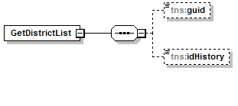

**Рисунок 2. Структура запроса метода GetDistrictList**

В Таблице 1 представлено описание параметров запроса метода GetDistrictList.

Таблица 1 – Описание параметров запроса метода GetDistrictList

| **Контейнер** | **Параметры** | **Обязательность/ кратность[1]** | **Тип** | **Описание** |
| --- | --- | --- | --- | --- |
| **Root** | |  |  |  |
| / | guid | 1..1 | GUID | Авторизационный токен |
| / | idHistory | 0..1 | Int | Идентификатор сессии (транзакции) |

### Описание выходных данных

Структура ответа GetDistrictList представлена на Рисунке 3.

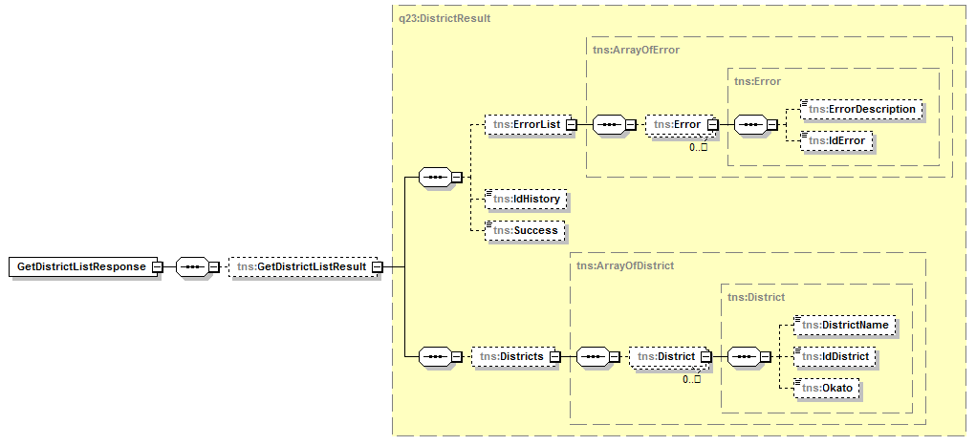

**Рисунок 3. Структура ответа метода GetDistrictList**

В Таблице 2 представлено описание выходных данных метода GetDistrictList.

Таблица 2 - Описание выходных данных метода GetDistrictList

| **Контейнер** | **Выходные данные** | **Обязательность/кратность** | **Тип** | **Описание** | **Возможные значения** |
| --- | --- | --- | --- | --- | --- |
| **/GetDistrictListResult** | |  |  |  |  |
| /GetDistrictListResult | IdHistory | 0..1 | Int | Идентификатор сессии (транзакции) |  |
| /GetDistrictListResult | Success | 1..1 | Boolean | Результат выполнения запроса | True;  False |
| **/GetDistrictListResult/ErrorList/Error** | | 0..* |  |  |  |
| /Error | ErrorDescription | 0..1 | String | Текстовое описание ошибки | Описание ошибок – см. в документе «Описание интеграционных профилей. Часть 1», Приложение 1.  Передача текстового описания ошибки обязательна для ошибки с кодом 99 |
| /Error | IdError | 1..1 | Int | Идентификатор ошибки в справочнике | Описание ошибок – см. в документе «Описание интеграционных профилей. Часть 1», Приложение 1. |
| **/GetDistrictListResult/Districts** | | 0..1 |  |  |  |
| **/GetDistrictListResult/Districts/District** | | 1..* |  |  |  |
| /District | DistrictName | 1..1 | String | Наименование района | Значение наименования района из справочника «Районы» Интеграционной платформы |
| /District | IdDistrict | 1..1 | Int | Идентификатор района | Значение идентификатора из справочника «Районы» Интеграционной платформы |
| /District | Okato | 0..1 | Int | Код ОКАТО района | Значение кода ОКАТО района из справочника «Районы» Интеграционной платформы |

## Выбор ЛПУ (GetLPUList)

Данный метод используется для получения списка ЛПУ в районе, указанном в запросе. В запросе необходимо указать идентификатор района из справочника «Районы». Если идентификатор района не указан, то метод в выходных данных вернет полный список ЛПУ.

На Рисунке 4 представлена схема информационного взаимодействия в рамках метода «Выбор ЛПУ (GetLPUList)».



**Рисунок 4. Схема информационного взаимодействия в рамках метода «Выбор ЛПУ (GetLPUList)»**

Описание схемы:

1. Клиент СЗнП отправляет запрос метода «Выбор ЛПУ (GetLPUList)» в СЗнП. Состав параметров запроса представлен в Таблице 3.
2. СЗнП передает ответ метода «Выбор ЛПУ (GetLPUList)» клиенту СЗнП. Состав выходных данных ответа метода представлен в Таблице 4.

### Описание параметров

Структура запроса GetLPUList представлена на Рисунок 5.

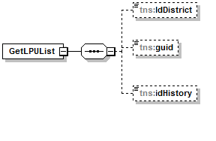

**Рисунок 5. Структура запроса метода GetLPUList**

В Таблице 3 представлено описание параметров запроса метода GetLPUList.

Таблица 3 – Описание параметров запроса метода GetLPUList

| **Контейнер** | **Параметры** | **Обязательность/ кратность** | **Тип** | **Описание** |
| --- | --- | --- | --- | --- |
| **Root** | |  |  |  |
| / | IdDistrict | 0..1 | Int | Идентификатор района из справочника «Районы» Интеграционной платформы |
| / | guid | 1..1 | GUID | Авторизационный токен |
| / | idHistory | 0..1 | Int | Идентификатор сессии (транзакции) |

### Описание выходных данных

Структура ответа GetLPUList представлена на Рисунке 6.

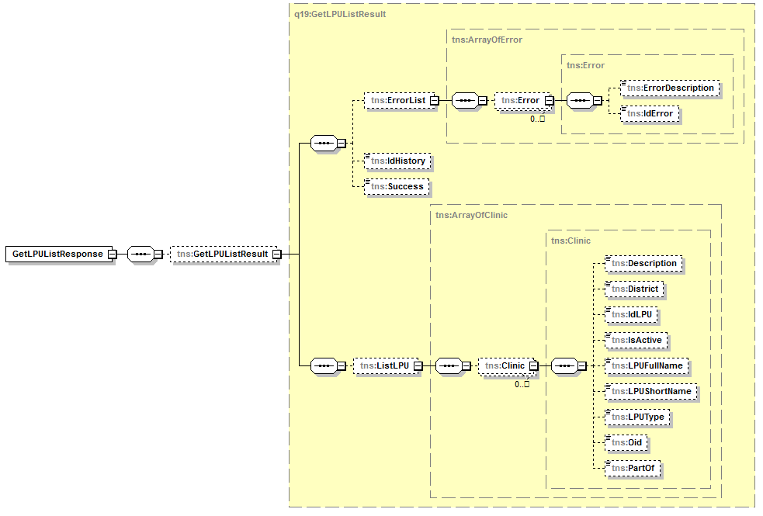

**Рисунок 6. Структура ответа метода GetLPUList**

В Таблице 4 представлено описание выходных данных метода GetLPUList.

Таблица 4 - Описание выходных данных метода GetLPUList

| **Контейнер** | **Выходные данные** | **Обязательность/кратность** | **Тип** | **Описание** | **Возможные значения** |
| --- | --- | --- | --- | --- | --- |
| **/GetLPUListResult** | |  |  |  |  |
| /GetLPUListResult | IdHistory | 0..1 | Int | Идентификатор сессии (транзакции) |  |
| /GetLPUListResult | Success | 1..1 | Boolean | Результат выполнения запроса | True;  False |
| **/GetLPUListResult/ErrorList/Error** | | 0..* |  |  |  |
| /Error | ErrorDescription | 0..1 | String | Текстовое описание ошибки | Описание ошибок – см. в документе «Описание интеграционных профилей. Часть 1», Приложение 1.  Передача текстового описания ошибки обязательна для ошибки с кодом 99 |
| /Error | IdError | 1..1 | Int | Идентификатор ошибки в справочнике | Описание ошибок – см. в документе «Описание интеграционных профилей. Часть 1», Приложение 1 |
| **/GetLPUListResult/ListLPU** | | 0..1 |  |  |  |
| **/GetLPUListResult/ListLPU/Clinic** | | 1..* |  |  |  |
| /Clinic | Description | 0..1 | String | Описание |  |
| /Clinic | District | 0..1 | Int | Идентификатор района | Значение идентификатора из справочника «Районы» Интеграционной платформы |
| /Clinic | IdLPU | 1..1 | Int | Идентификатор ЛПУ в справочнике | Значение идентификатора ЛПУ в справочнике «ЛПУ» Интеграционной платформы |
| /Clinic | IsActive | 1..1 | Boolean | Является ли активным учреждением |  |
| /Clinic | LPUFullName | 1..1 | String | Юридическое наименование ЛПУ |  |
| /Clinic | LPUShortName | 1..1 | String | Аббревиатура (краткое наименование ЛПУ) |  |
| /Clinic | LPUType | 0..1 | Int | Тип ЛПУ | Значение идентификатора из справочника «Тип ЛПУ» (см. в документе «Описание интеграционных профилей. Часть 1», Приложение 3) |
| /Clinic | Oid | 0..1 | String | Идентификатор ЛПУ согласно справочнику 1.2.643.5.1.13.2.1.1.178 «Регистр медицинских организаций Российской Федерации. Версия 2» (1.170128 от 06.02.2017) | Значение идентификатора согласно справочнику НСИ 1.2.643.5.1.13.2.1.1.178 «Регистр медицинских организаций Российской Федерации. Версия 2» (1.170128 от 06.02.2017) |
| /Clinic | PartOf | 0..1 | Int | Идентификатор родительского ЛПУ | Значение идентификатора родительского ЛПУ в справочнике «ЛПУ» Интеграционной платформы |

## Идентификация пациента (CheckPatient)

Данный метод используется для идентификации пациента в МИС ЛПУ.

Результаты выполнения запроса:

* Если пациентов с заданными параметрами не найдено, то возвращается ошибка;
* Если найдено более 1 пациента, то необходимо уточнить параметры запроса (например, если в запросе не было указано отчество пациента, то необходимо указать его);
* Если найден 1 пациент, то метод возвращает идентификатор этого пациента из справочника МИС.

Идентификация пациента может производиться по следующим наборам параметров:

* Фамилия, Имя, Дата рождения;
* СНИЛС пациента, Дата рождения;
* Номер полиса пациента, Дата рождения;
* Номер полиса пациента;
* Идентификатор пациента;
* Фамилия, Имя, Отчество, Дата рождения, СНИЛС пациента (для данного набора параметров наличие в БД МИС ЛПУ переданного наполнения СНИЛС пациента необязательно).

В запросе метода CheckPatient необходимо передавать как минумум 1 заполненный набор параметров для выполнения идентификации пациента.

На Рисунке 7 представлена схема информационного взаимодействия в рамках метода «Идентификация пациента (CheckPatient)».



**Рисунок 7. Схема информационного взаимодействия в рамках метода «Идентификация пациента (CheckPatient)»**

Описание схемы:

1. Клиент СЗнП отправляет запрос метода «Идентификация пациента (CheckPatient)» в СЗнП. Состав параметров запроса представлен в Таблице 5.
2. СЗнП отправляет запрос метода «Идентификация пациента (CheckPatient)» в целевое ЛПУ. Состав параметров запроса представлен в Таблице 5.
3. Целевое ЛПУ передает ответ метода «Идентификация пациента (CheckPatient)» в СЗнП. Состав выходных данных ответа метода представлен в Таблице 6.
4. СЗнП передает ответ метода «Идентификация пациента (CheckPatient)» клиенту СЗнП. Состав выходных данных ответа метода представлен в Таблице 6.

### Описание параметров

Структура запроса CheckPatient представлена на Рисунке 8.

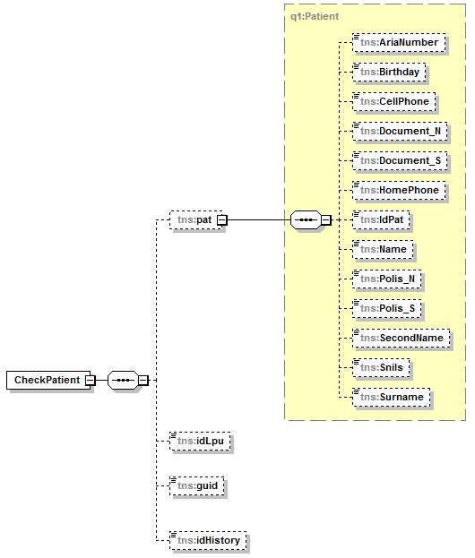

**Рисунок 8. Структура запроса метода CheckPatient**

В Таблице 5 представлено описание параметров запроса метода CheckPatient.

Таблица 5 – Описание параметров запроса метода CheckPatient

| **Контейнер** | **Параметры** | **Обязательность/ кратность** | **Тип** | **Описание** |
| --- | --- | --- | --- | --- |
| **Root** | |  |  |  |
| / | idLpu | 1..1 | Int | Идентификатор ЛПУ из справочника «ЛПУ» Интеграционной платформы |
| / | guid | 1..1 | GUID | Авторизационный токен |
| / | idHistory | 0..1 | Int | Идентификатор сессии (транзакции) |
| **/pat** | |  |  |  |
| /pat | AriaNumber | 0..1 | String | Номер врачебного участка |
| /pat | Birthday | 0..1 | datetime | Дата рождения |
| /pat | CellPhone | 0..1 | String | Номер мобильного телефона (формат передачи: «XXXXXXXXXX» – 10 знаков без разделителей) |
| /pat | Document_N | 0..1 | String | Номер документа |
| /pat | Document_S | 0..1 | String | Серия документа |
| /pat | HomePhone | 0..1 | String | Номер домашнего телефона (формат передачи: «XXXXXXX» – 7 знаков без разделителей) |
| /pat | IdPat | 0..1 | String | Идентификатор пациента из соответствующего справочника целевой МИС |
| /pat | Name | 0..1 | String | Имя |
| /pat | Polis_N | 0..1 | String | Номер полиса ОМС |
| /pat | Polis_S | 0..1 | String | Серия полиса ОМС |
| /pat | SecondName | 0..1 | String | Отчество |
| /pat | Snils | 0..1 | String | СНИЛС пациента (формат передачи: «XXX-XXX-XXX YY») |
| /pat | Surname | 0..1 | String | Фамилия |

### Описание выходных данных

Структура ответа CheckPatient представлена на Рисунке 9.

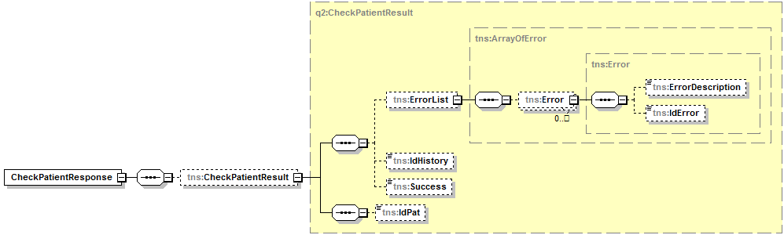

**Рисунок 9. Структура ответа метода CheckPatient**

В Таблице 6 представлено описание выходных данных метода CheckPatient.

Таблица 6 - Описание выходных данных метода CheckPatient

| **Контейнер** | **Выходные данные** | **Обязательность/кратность** | **Тип** | **Описание** | **Возможные значения** |
| --- | --- | --- | --- | --- | --- |
| **/CheckPatientResult** | |  |  |  |  |
| /CheckPatientResult | IdHistory | 0..1 | Int | Идентификатор сессии (транзакции) |  |
| /CheckPatientResult | Success | 1..1 | Boolean | Результат выполнения запроса | True;  False |
| /CheckPatientResult | IdPat | 0..1 | String | Идентификатор пациента | Значение идентификатора пациента из соответствующего справочника целевой МИС.  Передача параметра IdPat обязательна, если не передается контейнер Error (отсутствуют ошибке в отработке метода) |
| **/CheckPatientResult /ErrorList/Error** | | 0..* |  |  |  |
| /Error | ErrorDescription | 0..1 | String | Текстовое описание ошибки | Описание ошибок – см. в документе «Описание интеграционных профилей. Часть 1», Приложение 1.  Передача текстового описания ошибки обязательна для ошибки с кодом 99 |
| /Error | IdError | 1..1 | Int | Идентификатор ошибки в справочнике | Описание ошибок – см. в документе «Описание интеграционных профилей. Часть 1», Приложение 1 |

## Выбор специальности (GetSpesialityList)

Данный метод используется для получения списка врачебных специальностей в ЛПУ, запись к врачам которых доступна для пациента, идентификатор которого вводится в запрос метода. Список специальностей, к врачам которой для пациента доступна запись, определяется на стороне МИС ЛПУ.

Параметры CountFreeTicket и CountFreeParticipantIE ответа метода обнуляемые. При этом NULL означает отсутствие приема у врача (отпуск, больничный и т.д.). В противном случае, при отсутствии доступных талончиков, соответствующих параметру, должен передаваться "0".

На Рисунке 10 представлена схема информационного взаимодействия в рамках метода «Выбор специальности (GetSpesialityList)».



**Рисунок 10. Схема информационного взаимодействия в рамках метода «Выбор специальности (GetSpesialityList)»**

Описание схемы:

1. Клиент СЗнП отправляет запрос метода «Выбор специальности (GetSpesialityList)» в СЗнП. Состав параметров запроса представлен в Таблице 7.
2. СЗнП отправляет запрос метода «Выбор специальности (GetSpesialityList)» в целевое ЛПУ. Состав параметров запроса представлен в Таблице 7.
3. Целевое ЛПУ передает ответ метода «Выбор специальности (GetSpesialityList)» в СЗнП. Состав выходных данных ответа метода представлен в Таблице 8.
4. СЗнП передает ответ метода «Выбор специальности (GetSpesialityList)» клиенту СЗнП. Состав выходных данных ответа метода представлен в Таблице 8.

### Описание параметров

Структура запроса GetSpesialityList представлена на Рисунке 11.

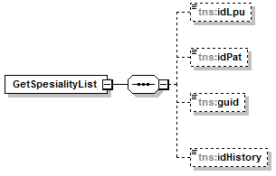

**Рисунок 11. Структура запроса метода GetSpesialityList**

В Таблице 7 представлено описание параметров запроса метода GetSpesialityList.

Таблица 7 – Описание параметров запроса метода GetSpesialityList

| **Контейнер** | **Параметры** | **Обязательность/ кратность** | **Тип** | **Описание** |
| --- | --- | --- | --- | --- |
| **Root** | |  |  |  |
| / | idLpu | 1..1 | Int | Идентификатор ЛПУ из справочника «ЛПУ» Интеграционной платформы |
| / | idPat | 0..1 | String | Идентификатор пациента из соответствующего справочника целевой МИС |
| / | guid | 1..1 | GUID | Авторизационный токен |
| / | idHistory | 0..1 | Int | Идентификатор сессии (транзакции) |

### Описание выходных данных

Структура ответа GetSpesialityList представлена на Рисунке 12.

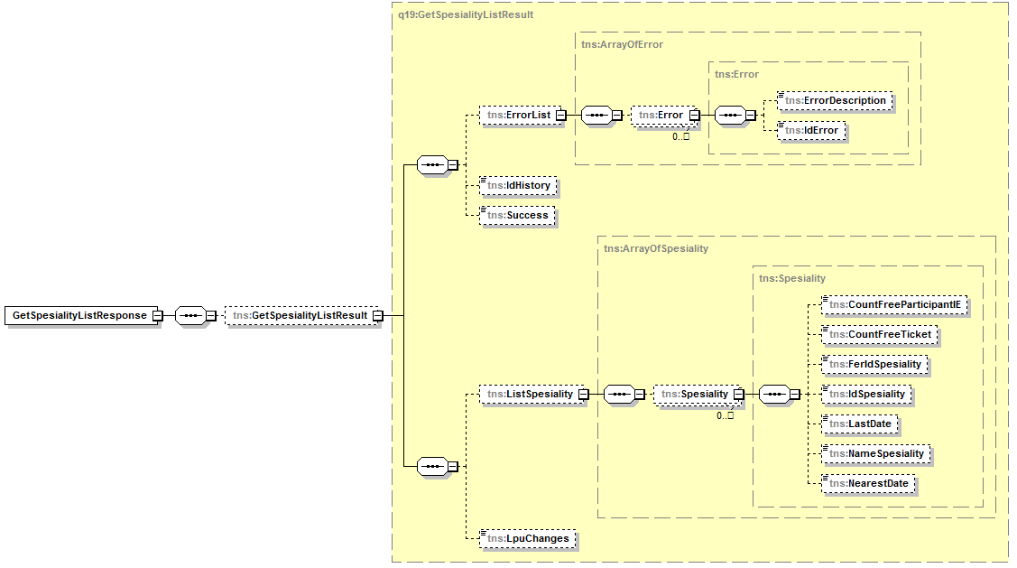

**Рисунок 12. Структура ответа метода GetSpesialityList**

В Таблице 8 представлено описание выходных данных метода GetSpesialityList.

Таблица 8 - Описание выходных данных метода GetSpesialityList

| **Контейнер** | **Выходные данные** | **Обязательность/кратность** | **Тип** | **Описание** | **Возможные значения** |
| --- | --- | --- | --- | --- | --- |
| **/GetSpesialityListResult** | |  |  |  |  |
| /GetSpesialityListResult | IdHistory | 0..1 | Int | Идентификатор сессии (транзакции) |  |
| /GetSpesialityListResult | Success | 1..1 | Boolean | Результат выполнения запроса | True;  False |
| /GetSpesialityListResult | LPUChanges | 0..1 | String | Информация об изменении в работе ЛПУ |  |
| **/GetSpesialityListResult/ErrorList/Error** | | 0..* |  |  |  |
| /Error | ErrorDescription | 0..1 | String | Текстовое описание ошибки | Описание ошибок – см. в документе «Описание интеграционных профилей. Часть 1», Приложение 1.  Передача текстового описания ошибки обязательна для ошибки с кодом 99 |
| /Error | IdError | 1..1 | Int | Идентификатор ошибки в справочнике | Описание ошибок – см. в документе «Описание интеграционных профилей. Часть 1», Приложение 1 |
| **/GetSpesialityListResult/ListSpesiality** | | 0..1 |  |  |  |
| **/GetSpesialityListResult/ListSpesiality/Spesiality** | | 1..* |  |  |  |
| /Spesiality | CountFreeParticipantIE | 0..1 | Int | Количество доступных участнику информационного обмена для записи талонов по врачебной специальности |  |
| /Spesiality | CountFreeTicket | 0..1 | Int | Общее количество свободных талонов по врачебной специальности |  |
| /Spesiality | FerIdSpesiality | 1..1 | String | Идентификатор врачебной специальности в федеральном справочнике специальностей | Номенклатура специальностей медработников с высшим и средним образованием (OID 1.2.643.5.1.13.13.11.1066) |
| /Spesiality | IdSpesiality | 1..1 | String | Идентификатор врачебной специальности | Значение идентификатора врачебной специальности из соответствующего справочника целевой МИС |
| /Spesiality | LastDate | 0..1 | Datetime | Дата приема по последнему свободному талону врачебной специальности |  |
| /Spesiality | NameSpesiality | 1..1 | String | Наименование врачебной специальности | Наименование врачебной специальности из соответствующего справочника целевой МИС |
| /Spesiality | NearestDate | 0..1 | Datetime | Дата приема по ближайшему свободному талону врачебной специальности |  |

## Выбор врача (GetDoctorList)

Данный метод используется для получения списка врачей указанной специальности, запись к которым доступна для пациента, идентификатор которого вводится в запрос метода. Список врачей, запись к которым доступна для пациента, определяется на стороне МИС ЛПУ.

Параметры CountFreeTicket и CountFreeParticipantIE ответа метода обнуляемые. При этом NULL означает отсутствие приема у врача (отпуск, больничный и т.д.). В противном случае, при отсутствии доступных талончиков, соответствующих параметру, должен передаваться "0".

На Рисунке 13 представлена схема информационного взаимодействия в рамках метода «Выбор врача (GetDoctorList)».



**Рисунок 13. Схема информационного взаимодействия в рамках метода «Выбор врача (GetDoctorList)»**

Описание схемы:

1. Клиент СЗнП отправляет запрос метода «Выбор врача (GetDoctorList)» в СЗнП. Состав параметров запроса представлен в Таблице 9.
2. СЗнП отправляет запрос метода «Выбор врача (GetDoctorList)» в целевое ЛПУ. Состав параметров запроса представлен в Таблице 9.
3. Целевое ЛПУ передает ответ метода «Выбор врача (GetDoctorList)» в СЗнП. Состав выходных данных ответа метода представлен в Таблице 10.
4. СЗнП передает ответ метода «Выбор врача (GetDoctorList)» клиенту СЗнП. Состав выходных данных ответа метода представлен в Таблице 10.

### Описание параметров

Структура запроса GetDoctorList представлена на Рисунок 14.

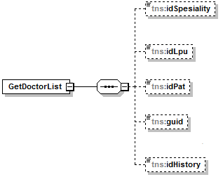

**Рисунок 14. Структура запроса метода GetDoctorList**

В Таблице 9 представлено описание параметров запроса метода GetDoctorList.

Таблица 9 – Описание параметров запроса метода GetDoctorList

| **Контейнер** | **Параметры** | **Обязательность/ кратность** | **Тип** | **Описание** |
| --- | --- | --- | --- | --- |
| **Root** | |  |  |  |
| / | idSpesiality | 1..1 | String | Идентификатор врачебной специальности в справочнике целевой МИС |
| / | idLpu | 1..1 | Int | Идентификатор ЛПУ из справочника «ЛПУ» Интеграционной платформы |
| / | idPat | 0..1 | String | Идентификатор пациента из соответствующего справочника целевой МИС |
| / | guid | 1..1 | GUID | Авторизационный токен |
| / | idHistory | 0..1 | Int | Идентификатор сессии (транзакции) |

### Описание выходных данных

Структура ответа GetDoctorList представлена на Рисунке 15.

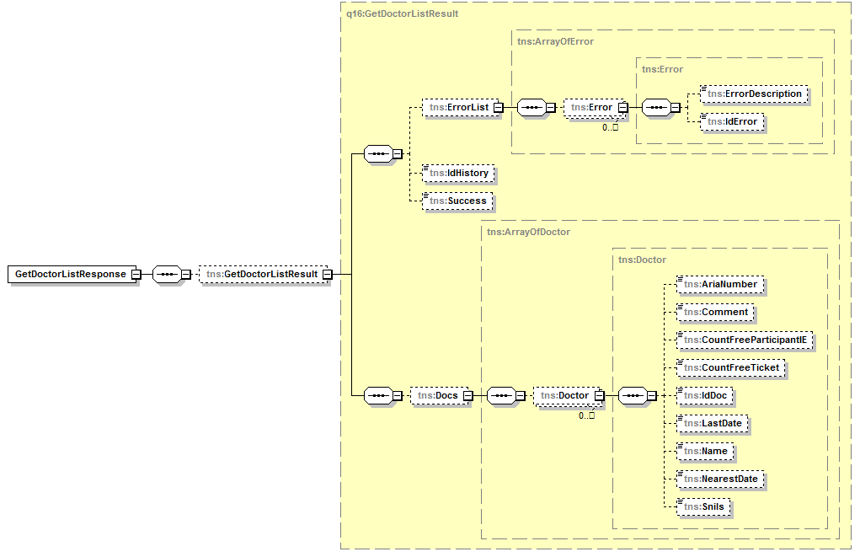

**Рисунок 15. Структура ответа метода GetDoctorList**

В Таблице 10 представлено описание выходных данных метода GetDoctorList.

Таблица 10 - Описание выходных данных метода GetDoctorList

| **Контейнер** | **Выходные данные** | **Обязательность/кратность** | **Тип** | **Описание** | **Возможные значения** |
| --- | --- | --- | --- | --- | --- |
| **/GetDoctorListResult** | |  |  |  |  |
| /GetDoctorListResult | IdHistory | 0..1 | Int | Идентификатор сессии (транзакции) |  |
| /GetDoctorListResult | Success | 1..1 | Boolean | Результат выполнения запроса | True;  False |
| **/GetDoctorListResult/ErrorList/Error** | | 0..* |  |  |  |
| /Error | ErrorDescription | 0..1 | String | Текстовое описание ошибки | Описание ошибок – см. в документе «Описание интеграционных профилей. Часть 1», Приложение 1.  Передача текстового описания ошибки обязательна для ошибки с кодом 99 |
| /Error | IdError | 1..1 | Int | Идентификатор ошибки в справочнике | Описание ошибок – см. в документе «Описание интеграционных профилей. Часть 1», Приложение 1 |
| **/GetDoctorListResult/Docs** | | 0..1 |  |  |  |
| **/GetDoctorListResult/Docs/Doctor** | | 1..* |  |  |  |
| /Doctor | AriaNumber | 0..1 | String | Номер врачебного участка, закрепленного за врачом | Значение идентификатора врачебного участка из соответствующего справочника целевой МИС |
| /Doctor | Comment | 0..1 | String | Комментарий | Дополнительная информация о враче (например, информация о причинах и сроках отсутствия приема врача) |
| /Doctor | CountFreeParticipantIE | 0..1 | Int | Количество доступных участнику информационного обмена талонов для записи к врачу |  |
| /Doctor | CountFreeTicket | 0..1 | Int | Общее количество свободных талонов к врачу |  |
| /Doctor | IdDoc | 1..1 | String | Идентификатор врача в справочнике | Значение идентификатора врача из соответствующего справочника целевой МИС |
| /Doctor | LastDate | 0..1 | Datetime | Дата приема по последнему свободному талону к врачу |  |
| /Doctor | Name | 1..1 | String | ФИО врача (полностью) | ФИО врача из соответствующего справочника целевой МИС |
| /Doctor | NearestDate | 0..1 | Datetime | Дата приема по ближайшему свободному талону к врачу |  |
| /Doctor | Snils | 1..1 | String | СНИЛС врача | СНИЛС врача из соответствующего справочника целевой МИС (формат передачи: «XXX-XXX-XXX YY») |

## Выбор даты (GetAvailableDates)

Данный метод используется для определения дат, на которые возможна запись к указанному в запросе врачу (возвращает даты, на которые есть, как минимум, один талон для записи), доступных для указанного в запросе пациента. Список дат, запись на которые доступна для пациента, определяется на стороне МИС ЛПУ.

На Рисунке 16 представлена схема информационного взаимодействия в рамках метода «Выбор даты (GetAvailableDates)».



**Рисунок 16. Схема информационного взаимодействия в рамках метода «Выбор даты (GetAvailableDates)»**

Описание схемы:

1. Клиент СЗнП отправляет запрос метода «Выбор даты (GetAvailableDates)» в СЗнП. Состав параметров запроса представлен в Таблице 11.
2. СЗнП отправляет запрос метода «Выбор даты (GetAvailableDates)» в целевое ЛПУ. Состав параметров запроса представлен в Таблице 11.
3. Целевое ЛПУ передает ответ метода «Выбор даты (GetAvailableDates)» в СЗнП. Состав выходных данных ответа метода представлен в Таблице 12.
4. СЗнП передает ответ метода «Выбор даты (GetAvailableDates)» клиенту СЗнП. Состав выходных данных ответа метода представлен в Таблице 12.

### Описание параметров

Структура запроса GetAvailableDates представлена на Рисунке 17.

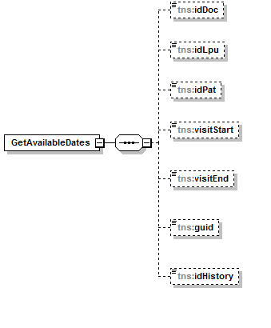

**Рисунок 17. Структура запроса метода GetAvailableDates**

В Таблице 11 представлено описание параметров запроса метода GetAvailableDates.

Таблица 11 – Описание параметров запроса метода GetAvailableDates

| **Контейнер** | **Параметры** | **Обязательность/ кратность** | **Тип** | **Описание** |
| --- | --- | --- | --- | --- |
| **Root** | |  |  |  |
| / | idDoc | 1..1 | String | Идентификатор врача в справочнике целевой МИС |
| / | idLpu | 1..1 | Int | Идентификатор ЛПУ из справочника «ЛПУ» Интеграционной платформы |
| / | idPat | 0..1 | String | Идентификатор пациента из соответствующего справочника целевой МИС |
| / | visitStart | 1..1 | Datetime | Дата начала диапазона поиска свободных дней для записи |
| / | visitEnd | 1..1 | Datetime | Дата окончания диапазона поиска свободных дней для записи |
| / | guid | 1..1 | GUID | Авторизационный токен |
| / | idHistory | 0..1 | Int | Идентификатор сессии (транзакции) |

### Описание выходных данных

Структура ответа GetAvailableDates представлена на Рисунке 18.

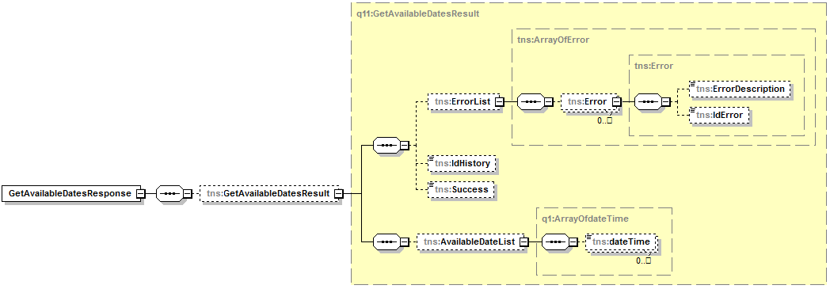

**Рисунок 18. Структура ответа метода GetAvailableDates**

В Таблице 12 представлено описание выходных данных метода GetAvailableDates.

Таблица 12 - Описание выходных данных метода GetAvailableDates

| **Контейнер** | **Выходные данные** | **Обязательность/кратность** | **Тип** | **Описание** | **Возможные значения** |
| --- | --- | --- | --- | --- | --- |
| **/GetAvailableDatesResult** | |  |  |  |  |
| /GetAvailableDatesResult | IdHistory | 0..1 | Int | Идентификатор сессии (транзакции) |  |
| /GetAvailableDatesResult | Success | 1..1 | Boolean | Результат выполнения запроса | True;  False |
| **/GetAvailableDatesResult/ErrorList/Error** | | 0..* |  |  |  |
| /Error | ErrorDescription | 0..1 | String | Текстовое описание ошибки | Описание ошибок – см. в документе «Описание интеграционных профилей. Часть 1», Приложение 1.  Передача текстового описания ошибки обязательна для ошибки с кодом 99 |
| /Error | IdError | 1..1 | Int | Идентификатор ошибки в справочнике | Описание ошибок – см. в документе «Описание интеграционных профилей. Часть 1», Приложение 1 |
| **/GetAvailableDatesResult/AvailableDateList** | | 0..1 |  |  |  |
| /AvailableDateList | dateTime | 1..* | Datetime | Даты, на которые есть свободные талоны для записи |  |

## Выбор времени приема (GetAvaibleAppointments)

Данный метод используется для получения списка талонов (свободных временных интервалов) указанного врача, запись на которые доступна для указанного в запросе пациента. Список талонов, доступных для выбора пациентом, определяется на стороне МИС ЛПУ.

На Рисунке 19 представлена схема информационного взаимодействия в рамках метода «Выбор времени приема (GetAvaibleAppointments)».



**Рисунок 19. Схема информационного взаимодействия в рамках метода «Выбор времени приема (GetAvaibleAppointments)»**

Описание схемы:

1. Клиент СЗнП отправляет запрос метода «Выбор времени приема (GetAvaibleAppointments)» в СЗнП. Состав параметров запроса представлен в Таблице 13.
2. СЗнП отправляет запрос метода «Выбор времени приема (GetAvaibleAppointments)» в целевое ЛПУ. Состав параметров запроса представлен в Таблице 13.
3. Целевое ЛПУ передает ответ метода «Выбор времени приема (GetAvaibleAppointments)» в СЗнП. Состав выходных данных ответа метода представлен в Таблице 14.
4. СЗнП передает ответ метода «Выбор времени приема (GetAvaibleAppointments)» клиенту СЗнП. Состав выходных данных ответа метода представлен в Таблице 14.

### Описание параметров

Структура запроса GetAvaibleAppointments представлена на Рисунке 20.

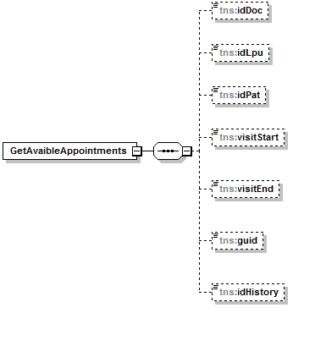

**Рисунок 20. Структура запроса метода GetAvaibleAppointments**

В Таблице 13 представлено описание параметров запроса метода GetAvaibleAppointments.

Таблица 13 – Описание параметров запроса метода GetAvaibleAppointments

| **Контейнер** | **Параметры** | **Обязательность/ кратность** | **Тип** | **Описание** |
| --- | --- | --- | --- | --- |
| **Root** | |  |  |  |
| / | idDoc | 1..1 | String | Идентификатор врача в справочнике целевой МИС |
| / | idLpu | 1..1 | Int | Идентификатор ЛПУ из справочника «ЛПУ» Интеграционной платформы |
| / | idPat | 0..1 | String | Идентификатор пациента из соответствующего справочника целевой МИС |
| / | visitStart | 1..1 | Datetime | Дата начала диапазона поиска свободных талонов |
| / | visitEnd | 1..1 | Datetime | Дата окончания диапазона поиска свободных талонов |
| / | guid | 1..1 | GUID | Авторизационный токен |
| / | idHistory | 0..1 | Int | Идентификатор сессии (транзакции) |

### Описание выходных данных

Структура ответа GetAvaibleAppointments представлена на Рисунке 21.

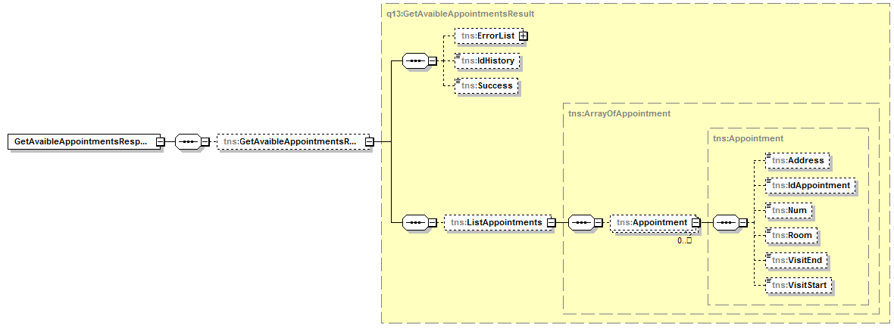

**Рисунок 21. Структура ответа метода GetAvaibleAppointments**

В Таблице 14 представлено описание выходных данных запроса метода GetAvaibleAppointments.

Таблица 14 - Описание выходных данных метода GetAvaibleAppointments

| **Контейнер** | **Выходные данные** | **Обязательность/кратность** | **Тип** | **Описание** | **Возможные значения** |
| --- | --- | --- | --- | --- | --- |
| **/GetAvailableAppointmentsResult** | |  |  |  |  |
| /GetAvailableAppointmentsResult | IdHistory | 0..1 | Int | Идентификатор сессии (транзакции) |  |
| /GetAvailableAppointmentsResult | Success | 1..1 | Boolean | Результат выполнения запроса | True;  False |
| **/GetAvailableAppointmentsResult/ErrorList/Error** | | 0..* |  |  |  |
| /Error | ErrorDescription | 0..1 | String | Текстовое описание ошибки | Описание ошибок – см. в документе «Описание интеграционных профилей. Часть 1», Приложение 1.  Передача текстового описания ошибки обязательна для ошибки с кодом 99 |
| /Error | IdError | 1..1 | Int | Идентификатор ошибки в справочнике | Описание ошибок – см. в документе «Описание интеграционных профилей. Часть 1», Приложение 1 |
| **/GetAvailableAppointmentsResult/ListAppointments** | | 0..1 |  |  |  |
| **/GetAvailableAppointmentsResult/ListAppointments/Appointment** | | 1..* |  |  |  |
| /Appointment | Address | 0..1 | String | Адрес приема врача | Указывается адрес приема врача (место оказания услуги) в случае, если данный адрес отличается от адреса МО/подразделения МО |
| /Appointment | IdAppointment | 1..1 | String | Идентификатор талона для записи | Значение идентификатора талона на прием из соответствующего справочника целевой МИС |
| /Appointment | Num | 0..1 | Int | Номер талона в очереди |  |
| /Appointment | Room | 0..1 | String | Номер кабинета | Номер кабинета, где будет производиться врачебный прием |
| /Appointment | VisitStart | 1..1 | Datetime | Дата и время начала приема |  |
| /Appointment | VisitEnd | 1..1 | Datetime | Дата и время окончания приема |  |

## Подтверждение записи (SetAppointment)

Данный метод используется для записи пациента на прием в выбранный пациентом временной интервал рабочего времени врача.

Если в запросе метода заполнен параметр idAppointmentPrev, то осуществляется перенос даты и времени приема по ранее оформленной записи.

В случае, если запись осуществляется по направлению (заполнен параметр doctorsReferral), в запросе к целевой ЛПУ дополнительно передаются данные по направлению, полученные в сервисе УО.

На Рисунке 22 представлена схема информационного взаимодействия метода «Подтверждение записи (SetAppointment)» в случае его использования в рамках свободной записи на прием.



**Рисунок 22. Схема информационного взаимодействия в случае оформления свободной записи на прием методом «Подтверждение записи (SetAppointment)»**

Описание схемы:

1. Клиент СЗнП отправляет запрос метода «Подтверждение записи (SetAppointment)» в СЗнП. Состав параметров запроса представлен в Таблице 15.
2. СЗнП отправляет запрос метода «Подтверждение записи (SetAppointment)» в целевое ЛПУ. Состав параметров запроса представлен в Таблице 15.
3. Целевое ЛПУ передает ответ метода «Подтверждение записи (SetAppointment)» в СЗнП. Состав выходных данных ответа метода представлен в Таблице 16.
4. СЗнП передает ответ метода «Подтверждение записи (SetAppointment)» клиенту СЗнП. Состав выходных данных ответа метода представлен в Таблице 16.

На Рисунке 23 представлена схема информационного взаимодействия в случае оформления записи по направлению методом «Подтверждение записи (SetAppointment)».



**Рисунок 23. Схема информационного взаимодействия в случае оформления записи по направлению методом «Подтверждение записи (SetAppointment)»**

Описание схемы:

1. Клиент СЗнП отправляет запрос метода «Подтверждение записи (SetAppointment)» в СЗнП. Состав параметров запроса представлен в Таблице 15.
2. СЗнП отправляет запрос метода SearchOne в сервис УО для получения данных о направлении.
3. УО передает ответ метода SearchOne в СЗнП с данными о направлении.
4. В случае, если направление имеет статус 1, 2, 3, 4, 5 или 6 (по данным из шага 3), СЗнП отправляет запрос метода «Подтверждение записи (SetAppointment)» в целевое ЛПУ, определенное на шаге 3, с указанием данных о направлении, полученных в УО. Состав параметров запроса представлен в Таблице 15.
5. Целевое ЛПУ передает ответ метода «Подтверждение записи (SetAppointment)» в СЗнП. Состав выходных данных ответа метода представлен в Таблице 16.
6. СЗнП передает ответ метода «Подтверждение записи (SetAppointment)» клиенту СЗнП. Состав выходных данных ответа метода представлен в Таблице 16.

### Описание параметров

Структура запроса SetAppointment представлена Рисунке 24.

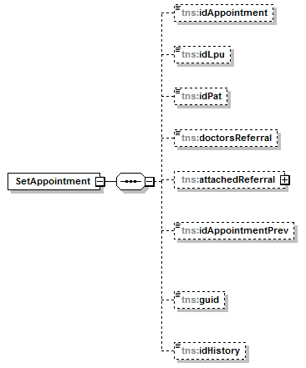

**Рисунок 24. Структура запроса метода SetAppointment**

В Таблице 15 представлено описание параметров запроса метода SetAppointment.

Таблица 15 – Описание параметров запроса метода SetAppointment

| **Контейнер** | **Параметры** | **Обязательность/ кратность** | **Тип** | **Описание** |
| --- | --- | --- | --- | --- |
| **Root** | |  |  |  |
| / | idAppointment | 1..1 | String | Идентификатор талона для записи из соответствующего справочника целевой МИС |
| / | idLpu | 1..1 | Int | Идентификатор ЛПУ из справочника «ЛПУ» Интеграционной платформы |
| / | idPat | 1..1 | String | Идентификатор пациента из соответствующего справочника целевой МИС |
| / | doctorsReferral | 0..1 | String | Номер направления (идентификатор направления в сервисе УО) |
| / | attachedReferral | 0..1 | XML-объект | Объект типа SearchOneDirectionResult сервиса УО ([base] /MqService.svc?wsdl).  Наполняется при передаче запроса от СЗнП к поставщику данных |
| / | idAppointmentPrev | 0..1 | String | Идентификатор талона записи на прием, по которой необходимо произвести перенос даты и времени (указывается идентификатор талона по существующей записи на прием) |
| / | guid | 1..1 | GUID | Авторизационный токен |
| / | idHistory | 0..1 | Int | Идентификатор сессии (транзакции) |

### Описание выходных данных

Структура ответа SetAppointment представлена на Рисунке 25.

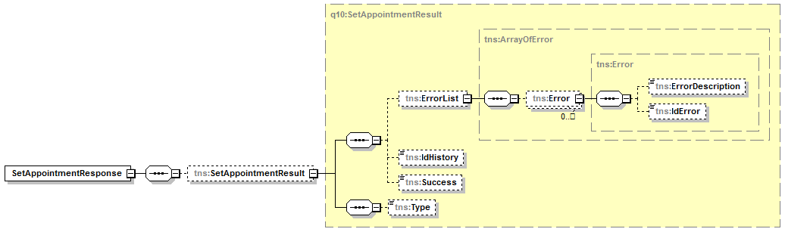

**Рисунок 25. Структура ответа метода SetAppointment**

В Таблице 16 представлено описание выходных данных запроса метода SetAppointment.

Таблица 16 - Описание выходных данных метода SetAppointment

| **Контейнер** | **Выходные данные** | **Обязательность/кратность** | **Тип** | **Описание** | **Возможные значения** |
| --- | --- | --- | --- | --- | --- |
| **/SetAppointmentsResult** | |  |  |  |  |
| /SetAppointmentsResult | IdHistory | 0..1 | Int | Идентификатор сессии (транзакции) |  |
| /SetAppointmentsResult | Success | 1..1 | Boolean | Результат выполнения запроса | True;  False |
| /SetAppointmentsResult | Type | 0..1 | String | Тип специалиста, к которому записался пациент | Значения из справочника «Тип специалиста (врача)» (см. в документе «Описание интеграционных профилей. Часть 1», Приложение 4) |
| **/SetAppointmentsResult/ErrorList/Error** | | 0..* |  |  |  |
| /Error | ErrorDescription | 0..1 | String | Текстовое описание ошибки | Описание ошибок – см. в документе «Описание интеграционных профилей. Часть 1», Приложение 1.  Передача текстового описания ошибки обязательна для ошибки с кодом 99 |
| /Error | IdError | 1..1 | Int | Идентификатор ошибки в справочнике | Описание ошибок – см. в документе «Описание интеграционных профилей. Часть 1», Приложение 1 |

## Поиск пациента (SearchTop10Patient)

Данный метод используется для поиска первых 10-ти пациентов, подходящих по введенным параметрам поиска.

На Рисунке 26 представлена схема информационного взаимодействия в рамках метода «Поиск пациента (SearchTop10Patient)».



**Рисунок 26. Схема информационного взаимодействия в рамках метода «Поиск пациента (SearchTop10Patient)»**

Описание схемы:

1. Клиент СЗнП отправляет запрос метода «Поиск пациента (SearchTop10Patient)» в СЗнП. Состав параметров запроса представлен в Таблице 17.
2. СЗнП отправляет запрос метода «Поиск пациента (SearchTop10Patient)» в целевое ЛПУ. Состав параметров запроса представлен в Таблице 17.
3. Целевое ЛПУ передает ответ метода «Поиск пациента (SearchTop10Patient)» в СЗнП. Состав выходных данных ответа метода представлен в Таблице 18.
4. СЗнП передает ответ метода «Поиск пациента (SearchTop10Patient)» клиенту СЗнП. Состав выходных данных ответа метода представлен в Таблице 18.

### Описание параметров

Структура запроса SearchTop10Patient представлена на Рисунке 27.

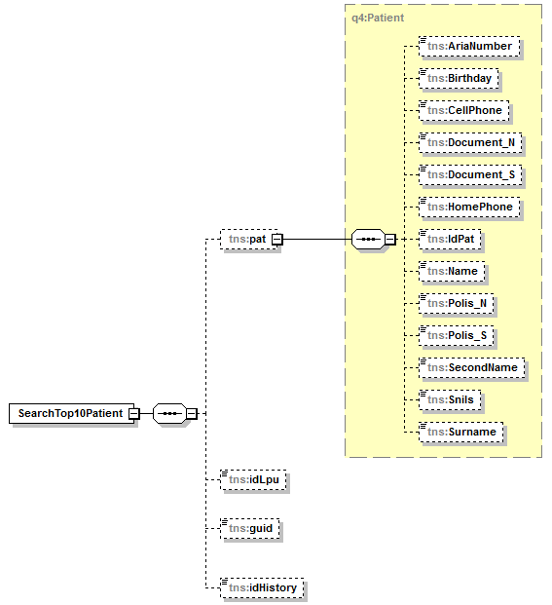

**Рисунок 27. Структура запроса метода SearchTop10Patient**

В Таблице 17 представлено описание параметров запроса метода SearchTop10Patient.

Таблица 17 – Описание параметров запроса метода SearchTop10Patient

| **Контейнер** | **Параметры** | **Обязательность/ кратность** | **Тип** | **Описание** |
| --- | --- | --- | --- | --- |
| **Root** | |  |  |  |
| / | idLpu | 1..1 | Int | Идентификатор ЛПУ из справочника «ЛПУ» Интеграционной платформы |
| / | guid | 1..1 | GUID | Авторизационный токен |
| / | idHistory | 0..1 | Int | Идентификатор сессии (транзакции) |
| **/pat** | |  |  |  |
| /pat | AriaNumber | 0..1 | String | Номер врачебного участка |
| /pat | Birthday | 0..1 | datetime | Дата рождения |
| /pat | CellPhone | 0..1 | String | Номер мобильного телефона (формат передачи: «XXXXXXXXXX» – 10 знаков без разделителей) |
| /pat | Document_N | 0..1 | String | Номер документа |
| /pat | Document_S | 0..1 | String | Серия документа |
| /pat | HomePhone | 0..1 | String | Номер домашнего телефона (формат передачи: «XXXXXXX» – 7 знаков без разделителей) |
| /pat | IdPat | 0..1 | String | Идентификатор пациента из соответствующего справочника целевой МИС |
| /pat | Name | 0..1 | String | Имя пациента.  Должна быть обеспечена возможность поиска по совпадению части имени пациента, например, «Ал%» (в ответе метода должны быть переданы пациенты с именами, которые начинаются на «Ал») |
| /pat | Polis_N | 0..1 | String | Номер полиса ОМС |
| /pat | Polis_S | 0..1 | String | Серия полиса ОМС |
| /pat | SecondName | 0..1 | String | Отчество пациента.  Должна быть обеспечена возможность поиска по совпадению части отчества пациента, например, «Ал%» (в ответе метода должны быть переданы пациенты с отчествами, которые начинаются на «Ал») |
| /pat | Snils | 0..1 | String | СНИЛС пациента (формат передачи: «XXX-XXX-XXX YY») |
| /pat | Surname | 0..1 | String | Фамилия пациента.  Должна быть обеспечена возможность поиска по совпадению части фамилии пациента, например, «Ал%» (в ответе метода должны быть переданы пациенты с фамилиями, которые начинаются на «Ал») |

### Описание выходных данных

Структура ответа SearchTop10Patient представлена на Рисунке 28.

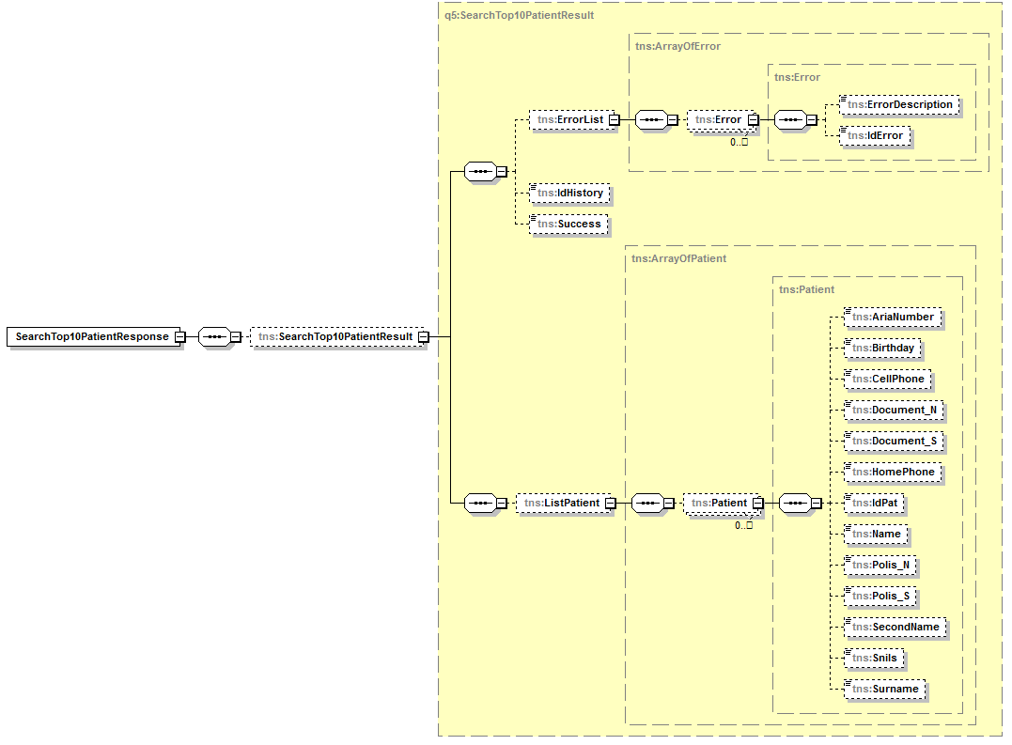

**Рисунок 28. Структура ответа метода SearchTop10Patient**

В Таблице 18 представлено описание выходных данных метода SearchTop10Patient.

Таблица 18 - Описание выходных данных метода SearchTop10Patient

| **Контейнер** | **Выходные данные** | **Обязательность/кратность** | **Тип** | **Описание** | **Возможные значения** |
| --- | --- | --- | --- | --- | --- |
| **/SearchTop10PatientResult** | |  |  |  |  |
| /SearchTop10PatientResult | IdHistory | 0..1 | Int | Идентификатор сессии (транзакции) |  |
| /SearchTop10PatientResult | Success | 1..1 | Boolean | Результат выполнения запроса | True;  False |
| **/SearchTop10PatientResult/ErrorList/Error** | | 0..* |  |  | Если в результате поиска не найдено ни одного пациента, передается ошибка 20 (Пациент с заданными параметрами не найден) |
| /Error | ErrorDescription | 0..1 | String | Текстовое описание ошибки | Описание ошибок – см. в документе «Описание интеграционных профилей. Часть 1», Приложение 1.  Передача текстового описания ошибки обязательна для ошибки с кодом 99 |
| /Error | IdError | 1..1 | Int | Идентификатор ошибки в справочнике | Описание ошибок – см. в документе «Описание интеграционных профилей. Часть 1», Приложение 1 |
| **/SearchTop10PatientResult/ListPatient** | | 0..1 |  |  | Передача контейнера ListPatient минимум с одним заполненным контейнером Patient обязательна, если не передается контейнер Error (отсутствуют ошибке в отработке метода) |
| **/SearchTop10PatientResult/ListPatient/Patient** | | 1..* |  |  |  |
| /Patient | AriaNumber | 0..1 | String | Номер врачебного участка | Значение идентификатора врачебного участка из соответствующего справочника целевой МИС |
| /Patient | Birthday | 0..1 | datetime | Дата рождения |  |
| /Patient | CellPhone | 0..1 | String | Номер мобильного телефона (формат передачи: «XXXXXXXXXX» – 10 знаков без разделителей) |  |
| /Patient | Document_N | 0..1 | String | Номер документа |  |
| /Patient | Document_S | 0..1 | String | Серия документа |  |
| /Patient | HomePhone | 0..1 | String | Номер домашнего телефона (формат передачи: «XXXXXXX» – 7 знаков без разделителей) |  |
| /Patient | IdPat | 1..1 | String | Идентификатор пациента | Значение идентификатора пациента из соответствующего справочника целевой МИС |
| /Patient | Name | 0..1 | String | Имя пациента |  |
| /Patient | Polis_N | 0..1 | String | Номер полиса ОМС |  |
| /Patient | Polis_S | 0..1 | String | Серия полиса ОМС |  |
| /Patient | SecondName | 0..1 | String | Отчество пациента |  |
| /Patient | Snils | 0..1 | String | СНИЛС пациента (формат передачи: «XXX-XXX-XXX YY») |  |
| /Patient | Surname | 0..1 | String | Фамилия пациента |  |

## Добавление пациента в стороннюю МИС (AddNewPatient)

Данный метод используется для добавления пациента в стороннюю МИС (в случае, если пациент отсутствует в базе данных МИС) при осуществлении записи на прием к врачу.

В случае, если переданный пациент уже имеется в базе данных МИС, в ответе метода необходимо передавать идентификатор пациента в МИС ЛПУ.

Алгоритм действий МИС ЛПУ при получении запроса метода AddNewPatient: сначала необходимо осуществить поиск пациента в МИС ЛПУ, затем, если пациент не найден, – необходимо осуществить добавление пациента в МИС ЛПУ.

На Рисунке 29 представлена схема информационного взаимодействия в рамках метода «Добавление пациента в стороннюю МИС (AddNewPatient)».



**Рисунок 29. Схема информационного взаимодействия в рамках метода «Добавление пациента в стороннюю МИС (AddNewPatient)»**

Описание схемы:

1. Клиент СЗнП отправляет запрос метода «Добавление пациента в стороннюю МИС (AddNewPatient)» в СЗнП. Состав параметров запроса представлен в Таблице 19.
2. СЗнП отправляет запрос метода «Добавление пациента в стороннюю МИС (AddNewPatient)» в целевое ЛПУ. Состав параметров запроса представлен в Таблице 19.
3. Целевое ЛПУ передает ответ метода «Добавление пациента в стороннюю МИС (AddNewPatient)» в СЗнП. Состав выходных данных ответа метода представлен в Таблице 20.
4. СЗнП передает ответ метода «Добавление пациента в стороннюю МИС (AddNewPatient)» клиенту СЗнП. Состав выходных данных ответа метода представлен в Таблице 20.

### Описание параметров

Структура запроса AddNewPatient представлена на Рисунке 30.

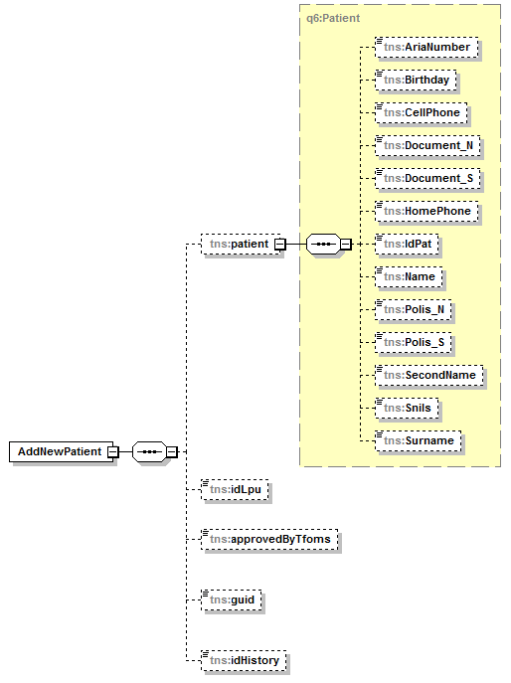

**Рисунок 30. Структура запроса метода AddNewPatient**

В Таблице 19 представлено описание параметров запроса метода AddNewPatient.

Таблица 19 – Описание параметров запроса метода AddNewPatient

| **Контейнер** | **Параметры** | **Обязательность/ кратность** | **Тип** | **Описание** |
| --- | --- | --- | --- | --- |
| **Root** | |  |  |  |
| **/** | idLpu | 1..1 | Int | Идентификатор ЛПУ из справочника «ЛПУ» Интеграционной платформы |
| **/** | approvedByTfoms | 0..1 | boolean | Прикреплен ли пациент к МО согласно сведениям ТФОМС |
| **/** | guid | 1..1 | GUID | Авторизационный токен |
| **/** | idHistory | 0..1 | Int | Идентификатор сессии (транзакции) |
| **/patient** | | 1..1 |  | Информация о пациенте |
| /patient | AriaNumber | 0..1 | String | Номер врачебного участка в запрашивающей МИС |
| /patient | Birthday | 1..1 | datatime | Дата рождения |
| /patient | CellPhone | 0..1 | String | Номер мобильного телефона (формат передачи: «XXXXXXXXXX» – 10 знаков без разделителей) |
| /patient | Document_N | 0..1 | String | Номер документа |
| /patient | Document_S | 0..1 | String | Серия документа |
| /patient | HomePhone | 0..1 | String | Номер домашнего телефона (формат передачи: «XXXXXXX» – 7 знаков без разделителей) |
| /patient | IdPat | 0..1 | String | Идентификатор пациента |
| /patient | Name | 1..1 | String | Имя пациента |
| /patient | Polis_N | 0..1 | String | Номер полиса |
| /patient | Polis_S | 0..1 | String | Серия полиса |
| /patient | SecondName | 0..1 | String | Отчество пациента |
| /patient | Snils | 0..1 | String | СНИЛС пациента (формат передачи: «XXX-XXX-XXX YY») |
| /patient | Surname | 1..1 | String | Фамилия пациента |

### Описание выходных данных

Структура ответа AddNewPatient представлена на Рисунке 31.

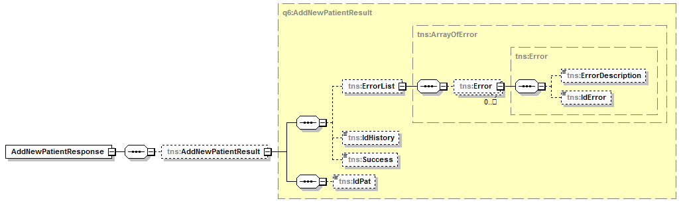

**Рисунок 31. Структура ответа метода AddNewPatient**

В Таблице 20 представлено описание выходных данных метода AddNewPatient.

Таблица 20 - Описание выходных данных метода AddNewPatient

| **Контейнер** | **Выходные данные** | **Обязательность/кратность** | **Тип** | **Описание** | **Возможные значения** |
| --- | --- | --- | --- | --- | --- |
| **/AddNewPatientResult** | |  |  |  |  |
| /AddNewPatientResult | IdHistory | 0..1 | Int | Идентификатор сессии (транзакции) |  |
| /AddNewPatientResult | Success | 1..1 | Boolean | Результат выполнения запроса | True;  False |
| /AddNewPatientResult | IdPat | 0..1 | String | Идентификатор пациента | Значение идентификатора пациента из соответствующего справочника целевой МИС.  Передача параметра IdPat обязательна, если не передается контейнер Error (отсутствуют ошибке в отработке метода) |
| **/AddNewPatientResult/ErrorList/Error** | | 0..* |  |  |  |
| /Error | ErrorDescription | 0..1 | String | Текстовое описание ошибки | Описание ошибок – см. в документе «Описание интеграционных профилей. Часть 1», Приложение 1.  Передача текстового описания ошибки обязательна для ошибки с кодом 99 |
| /Error | IdError | 1..1 | Int | Идентификатор ошибки в справочнике | Описание ошибок – см. в документе «Описание интеграционных профилей. Часть 1», Приложение 1 |

## Передача в МИС номера телефона пациента (UpdatePhoneByIdPat)

Данный метод используется для обновления номера телефона пациента на основании его идентификатора. Этот метод использует ЦТО, когда операторы обновляют телефонный номер (домашний или мобильный) пациента в базе на основе того, с которого пациент позвонил (предварительно спросив его, со своего ли номера звонит пациент).

На Рисунке 32 представлена схема информационного взаимодействия в рамках метода «Передача в МИС номера телефона пациента (UpdatePhoneByIdPat)».



**Рисунок 32. Схема информационного взаимодействия в рамках метода «Передача в МИС номера телефона пациента (UpdatePhoneByIdPat)»**

Описание схемы:

1. Клиент СЗнП отправляет запрос метода «Передача в МИС номера телефона пациента (UpdatePhoneByIdPat)» в СЗнП. Состав параметров запроса представлен в Таблице 21.
2. СЗнП отправляет запрос метода «Передача в МИС номера телефона пациента (UpdatePhoneByIdPat)» в целевое ЛПУ. Состав параметров запроса представлен в Таблице 21.
3. Целевое ЛПУ передает ответ метода «Передача в МИС номера телефона пациента (UpdatePhoneByIdPat)» в СЗнП. Состав выходных данных ответа метода представлен в Таблице 22.
4. СЗнП передает ответ метода «Передача в МИС номера телефона пациента (UpdatePhoneByIdPat)» клиенту СЗнП. Состав выходных данных ответа метода представлен в Таблице 22.

### Описание параметров

Структура запроса UpdatePhoneByIdPat представлена на Рисунке 33.

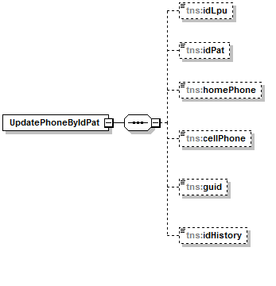

**Рисунок 33. Структура запроса метода UpdatePhoneByIdPat**

В Таблице 21 представлено описание параметров запроса метода UpdatePhoneByIdPat.

Таблица 21 – Описание параметров запроса метода UpdatePhoneByIdPat

| **Контейнер** | **Параметры** | **Обязательность/ кратность** | **Тип** | **Описание** |
| --- | --- | --- | --- | --- |
| **Root** | |  |  | В запросе обязательно должен быть передан как минимум один номер телефона пациента |
| / | idLpu | 1..1 | Int | Идентификатор ЛПУ из справочника «ЛПУ» Интеграционной платформы |
| / | idPat | 1..1 | String | Идентификатор пациента из соответствующего справочника МИС |
| / | homePhone | 0..1 | String | Номер домашнего телефона (формат передачи: «XXXXXXX» – 7 знаков без разделителей) |
| / | cellPhone | 0..1 | String | Номер мобильного телефона (формат передачи: «XXXXXXXXXX» – 10 знаков без разделителей) |
| / | guid | 1..1 | GUID | Авторизационный токен |
| / | idHistory | 0..1 | Int | Идентификатор сессии (транзакции) |

### Описание выходных данных

Структура ответа UpdatePhoneByIdPat представлена на Рисунке 34.

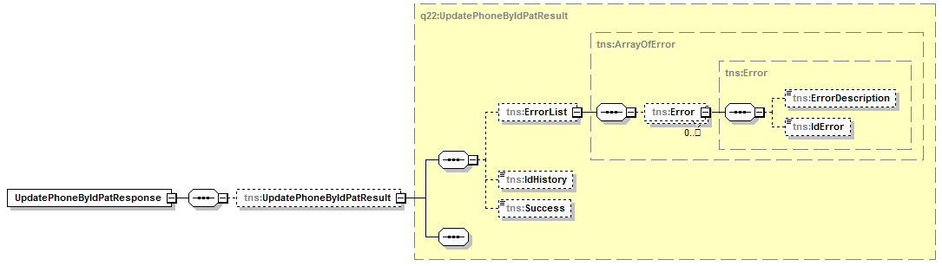

**Рисунок 34. Структура ответа метода UpdatePhoneByIdPat**

В Таблице 22 представлено описание выходных данных метода UpdatePhoneByIdPat.

Таблица 22 - Описание выходных данных метода UpdatePhoneByIdPat

| **Контейнер** | **Выходные данные** | **Обязательность/кратность** | **Тип** | **Описание** | **Возможные значения** |
| --- | --- | --- | --- | --- | --- |
| **/UpdatePhoneByIdPatResult** | |  |  |  |  |
| /UpdatePhoneByIdPatResult | IdHistory | 0..1 | Int | Идентификатор сессии (транзакции) |  |
| /UpdatePhoneByIdPatResult | Success | 1..1 | Boolean | Результат выполнения запроса | True;  False |
| **/UpdatePhoneByIdPatResult/ErrorList/Error** | | 0..* |  |  |  |
| /Error | ErrorDescription | 0..1 | String | Текстовое описание ошибки | Описание ошибок – см. в документе «Описание интеграционных профилей. Часть 1», Приложение 1.  Передача текстового описания ошибки обязательна для ошибки с кодом 99 |
| /Error | IdError | 1..1 | Int | Идентификатор ошибки в справочнике | Описание ошибок – см. в документе «Описание интеграционных профилей. Часть 1», Приложение 1 |

## Просмотр предстоящих записей пациента (GetPatientHistory)

Данный метод используется для получения списка записей пациента на прием и отказов от записи на прием в указанном в запросе ЛПУ, даты по которым еще не наступили.

На Рисунке 35 представлена схема информационного взаимодействия в рамках метода «Просмотр предстоящих записей пациента (GetPatientHistory)».



**Рисунок 35. Схема информационного взаимодействия в рамках метода «Просмотр предстоящих записей пациента (GetPatientHistory)»**

Описание схемы:

1. Клиент СЗнП отправляет запрос метода «Просмотр предстоящих записей пациента (GetPatientHistory)» в СЗнП. Состав параметров запроса представлен в Таблице 23.
2. СЗнП отправляет запрос метода «Просмотр предстоящих записей пациента (GetPatientHistory)» в целевое ЛПУ. Состав параметров запроса представлен в Таблице 23.
3. Целевое ЛПУ передает ответ метода «Просмотр предстоящих записей пациента (GetPatientHistory)» в СЗнП. Состав выходных данных ответа метода представлен в Таблице 24.
4. СЗнП передает ответ метода «Просмотр предстоящих записей пациента (GetPatientHistory)» клиенту СЗнП. Состав выходных данных ответа метода представлен в Таблице 24.

### Описание параметров

Структура запроса GetPatientHistory представлена на Рисунке 36.

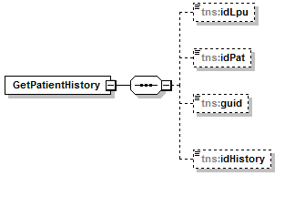

**Рисунок 36. Структура запроса метода GetPatientHistory**

В Таблице 23 представлено описание параметров запроса метода GetPatientHistory.

Таблица 23 – Описание параметров запроса метода GetPatientHistory

| **Контейнер** | **Параметры** | **Обязательность/ кратность** | **Тип** | **Описание** |
| --- | --- | --- | --- | --- |
| **Root** | |  |  |  |
| / | idLpu | 1..1 | Int | Идентификатор ЛПУ из справочника «ЛПУ» Интеграционной платформы |
| / | idPat | 1..1 | String | Идентификатор пациента из соответствующего справочника МИС |
| / | guid | 1..1 | GUID | Авторизационный токен |
| / | idHistory | 0..1 | Int | Идентификатор сессии (транзакции) |

### Описание выходных данных

Структура ответа GetPatientHistory представлена на Рисунке 37.

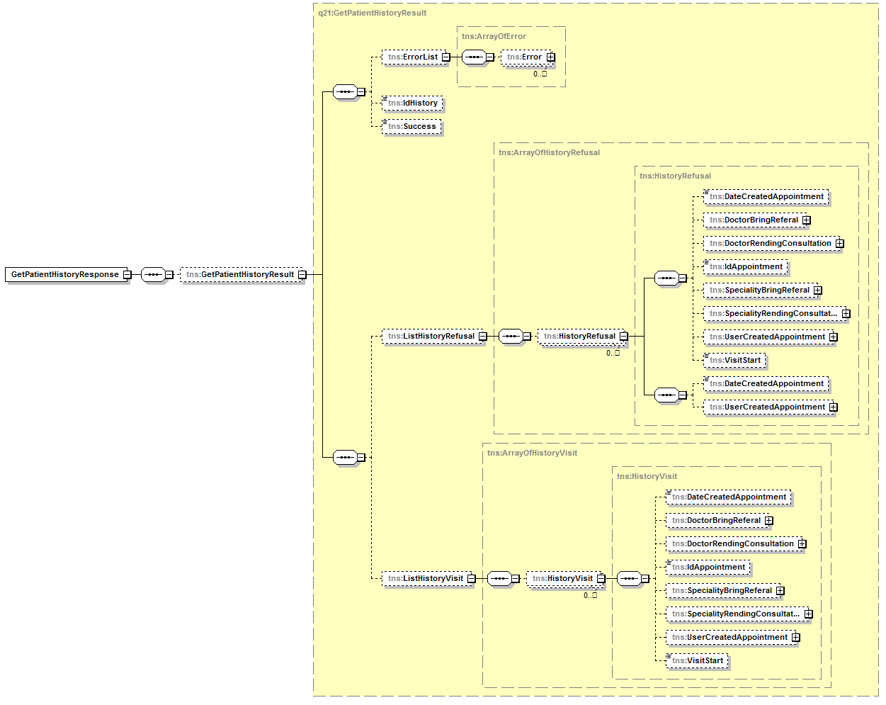

**Рисунок 37. Структура ответа метода GetPatientHistory**

В Таблице 24 представлено описание выходных данных метода GetPatientHistory.

Таблица 24 - Описание выходных данных метода GetPatientHistory

| **Контейнер** | **Выходные данные** | **Обязательность/кратность** | **Тип** | **Описание** | **Возможные значения** |
| --- | --- | --- | --- | --- | --- |
| **/GetPatientHistoryResult** | |  |  |  |  |
| /GetPatientHistoryResult | IdHistory | 0..1 | Int | Идентификатор сессии (транзакции) |  |
| /GetPatientHistoryResult | Success | 1..1 | Boolean | Результат выполнения запроса | True;  False |
| **/GetPatientHistoryResult/ErrorList/Error** | | 0..* |  |  |  |
| /Error | ErrorDescription | 0..1 | String | Текстовое описание ошибки | Описание ошибок – см. в документе «Описание интеграционных профилей. Часть 1», Приложение 1.  Передача текстового описания ошибки обязательна для ошибки с кодом 99 |
| /Error | IdError | 1..1 | Int | Идентификатор ошибки в справочнике | Описание ошибок – см. в документе «Описание интеграционных профилей. Часть 1», Приложение 1 |
| **/GetPatientHistoryResult/ListHistoryRefusal** | | 0..1 |  | Информация о записях на прием к врачу, по которым произведен отказ |  |
| **/GetPatientHistoryResult/ListHistoryRefusal/HistoryRefusal** | | 1..* |  | Информация о записи на прием к врачу, по которой произведен отказ |  |
| /HistoryRefusal | DateCreatedAppointment | 1..1 | datatime | Дата создания записи на прием |  |
| /HistoryRefusal | IdAppointment | 1..1 | String | Идентификатор талона на запись | Идентификатор талона для записи из соответствующего справочника МИС |
| /HistoryRefusal | VisitStart | 1..1 | datatime | Дата начала приема |  |
| **/GetPatientHistoryResult/ListHistoryRefusal/HistoryRefusal/DoctorBringRefereal** | | 0..1 |  | Информация о враче, направившем на прием |  |
| /DoctorBringRefereal | AriaNumber | 0..1 | String | Номер врачебного участка |  |
| /DoctorBringRefereal | IdDoc | 1..1 | String | Идентификатор врача | Значение идентификатора врача из соответствующего справочника МИС |
| /DoctorBringRefereal | Name | 1..1 | String | ФИО врача (полностью) |  |
| **/GetPatientHistoryResult/ListHistoryRefusal/HistoryRefusal/DoctorRendingConsultation** | | 1..1 |  | Информация о враче, к которому произведена запись на прием |  |
| /DoctorRendingConsultation | AriaNumber | 0..1 | String | Номер врачебного участка |  |
| /DoctorRendingConsultation | IdDoc | 1..1 | String | Идентификатор врача | Значение идентификатора врача из соответствующего справочника МИС |
| /DoctorRendingConsultation | Name | 1..1 | String | ФИО врача (полностью) |  |
| **/GetPatientHistoryResult/ListHistoryRefusal/HistoryRefusal/SpecialityBringReferal** | | 0..1 |  | Информация о специальности врача, направившего на прием |  |
| /SpecialityBringReferal | FerIdSpesiality | 1..1 | String | Идентификатор врачебной специальности в федеральном справочнике | Номенклатура специальностей медработников с высшим и средним образованием (OID 1.2.643.5.1.13.13.11.1066) |
| /SpecialityBringReferal | IdSpesiality | 1..1 | String | Идентификатор врачебной специальности в справочнике | Идентификатор врачебной специальности в справочнике МИС |
| /SpecialityBringReferal | NameSpesiality | 1..1 | String | Наименование врачебной специальности | Наименование врачебной специальности в справочнике МИС |
| **/GetPatientHistoryResult/ListHistoryRefusal/HistoryRefusal/SpecialityRendingConsultation** | | 1..1 |  | Информация о специальности врача, к которому произведена запись на прием |  |
| /SpecialityRendingConsultation | FerIdSpesiality | 1..1 | String | Идентификатор врачебной специальности в федеральном справочнике | Номенклатура специальностей медработников с высшим и средним образованием (OID 1.2.643.5.1.13.13.11.1066) |
| /SpecialityRendingConsultation | IdSpesiality | 1..1 | String | Идентификатор врачебной специальности в справочнике | Идентификатор врачебной специальности в справочнике МИС |
| /SpecialityRendingConsultation | NameSpesiality | 1..1 | String | Наименование врачебной специальности | Наименование врачебной специальности в справочнике МИС |
| **/GetPatientHistoryResult/ListHistoryRefusal/HistoryRefusal/UserCreatedAppointment** | | 0..1 |  | Информация о пользователе, записавшем на прием |  |
| /UserCreatedAppointment | UserName | 1..1 | String | Пользователь, записавший на прием |  |
| /UserCreatedAppointment | UserPosition | 1..1 | String | Роль пользователя, записавшего на прием | Значение справочника «Роль пользователя» (см. в документе «Описание интеграционных профилей. Часть 1», Приложение 5) |
| **/GetPatientHistoryResult/ListHistoryVisit** | | 0..1 |  | Информация об актуальных предстоящих записях пациента на прием |  |
| **/GetPatientHistoryResult/ListHistoryVisit/HistoryVisit** | | 1..* |  | Информация об актуальных предстоящих записях пациента на прием |  |
| /HistoryVisit | DateCreatedAppointment | 1..1 | datatime | Дата создания записи на прием |  |
| /HistoryVisit | IdAppointment | 1..1 | String | Идентификатор талона на запись | Идентификатор талона для записи из соответствующего справочника МИС |
| /HistoryVisit | VisitStart | 1..1 | datatime | Дата начала приема |  |
| **/GetPatientHistoryResult/ListHistoryVisit/HistoryVisit/DoctorBringRefereal** | | 0..1 |  | Информация о враче, направившем на прием |  |
| /DoctorBringRefereal | AriaNumber | 0..1 | String | Номер врачебного участка |  |
| /DoctorBringRefereal | IdDoc | 1..1 | String | Идентификатор врача | Значение идентификатора врача из соответствующего справочника МИС |
| /DoctorBringRefereal | Name | 1..1 | String | ФИО врача (полностью) |  |
| **/GetPatientHistoryResult/ListHistoryVisit/HistoryVisit/DoctorRendingConsultation** | | 1..1 |  | Информация о враче, к которому произведена запись на прием |  |
| /DoctorRendingConsultation | AriaNumber | 0..1 | String | Номер врачебного участка |  |
| /DoctorRendingConsultation | IdDoc | 1..1 | String | Идентификатор врача | Значение идентификатора врача из соответствующего справочника МИС |
| /DoctorRendingConsultation | Name | 1..1 | String | ФИО врача (полностью) |  |
| **/GetPatientHistoryResult/ListHistoryVisit/HistoryVisit/SpecialityBringReferal** | | 0..1 |  | Информация о специальности врача, направившего на прием |  |
| /SpecialityBringReferal | FerIdSpesiality | 1..1 | String | Идентификатор врачебной специальности в федеральном справочнике | Номенклатура специальностей медработников с высшим и средним образованием (OID 1.2.643.5.1.13.13.11.1066) |
| /SpecialityBringReferal | IdSpesiality | 1..1 | String | Идентификатор врачебной специальности в справочнике | Идентификатор врачебной специальности в справочнике МИС |
| /SpecialityBringReferal | NameSpesiality | 1..1 | String | Наименование врачебной специальности | Наименование врачебной специальности в справочнике МИС |
| **/GetPatientHistoryResult/ListHistoryVisit/HistoryVisit/SpecialityRendingConsultation** | | 1..1 |  | Информация о специальности врача, к которому произведена запись на прием |  |
| /SpecialityRendingConsultation | FerIdSpesiality | 1..1 | String | Идентификатор врачебной специальности в федеральном справочнике | Номенклатура специальностей медработников с высшим и средним образованием (OID 1.2.643.5.1.13.13.11.1066) |
| /SpecialityRendingConsultation | IdSpesiality | 1..1 | String | Идентификатор врачебной специальности в справочнике | Идентификатор врачебной специальности в справочнике МИС |
| /SpecialityRendingConsultation | NameSpesiality | 1..1 | String | Наименование врачебной специальности | Наименование врачебной специальности в справочнике МИС |
| **/GetPatientHistoryResult/ListHistoryVisit/HistoryVisit/UserCreatedAppointment** | | 0..1 |  | Информация о пользователе, записавшем на прием |  |
| /UserCreatedAppointment | UserName | 1..1 | String | Пользователь, записавший на прием |  |
| /UserCreatedAppointment | UserPosition | 1..1 | String | Роль пользователя, записавшего на прием | Значение справочника «Роль пользователя» (см. в документе «Описание интеграционных профилей. Часть 1», Приложение 5) |

## Подача заявки на отмену записи (CreateClaimForRefusal)

Данный метод позволяет создавать заявки на отмену записи на прием. Используется в типовом решении для записи на прием через ЦТО.

На Рисунке 38 представлена схема информационного взаимодействия в рамках метода «Подача заявки на отмену записи (CreateClaimForRefusal)».



**Рисунок 38. Схема информационного взаимодействия в рамках метода «Подача заявки на отмену записи (CreateClaimForRefusal)»**

Описание схемы:

1. Клиент СЗнП отправляет запрос метода «Подача заявки на отмену записи (CreateClaimForRefusal)» в СЗнП. Состав параметров запроса представлен в Таблице 25.
2. СЗнП отправляет запрос метода «Подача заявки на отмену записи (CreateClaimForRefusal)» в целевое ЛПУ. Состав параметров запроса представлен в Таблице 25.
3. Целевое ЛПУ передает ответ метода «Подача заявки на отмену записи (CreateClaimForRefusal)» в СЗнП. Состав выходных данных ответа метода представлен в Таблице 26.
4. СЗнП передает ответ метода «Подача заявки на отмену записи (CreateClaimForRefusal)» клиенту СЗнП. Состав выходных данных ответа метода представлен в Таблице 26.

### Описание параметров

Структура запроса CreateClaimForRefusal представлена на Рисунке 39.

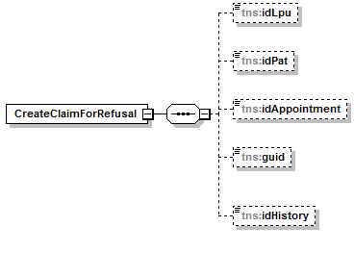

**Рисунок 39. Структура запроса метода CreateClaimForRefusal**

В Таблице 25 представлено описание параметров запроса метода CreateClaimForRefusal.

Таблица 25 – Описание параметров запроса метода CreateClaimForRefusal

| **Контейнер** | **Параметры** | **Обязательность/ кратность** | **Тип** | **Описание** |
| --- | --- | --- | --- | --- |
| **Root** | |  |  |  |
| / | idLpu | 1..1 | Int | Идентификатор ЛПУ из справочника «ЛПУ» Интеграционной платформы |
| / | idPat | 1..1 | String | Идентификатор пациента из соответствующего справочника целевой МИС |
| / | IdAppointment | 1..1 | String | Идентификатор талона для записи из соответствующего справочника МИС |
| / | guid | 1..1 | GUID | Авторизационный токен |
| / | idHistory | 0..1 | Int | Идентификатор сессии (транзакции) |

### Описание выходных данных

Структура ответа CreateClaimForRefusal представлена на Рисунке 40.

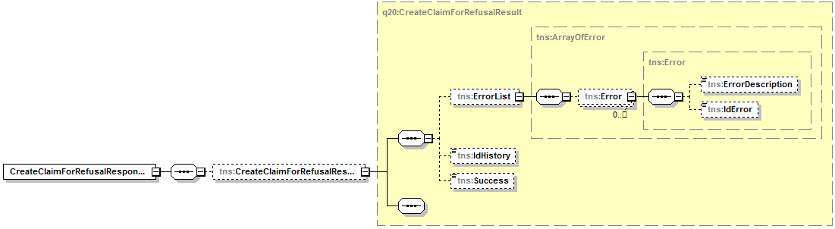

**Рисунок 40. Структура ответа метода CreateClaimForRefusal**

В Таблице 26 представлено описание выходных данных метода CreateClaimForRefusal.

Таблица 26 - Описание выходных данных метода GetPatientHistory

| **Контейнер** | **Выходные данные** | **Обязательность/кратность** | **Тип** | **Описание** | **Возможные значения** |
| --- | --- | --- | --- | --- | --- |
| **/CreateClaimForRefusalResult** | |  |  |  |  |
| /CreateClaimForRefusalResult | IdHistory | 0..1 | Int | Идентификатор сессии (транзакции) |  |
| /CreateClaimForRefusalResult | Success | 1..1 | Boolean | Результат выполнения запроса | True;  False |
| **/CreateClaimForRefusalResult/ErrorList/Error** | | 0..* |  |  |  |
| /Error | ErrorDescription | 0..1 | String | Текстовое описание ошибки | Описание ошибок – см. в документе «Описание интеграционных профилей. Часть 1», Приложение 1.  Передача текстового описания ошибки обязательна для ошибки с кодом 99 |
| /Error | IdError | 1..1 | Int | Идентификатор ошибки в справочнике | Описание ошибок – см. в документе «Описание интеграционных профилей. Часть 1», Приложение 1 |

## Просмотр расписаний (без записи) (GetWorkingTime)

Данный метод используется для получения информации о времени работы врача (возвращает интервалы приема врача), идентификатор которого указан в запросе.

На Рисунке 41 представлена схема информационного взаимодействия в рамках метода «Просмотр расписаний (без записи) (GetWorkingTime)».



**Рисунок 41. Схема информационного взаимодействия в рамках метода «Просмотр расписаний (без записи) (GetWorkingTime)»**

Описание схемы:

1. Клиент СЗнП отправляет запрос метода «Просмотр расписаний (без записи) (GetWorkingTime)» в СЗнП. Состав параметров запроса представлен в Таблице 27.
2. СЗнП отправляет запрос метода «Просмотр расписаний (без записи) (GetWorkingTime)» в целевое ЛПУ. Состав параметров запроса представлен в Таблице 27.
3. Целевое ЛПУ передает ответ метода «Просмотр расписаний (без записи) (GetWorkingTime)» в СЗнП. Состав выходных данных ответа метода представлен в Таблице 28.
4. СЗнП передает ответ метода «Просмотр расписаний (без записи) (GetWorkingTime)» клиенту СЗнП. Состав выходных данных ответа метода представлен в Таблице 28.

### Описание параметров

Структура запроса GetWorkingTime представлена на Рисунке 42.

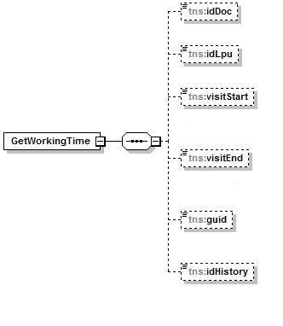

**Рисунок 42. Структура запроса метода GetWorkingTime**

В Таблице 27 представлено описание параметров запроса метода GetWorkingTime.

Таблица 27 – Описание параметров запроса метода GetWorkingTime

| **Контейнер** | **Параметры** | **Обязательность/ кратность** | **Тип** | **Описание** |
| --- | --- | --- | --- | --- |
| **Root** | |  |  |  |
| / | idDoc | 1..1 | String | Идентификатор врача в справочнике целевой МИС |
| / | idLpu | 1..1 | Int | Идентификатор ЛПУ из справочника «ЛПУ» Интеграционной платформы |
| / | visitStart | 1..1 | Datetime | Дата начала диапазона поиска для получения информации о расписании |
| / | visitEnd | 1..1 | Datetime | Дата окончания диапазона поиска для получения информации о расписании |
| / | guid | 1..1 | GUID | Авторизационный токен |
| / | idHistory | 0..1 | Int | Идентификатор сессии (транзакции) |

### Описание выходных данных

Структура ответа GetWorkingTime представлена на Рисунке 43.

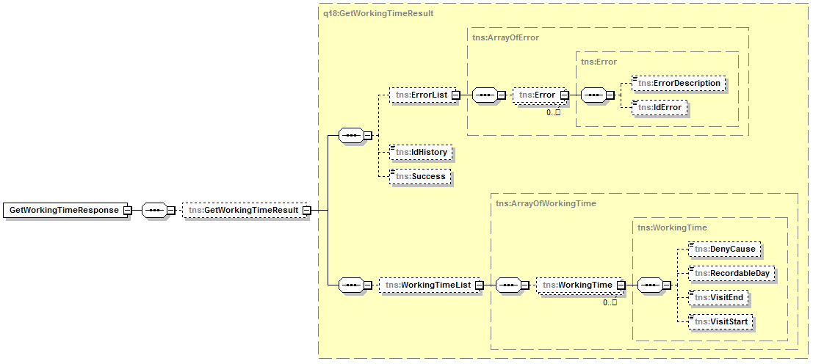

**Рисунок 43. Структура ответа метода GetWorkingTime**

В Таблице 28 представлено описание выходных данных метода GetWorkingTime.

Таблица 28 - Описание выходных данных метода GetWorkingTime

| **Контейнер** | **Выходные данные** | **Обязательность/кратность** | **Тип** | **Описание** | **Возможные значения** |
| --- | --- | --- | --- | --- | --- |
| **/GetWorkingTimeResult** | |  |  |  |  |
| /GetWorkingTimeResult | IdHistory | 0..1 | Int | Идентификатор сессии (транзакции) |  |
| /GetWorkingTimeResult | Success | 1..1 | Boolean | Результат выполнения запроса | True;  False |
| **/GetWorkingTimeResult/ErrorList/Error** | | 0..* |  |  |  |
| /Error | ErrorDescription | 0..1 | String | Текстовое описание ошибки | Описание ошибок – см. в документе «Описание интеграционных профилей. Часть 1», Приложение 1.  Передача текстового описания ошибки обязательна для ошибки с кодом 99 |
| /Error | IdError | 1..1 | Int | Идентификатор ошибки в справочнике | Описание ошибок – см. в документе «Описание интеграционных профилей. Часть 1», Приложение 1 |
| **/GetWorkingTimeResult/WorkingTimeList** | | 0..1 |  |  |  |
| **/GetWorkingTimeResult/WorkingTimeList/WorkingTime** | | 1..* |  |  | Каждый экземпляр контейнера WorkingTime должен относиться к одному календарному дню |
| /WorkingTime | DenyCause | 0..1 | String | Описание причины отсутствия записи | Обычный текст. Наполнение параметра DenyCause определяется на стороне МИС.  Параметр DenyCause заполняется при значении параметра RecordableDay = False.  Наполнение параметра DenyCause выводится на различных клиентах сервиса для обеспечения удобства пользователей в части получения услуги записи на прием к врачу.  Максимальное количество символов- 50. |
| /WorkingTime | RecordableDay | 1..1 | Boolean | Возможна ли запись на прием | True;  False |
| /WorkingTime | VisitStart | 1..1 | Datetime | Дата и время начала приема | Возможна передача даты и времени (например, 2018-10-07T19:00:00) или даты без указания времени (например, 2018-10-07T00:00:00) |
| /WorkingTime | VisitEnd | 1..1 | Datetime | Дата и время окончания приема | Возможна передача даты и времени (например, 2018-10-07T19:00:00) или даты без указания времени (например, 2018-10-07T00:00:00) |

## Получение списка врачей, сгруппированных по специальности (GetDocListFullTree)

Данный метод используется для получения списков врачей по каждой специальности запрашиваемого ЛПУ и возвращает двухуровневый объект. Первый уровень – список врачебных специальностей ЛПУ, второй уровень – список врачей по каждой специальности ЛПУ.

На Рисунке 44 представлена схема информационного взаимодействия в рамках метода «Получение списка врачей, сгруппированных по специальности (GetDocListFullTree)».



**Рисунок 44. Схема информационного взаимодействия в рамках метода «Получение списка врачей, сгруппированных по специальности (GetDocListFullTree)»**

Описание схемы:

1. Клиент СЗнП отправляет запрос метода «Получение списка врачей, сгруппированных по специальности (GetDocListFullTree)» в СЗнП. Состав параметров запроса представлен в Таблице 29.
2. СЗнП отправляет запрос метода «Получение списка врачей, сгруппированных по специальности (GetDocListFullTree)» в целевое ЛПУ. Состав параметров запроса представлен в Таблице 29.
3. Целевое ЛПУ передает ответ метода «Получение списка врачей, сгруппированных по специальности (GetDocListFullTree)» в СЗнП. Состав выходных данных ответа метода представлен в Таблице 30.
4. СЗнП передает ответ метода «Получение списка врачей, сгруппированных по специальности (GetDocListFullTree)» клиенту СЗнП. Состав выходных данных ответа метода представлен в Таблице 30.

### Описание параметров

Структура запроса GetDocListFullTree представлена на Рисунке 45.

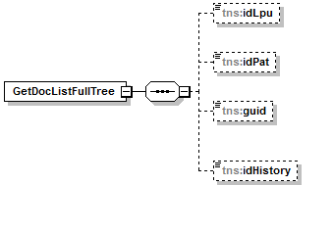

**Рисунок 45. Структура запроса метода GetDocListFullTree**

В Таблице 29 представлено описание параметров запроса метода GetDocListFullTree.

Таблица 29 – Описание параметров запроса метода GetDocListFullTree

| **Контейнер** | **Параметры** | **Обязательность/ кратность** | **Тип** | **Описание** |
| --- | --- | --- | --- | --- |
| **Root** | |  |  |  |
| / | idLpu | 1..1 | Int | Идентификатор ЛПУ из справочника «ЛПУ» Интеграционной платформы |
| / | idPat | 0..1 | String | Идентификатор пациента из соответствующего справочника целевой МИС |
| / | guid | 1..1 | GUID | Авторизационный токен |
| / | idHistory | 0..1 | Int | Идентификатор сессии (транзакции) |

### Описание выходных данных

Структура ответа GetDocListFullTree представлена на Рисунке 46.

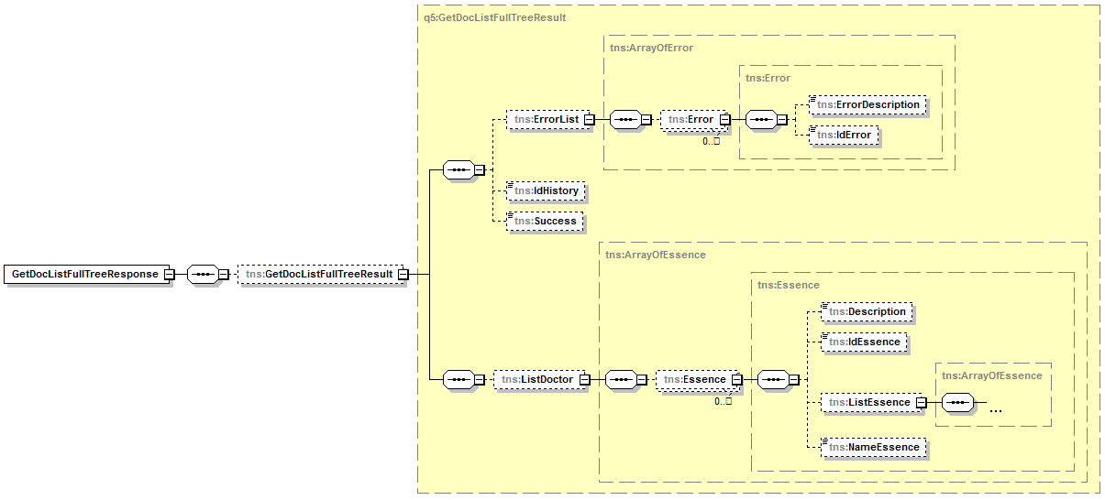

**Рисунок 46. Структура ответа метода GetDocListFullTree**

В Таблице 30 представлено описание выходных данных метода GetDocListFullTree.

Таблица 30 - Описание выходных данных метода GetDocListFullTree

| **Контейнер** | **Выходные данные** | **Обязательность/кратность** | **Тип** | **Описание** | **Возможные значения** |
| --- | --- | --- | --- | --- | --- |
| **/GetDocListFullTreeResult** | |  |  |  |  |
| /GetDocListFullTreeResult | IdHistory | 0..1 | Int | Идентификатор сессии (транзакции) |  |
| /GetDocListFullTreeResult | Success | 1..1 | Boolean | Результат выполнения запроса | True;  False |
| **/GetDocListFullTreeResult/ErrorList/Error** | | 0..* |  |  |  |
| /Error | ErrorDescription | 0..1 | String | Текстовое описание ошибки | Описание ошибок – см. в документе «Описание интеграционных профилей. Часть 1», Приложение 1.  Передача текстового описания ошибки обязательна для ошибки с кодом 99 |
| /Error | IdError | 1..1 | Int | Идентификатор ошибки в справочнике | Описание ошибок – см. в документе «Описание интеграционных профилей. Часть 1», Приложение 1 |
| **/GetDocListFullTreeResult/ListDoctor** | | 0..1 |  | Данные по врачебным специальностям |  |
| **/GetDocListFullTreeResult/ListDoctor/Essence** | | 1..* |  | Данные по врачебной специальности |  |
| /Essence | Description | 0..1 | String | Комментарий | Указывается важная информация для осуществления записи на прием к врачам данной специальности. |
| /Essence | IdEssence | 1..1 | String | Идентификатор врачебной специальности в МИС | Значение идентификатора врачебной специальности в справочнике целевой МИС |
| /Essence | NameEssence | 1..1 | String | Наименование врачебной специальности | Значение наименования врачебной специальности в справочнике целевой МИС |
| **/GetDocListFullTreeResult/ListDoctor/Essence/ListEssence** | | 0..1 |  | Данные по врачам |  |
| **/GetDocListFullTreeResult/ListDoctor/Essence/ListEssence/Essence** | | 1..* |  | Данные по врачу |  |
| /Essence | Description | 0..1 | String | Комментарий | Указывается важная информация для осуществления записи на прием к данному врачу.  Для участковых врачей обязательно указывать врачебные участки, по которым осуществляется прием. |
| /Essence | IdEssence | 1..1 | String | Идентификатор врача в МИС | Значение идентификатора врача в справочнике целевой МИС |
| /Essence | NameEssence | 1..1 | String | ФИО врача |  |

## Определение пользователя по его GUID (GetHubUserByGuid)

Данный метод используется для получения информации о пользователе по его GUID. Если в запросе GUID пользователя не указан, то выводится весь список пользователей.

На Рисунке 47 представлена схема информационного взаимодействия в рамках метода «Определение пользователя по его GUID (GetHubUserByGuid)».



**Рисунок 47. Схема информационного взаимодействия в рамках метода «Определение пользователя по его GUID (GetHubUserByGuid)»**

Описание схемы:

1. Клиент СЗнП отправляет запрос метода «Определение пользователя по его GUID (GetHubUserByGuid)» в СЗнП. Состав параметров запроса представлен в Таблице 31.
2. СЗнП передает ответ метода «Определение пользователя по его GUID (GetHubUserByGuid)» клиенту СЗнП. Состав выходных данных ответа метода представлен в Таблице 32.

### Описание параметров

Структура запроса GetHubUserByGuid представлена на Рисунке 48.

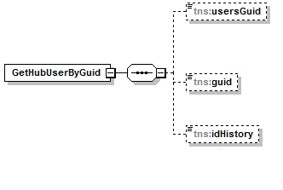

**Рисунок 48. Структура запроса метода GetHubUserByGuid**

В Таблице 31 представлено описание параметров запроса метода GetHubUserByGuid.

Таблица 31 – Описание параметров запроса метода GetHubUserByGuid

| **Контейнер** | **Параметры** | **Обязательность/ кратность** | **Тип** | **Описание** |
| --- | --- | --- | --- | --- |
| **Root** | |  |  |  |
| / | usersGuid | 0..1 | GUID | GUID пользователя |
| / | guid | 1..1 | GUID | Авторизационный токен |
| / | idHistory | 0..1 | Int | Идентификатор сессии (транзакции) |

### Описание выходных данных

Структура ответа GetHubUserByGuid представлена на Рисунок 49.

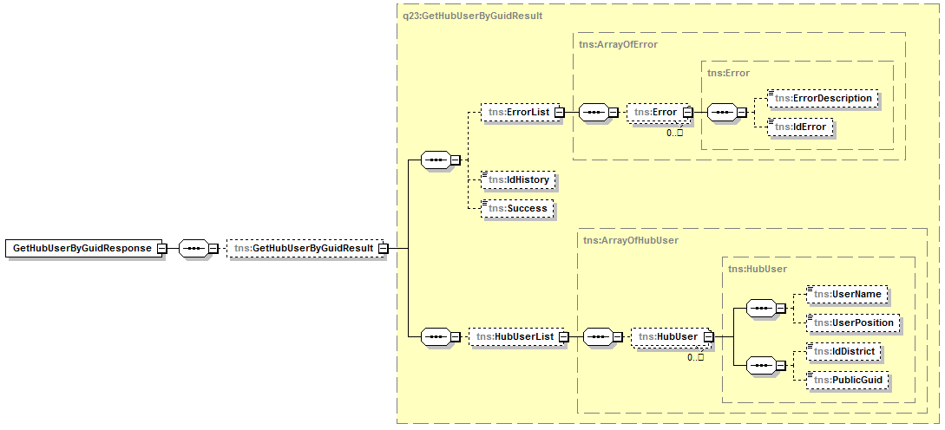

**Рисунок 49. Структура ответа метода GetHubUserByGuid**

В Таблице 32 представлено описание выходных данных метода GetHubUserByGuid.

Таблица 32 - Описание выходных данных метода GetHubUserByGuid

| **Контейнер** | **Выходные данные** | **Обязательность/кратность** | **Тип** | **Описание** | **Возможные значения** |
| --- | --- | --- | --- | --- | --- |
| **/GetHubUserByGuidResult** | |  |  |  |  |
| /GetHubUserByGuidResult | IdHistory | 0..1 | Int | Идентификатор сессии (транзакции) |  |
| /GetHubUserByGuidResult | Success | 1..1 | Boolean | Результат выполнения запроса | True;  False |
| **/GetHubUserByGuidResult/ErrorList/Error** | | 0..* |  |  |  |
| /Error | ErrorDescription | 0..1 | String | Текстовое описание ошибки | Описание ошибок – см. в документе «Описание интеграционных профилей. Часть 1», Приложение 1.  Передача текстового описания ошибки обязательна для ошибки с кодом 99 |
| /Error | IdError | 1..1 | Int | Идентификатор ошибки в справочнике | Описание ошибок – см. в документе «Описание интеграционных профилей. Часть 1», Приложение 1 |
| **/GetDocListFullTreeResult/HubUserList** | | 0..1 |  | Информация о пользователях |  |
| **/GetDocListFullTreeResult/HubUserList/HubUser** | | 1..* |  | Информация о пользователе |  |
| /HubUser | UserName | 0..1 | String | Наименование пользователя |  |
| /HubUser | UserPosition | 1..1 | String | Роль пользователя | Значение справочника «Роль пользователя» (см. в документе «Описание интеграционных профилей. Часть 1», Приложение 5) |
| /HubUser | IdDistrict | 0..1 | Int | Идентификатор района | Значение идентификатора из справочника «Районы» Интеграционной платформы |
| /HubUser | PublicGuid | 1..1 | GUID | GUID пользователя |  |

## Уведомление о произведенной записи на прием (SendNotificationAboutAppointment)

Данный метод предназначен для передачи в Интеграционную платформу сведений обо всех фактах записи на прием.

Предполагаются 2 сценария использования метода:

1. Передача уведомлений «онлайн» (единовременно по наступлении события) о произведенной записи на прием. В этом случае данные передаются в контейнере Appointment.
2. Передача уведомлений о произведенных записях на прием «постфактум». Данные передаются в контейнере NoticeAppointment.

На Рисунке 50 представлена схема информационного взаимодействия в рамках метода «Уведомление о произведенной записи на прием (SendNotificationAboutAppointment)».



**Рисунок 50. Схема информационного взаимодействия в рамках метода «Уведомление о произведенной записи на прием (SendNotificationAboutAppointment)»**

Описание схемы:

1. Целевое ЛПУ отправляет запрос метода «Уведомление о произведенной записи на прием (SendNotificationAboutAppointment)» в СЗнП. Состав параметров запроса представлен в Таблице 33.
2. СЗнП передает ответ метода «Уведомление о произведенной записи на прием (SendNotificationAboutAppointment)» в целевое ЛПУ. Состав выходных данных ответа метода представлен в Таблице 34.

### Описание параметров

Структура запроса SendNotificationAboutAppointment представлена на Рисунке 51.

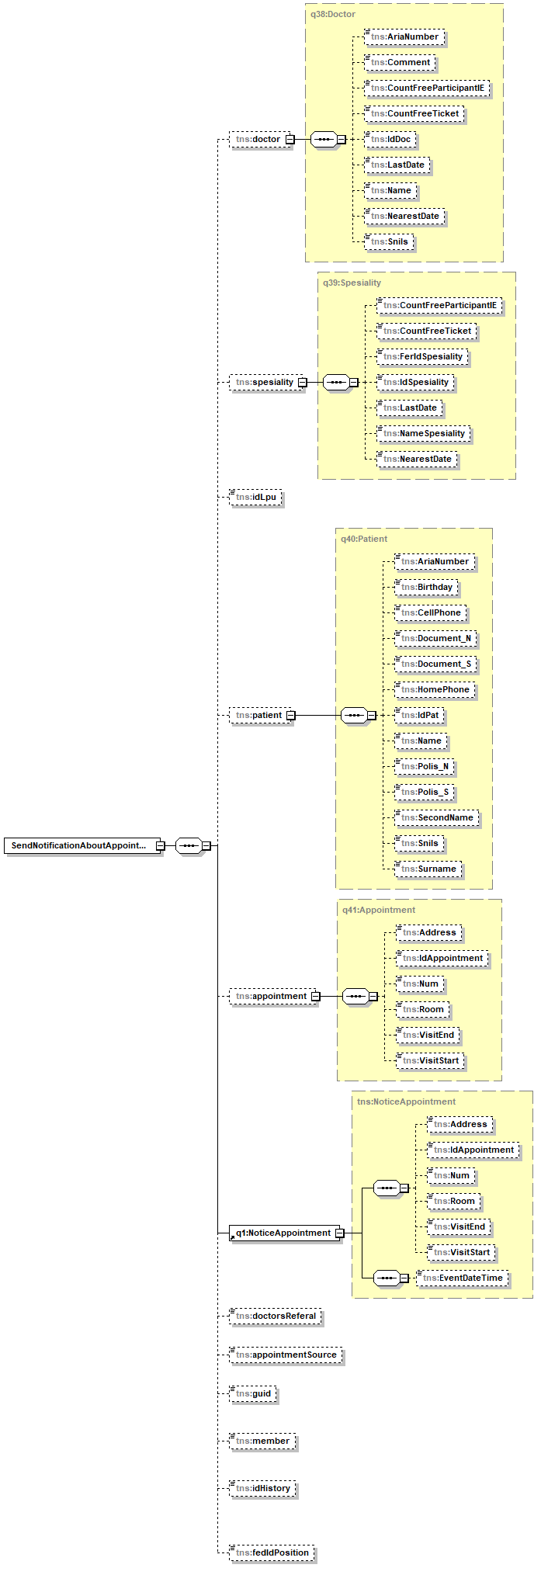

**Рисунок 51. Структура запроса метода SendNotificationAboutAppointment**

В Таблице 33 представлено описание параметров запроса метода SendNotificationAboutAppointment.

Таблица 33 – Описание параметров запроса метода SendNotificationAboutAppointment

| **Контейнер** | **Параметры** | **Условие** | **Обязательность/ кратность** | **Тип** | **Описание** |
| --- | --- | --- | --- | --- | --- |
| **Root** | |  |  |  |  |
| / | idLpu |  | 1..1 | Int | Идентификатор ЛПУ из справочника «ЛПУ» Интеграционной платформы |
| / | guid |  | 1..1 | GUID | Авторизационный токен |
| / | idHistory |  | 0..1 | Int | Идентификатор сессии (транзакции) |
| / | doctorsReferal |  | 0..1 | String | Номер направления (идентификатор направления в сервисе УО) или номер заявки ЖОЗ |
| / | appointmentSource |  | 1..1 | String | Источник записи. Значения – см. в документе «Описание интеграционных профилей. Часть 1», Приложение 7 |
| / | member | Для значения «Прочее» об источнике записи | 1..1 | GUID | Участник информационного взаимодействия, осуществивший запись |
|  |  | Для остальных значений об источнике записи | 0..1 |  |  |
| / | fedIdPosition |  | 1..1 | String | Идентификатор врачебной должности в федеральном справочнике должностей (ФРМР. Должности медицинского персонала (OID 1.2.643.5.1.13.13.11.1102))  Должно соответствовать коду должности, расположенной в папках:   * «Должности работников медицинских организаций» -> «Должности медицинских работников» -> «Должности специалистов с высшим профессиональным (медицинским) образованием (врачи) » -> «врачи-специалисты» * «Должности работников медицинских организаций» -> «Должности медицинских работников» -> «Должности специалистов со средним профессиональным (медицинским) образованием (средний медицинский персонал)»   Пример: 13 |
| **/doctor** | |  |  |  |  |
| /doctor | AriaNumber |  | 0..1 | String | Номер врачебного участка |
| /doctor | Comment |  | 0..1 | String | Дополнительная информация о враче (например, информация о причинах и сроках отсутствия приема врача) |
| /doctor | CountFreeParticipantIE |  | 0..1 | Int | Количество доступных участнику информационного обмена талонов для записи к врачу |
| /doctor | CountFreeTicket |  | 0..1 | Int | Общее количество свободных талонов к врачу |
| /doctor | IdDoc |  | 1..1 | String | Идентификатор врача в соответствующем справочнике МИС |
| /doctor | LastDate |  | 0..1 | Datetime | Дата приема по последнему свободному талону к врачу |
| /doctor | Name |  | 1..1 | String | ФИО врача |
| /doctor | NearestDate |  | 0..1 | Datetime | Дата приема по ближайшему свободному талону к врачу |
| /doctor | Snils |  | 1..1 | String | СНИЛС врача (формат передачи: «XXX-XXX-XXX YY») |
| **/spesiality** | |  |  |  |  |
| /spesiality | CountFreeParticipantIE |  | 0..1 | Int | Количество доступных участнику информационного обмена для записи талонов по врачебной специальности |
| /spesiality | CountFreeTicket |  | 0..1 | Int | Общее количество свободных талонов по врачебной специальности |
| /spesiality | FerIdSpesiality |  | 1..1 | String | Идентификатор специальности в справочнике ФЭР |
| /spesiality | IdSpesiality |  | 1..1 | String | Идентификатор врачебной специальности в справочнике МИС |
| /spesiality | LastDate |  | 0..1 | Datetime | Дата приема по последнему свободному талону врачебной специальности |
| /spesiality | NameSpesiality |  | 1..1 | String | Наименование врачебной специальности в справочнике МИС |
| /spesiality | NearestDate |  | 0..1 | Datetime | Дата приема по ближайшему свободному талону врачебной специальности |
| **/patient** | |  |  |  |  |
| /patient | AriaNumber |  | 0..1 | String | Номер врачебного участка |
| /patient | Birthday |  | 1..1 | dateTime | Дата рождения пациента |
| /patient | CellPhone |  | 0..1 | String | Номер мобильного телефона (формат передачи: «XXXXXXXXXX» – 10 знаков без разделителей) |
| /patient | HomePhone |  | 0..1 | String | Номер домашнего телефона (формат передачи: «XXXXXXX» – 7 знаков без разделителей) |
| /patient | Document_S |  | 0..1 | String | Серия паспорта |
| /patient | Document_N |  | 0..1 | String | Номер паспорта |
| /patient | IdPat |  | 1..1 | String | Идентификатор пациента из соответствующего справочника МИС |
| /patient | Name |  | 1..1 | String | Имя пациента |
| /patient | Surname |  | 1..1 | String | Фамилия пациента |
| /patient | SecondName |  | 0..1 | String | Отчество пациента |
| /patient | Polis_S |  | 0..1 | String | Серия полиса |
| /patient | Polis_N |  | 0..1 | String | Номер полиса |
| /patient | Snils |  | 0..1 | String | СНИЛС пациента (формат передачи: «XXX-XXX-XXX YY») |
| **/Аppointment** | | При передаче уведомлений «онлайн» | 1..1 |  |  |
| При передаче уведомлений «постфактум» | 0..0 |
| /Аppointment | Address |  | 0..1 | String | Указывается адрес приема врача (место оказания услуги) в случае, если данный адрес отличается от адреса МО/подразделения МО |
| /Аppointment | IdAppointment |  | 1..1 | String | Идентификатор талона для записи из соответствующего справочника МИС.  Значение идентификатора талона должно быть уникальным в рамках МИС МО |
| /Аppointment | Num |  | 0..1 | Int | Номер талона в очереди |
| /Аppointment | Room |  | 0..1 | String | Номер кабинета, где будет производиться врачебный прием |
| /Аppointment | VisitStart |  | 1..1 | dateTime | Начало приема.  Дата начала приема должна быть больше или равна дате отправки запроса.  Дата и время начала приема должна быть меньше или равна дате и времени окончания приема |
| /Аppointment | VisitEnd |  | 1..1 | dateTime | Окончание приема |
| **/NoticeAppointment** | | При передаче уведомлений «онлайн» | 0..0 |  |  |
| При передаче уведомлений «постфактум» | 1..1 |
| /NoticeAppointment | Address |  | 0..1 | String | Указывается адрес приема врача (место оказания услуги) в случае, если данный адрес отличается от адреса МО/подразделения МО |
| /NoticeAppointment | IdAppointment |  | 1..1 | String | Идентификатор талона для записи из соответствующего справочника МИС.  Значение идентификатора талона должно быть уникальным в рамках МИС МО |
| /NoticeAppointment | Num |  | 0..1 | Int | Номер талона в очереди |
| /NoticeAppointment | Room |  | 0..1 | String | Номер кабинета, где будет производиться врачебный прием |
| /NoticeAppointment | VisitStart |  | 1..1 | dateTime | Начало приема.  Дата и время начала приема должна быть меньше или равна дате и времени окончания приема |
| /NoticeAppointment | VisitEnd |  | 1..1 | dateTime | Окончание приема |
| /NoticeAppointment | EventDateTime |  | 1..1 | dateTime | Дата осуществления записи на прием.  Дата осуществления записи на прием должна быть меньше или равна Дате начала приема.  Дата осуществления записи на прием должна быть меньше или равна дате отправки запроса. |

### Описание выходных данных

Структура ответа SendNotificationAboutAppointment представлена на Рисунке 52.

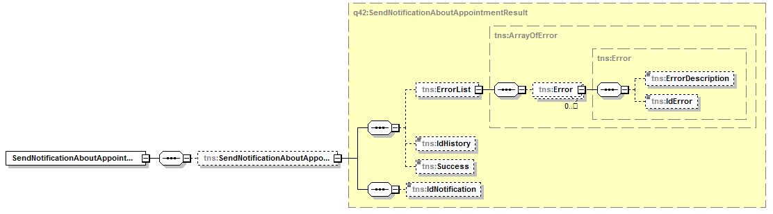

**Рисунок 52. Структура ответа метода SendNotificationAboutAppointment**

В Таблице 34 представлено описание выходных данных метода SendNotificationAboutAppointment.

Таблица 34 - Описание выходных данных метода SendNotificationAboutAppointment

| **Контейнер** | **Выходные данные** | **Обязательность/кратность** | **Тип** | **Описание** | **Возможные значения** |
| --- | --- | --- | --- | --- | --- |
| **/SendNotificationAboutAppointmentResult** | |  |  |  |  |
| /SendNotificationAboutAppointmentResult | IdHistory | 0..1 | Int | Идентификатор сессии (транзакции) |  |
| /SendNotificationAboutAppointmentResult | Success | 1..1 | Boolean | Результат выполнения запроса | True;  False |
| /SendNotificationAboutAppointmentResult | IdNotification | 0..1 | Long | Идентификатор уведомления о записи | Передача параметра IdNotification обязательна, если не передается контейнер Error (отсутствуют ошибке в отработке метода) |
| **/SendNotificationAboutAppointmentResult/ErrorList/Error** | | 0..* |  |  |  |
| /Error | ErrorDescription | 0..1 | String | Текстовое описание ошибки | Описание ошибок – см. в документе «Описание интеграционных профилей. Часть 1», Приложение 1.  Передача текстового описания ошибки обязательна для ошибки с кодом 99 |
| /Error | IdError | 1..1 | Int | Идентификатор ошибки в справочнике | Описание ошибок – см. в документе «Описание интеграционных профилей. Часть 1», Приложение 1 |

## Уведомление об изменении статуса записи на прием (SendNotificationAboutAppointmentStatus)

Данный метод предназначен для передачи в Интеграционную платформу сведений о статусах ранее переданных уведомлений о записи на прием, в том числе о фактах явки гражданина на прием к врачу.

Предполагается следующий сценарий использования метода:

1. МИС передает сведения в Интеграционную платформу, обо всех записях на прием, путем вызова метода SendNotificationAboutAppointment для каждой записи.
2. Интеграционная платформа присваивает идентификатор уведомлению и возвращает его в ответе метода SendNotificationAboutAppointment.
3. МИС сохраняет полученный идентификатор уведомления для последующего использования.
4. После изменения статуса для записи на прием МИС передает сведения о статусе записи, по уже известному идентификатору уведомления, путем вызова метода SendNotificationAboutAppoinmentStatus для каждой записи.

В случае, если у МИС нет возможности сохранения идентификатора уведомления, после изменения статуса для записи на прием МИС передает сведения о статусе записи путем вызова метода SendNotificationAboutAppoinmentStatus для каждой записи с указанием параметров idLpu, idPat, idAppointment и doctorsReferral (игнорируя idNotification).

Вариант с передачей в запросе параметра idNotification (идентификатор уведомления) является предпочтительным.

На Рисунке 53 представлена схема информационного взаимодействия в рамках метода «Уведомление об изменении статуса записи на прием (SendNotificationAboutAppointmentStatus)».



**Рисунок 53. Схема информационного взаимодействия в рамках метода «Уведомление об изменении статуса записи на прием (SendNotificationAboutAppointmentStatus)»**

Описание схемы:

1. Целевое ЛПУ отправляет запрос метода «Уведомление об изменении статуса записи на прием (SendNotificationAboutAppointmentStatus)» в СЗнП. Состав параметров запроса представлен в Таблице 35.
2. СЗнП передает ответ метода «Уведомление об изменении статуса записи на прием (SendNotificationAboutAppointmentStatus)» в целевое ЛПУ. Состав выходных данных ответа метода представлен в Таблице 36.

### Описание параметров

Структура запроса SendNotificationAboutAppointmentStatus представлена на Рисунке 54.

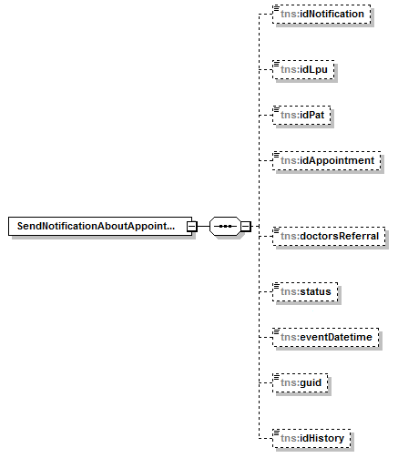

**Рисунок 54. Структура запроса метода SendNotificationAboutAppointmentStatus**

В Таблице 35 представлено описание параметров запроса метода SendNotificationAboutAppointmentStatus.

Таблица 35 – Описание параметров запроса метода SendNotificationAboutAppointmentStatus

| **Контейнер** | **Параметры** | **Условие** | **Обязательность/ кратность** | **Тип** | **Описание** |
| --- | --- | --- | --- | --- | --- |
| **Root** | |  |  |  |  |
| / | idNotification | Параметр заполняется, если в запросе не переданы параметры idLpu, IdPat, IdAppointment и doctorsReferral | 0..1 | Long | Идентификатор уведомления о записи |
| / | idLpu | Параметр заполняется, если в запросе не передан параметр idNotification | 0..1 | Int | Идентификатор ЛПУ из справочника «ЛПУ» Интеграционной платформы |
| / | idPat | Параметр заполняется, если в запросе не передан параметр idNotification | 0..1 | String | Идентификатор пациента из соответствующего справочника целевой МИС |
| / | idAppointment | Параметр заполняется, если в запросе не передан параметр idNotification | 0..1 | String | Идентификатор талона для записи из соответствующего справочника целевой МИС |
| / | doctorsReferral | Параметр заполняется, если в запросе не передан параметр idNotification и данная запись на прием была произведена по направлению/заявке ЖОЗ | 0..1 | String | Номер направления (идентификатор направления в сервисе УО) или номер заявки ЖОЗ |
| / | status |  | 1..1 | String | Итоговое состояние записи (см. в документе «Описание интеграционных профилей. Часть 1», Приложение 8) |
| / | eventDateTime |  | 1..1 | dateTime | Дата изменения статуса записи на прием.  Дата и время изменения статуса записи на прием должна быть больше или равна дате и времени осуществления записи на прием.  Дата и время изменения статуса записи на прием должна быть меньше или равна дате и времени отправки запроса. |
| / | guid |  | 1..1 | GUID | Авторизационный токен |
| / | idHistory |  | 0..1 | Int | Идентификатор сессии (транзакции) |

### Описание выходных данных

Структура ответа SendNotificationAboutAppointmentStatus представлена на Рисунке 55.

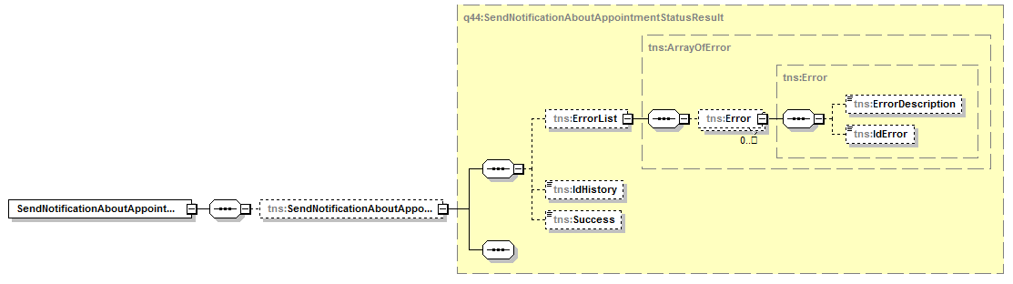

**Рисунок 55. Структура ответа метода SendNotificationAboutAppointmentStatus**

В Таблице 36 представлено описание выходных данных метода SendNotificationAboutAppointmentStatus.

Таблица 36 - Описание выходных данных метода SendNotificationAboutAppointmentStatus

| **Контейнер** | **Выходные данные** | **Обязательность/кратность** | **Тип** | **Описание** | **Возможные значения** |
| --- | --- | --- | --- | --- | --- |
| **/SendNotificationAboutAppointmentResult** | |  |  |  |  |
| /SendNotificationAboutAppointmentResult | IdHistory | 0..1 | Int | Идентификатор сессии (транзакции) |  |
| /SendNotificationAboutAppointmentResult | Success | 1..1 | Boolean | Результат выполнения запроса | True;  False |
| **/SendNotificationAboutAppointmentResult/ErrorList/Error** | | 0..* |  |  |  |
| /Error | ErrorDescription | 0..1 | String | Текстовое описание ошибки | Описание ошибок – см. в документе «Описание интеграционных профилей. Часть 1», Приложение 1.  Передача текстового описания ошибки обязательна для ошибки с кодом 99 |
| /Error | IdError | 1..1 | Int | Идентификатор ошибки в справочнике | Описание ошибок – см. в документе «Описание интеграционных профилей. Часть 1», Приложение 1 |

## Получение врачебных участков по пациенту (GetPatientsAreas)

Метод «Получение врачебных участков по пациенту (GetPatientsAreas)» используется для получения от целевого ЛПУ перечня врачебных участков, к которым относится пациент.

Выходной параметр «AreaType» является перечислением (возможные значения параметра указаны в Таблица 42).

Правила формирования ответа метода «Получение врачебных участков по пациенту (GetPatientsAreas)» при отсутствии данных в МИС о прикреплении пациента к врачебным участкам:

* В случае, если МИС целевой ЛПУ производит учёт прикрепления к участкам и по запрашиваемому пациенту отсутствуют данные по участкам, МИС необходимо возвращать в ответе ошибку "Отсутствует информация о врачебных участках по пациенту" (код 41);
* В случае, если МИС целевой ЛПУ не производит учёт прикрепления к участкам, МИС необходимо возвращать в ответе пустой список PatientsArea.

На Рисунке 56 представлена схема информационного взаимодействия в рамках метода «Получение врачебных участков по пациенту (GetPatientsAreas)».



**Рисунок 56. Схема информационного взаимодействия в рамках метода «Получение врачебных участков по пациенту (GetPatientsAreas)»**

Описание схемы:

1. Клиент СЗнП отправляет запрос метода «Получение врачебных участков по пациенту (GetPatientsAreas)» в СЗнП. Состав параметров запроса представлен в Таблице 37.
2. СЗнП отправляет запрос метода «Получение врачебных участков по пациенту (GetPatientsAreas)» в целевое ЛПУ. Состав параметров запроса представлен в Таблице 37.
3. Целевое ЛПУ передает ответ метода «Получение врачебных участков по пациенту (GetPatientsAreas)» в СЗнП. Состав выходных данных ответа метода представлен в Таблице 38.
4. СЗнП передает ответ метода «Получение врачебных участков по пациенту (GetPatientsAreas)» клиенту СЗнП. Состав выходных данных ответа метода представлен в Таблице 38.

### Описание параметров

Структура запроса GetPatientsAreas представлена на Рисунке 57.

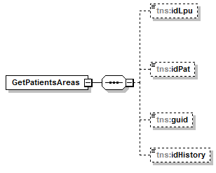

**Рисунок 57. Структура запроса метода GetPatientsAreas**

В Таблице 37 представлено описание параметров запроса метода GetPatientsAreas.

Таблица 37 – Описание параметров запроса метода GetPatientsAreas

| **Контейнер** | **Параметры** | **Обязательность/ кратность** | **Условие** | **Тип** | **Описание** |
| --- | --- | --- | --- | --- | --- |
| **Root** | |  |  |  |  |
| / | idLpu | 1..1 |  | String | Идентификатор ЛПУ из справочника «ЛПУ» Интеграционной платформы |
| / | idPat | 1..1 |  | String | Идентификатор пациента из соответствующего справочника целевой МИС |
| / | guid | 1..1 |  | GUID | Авторизационный токен |
| / | idHistory | 0..1 |  | Int | Идентификатор сессии (транзакции) |

### Описание выходных данных

Структура ответа GetPatientsAreas представлена на Рисунке 58.

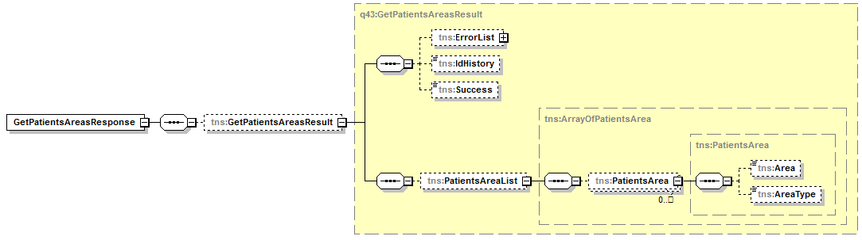

**Рисунок 58. Структура ответа метода GetPatientsAreas**

В Таблице 38 представлено описание выходных данных метода GetPatientsAreas.

Таблица 38 - Описание выходных данных метода GetPatientsAreas

| **Контейнер** | **Выходные данные** | **Обязательность/кратность** | **Тип** | **Описание** | **Возможные значения** |
| --- | --- | --- | --- | --- | --- |
| **/GetPatientsAreasResult** | |  |  |  |  |
| /GetPatientsAreasResultResult | IdHistory | 0..1 | Int | Идентификатор сессии (транзакции) |  |
| /GetPatientsAreasResultResult | Success | 1..1 | Boolean | Результат выполнения запроса | True;  False |
| **/GetPatientsAreasResult/ErrorList/Error** | | 0..* |  |  |  |
| /Error | ErrorDescription | 0..1 | String | Текстовое описание ошибки | Описание ошибок – см. в документе «Описание интеграционных профилей. Часть 1», Приложение 1.  Передача текстового описания ошибки обязательна для ошибки с кодом 99 |
| /Error | IdError | 1..1 | Int | Идентификатор ошибки в справочнике | Описание ошибок – см. в документе «Описание интеграционных профилей. Часть 1», Приложение 1 |
| **/GetPatientsAreasResult/PatientsAreaList** | | 0..1 |  | Указывается информация о врачебных участках, к которым относится пациент в рамках ЛПУ, указанного в запросе метода |  |
| **/GetPatientsAreasResult/PatientsAreaList/PatientsArea** | | 1..* |  | Информация о врачебном участке |  |
| /PatientsArea | Area | 1..1 | String | Наименование врачебного участка |  |
| /PatientsArea | AreaType | 1..1 | String | Вид врачебного участка | Указывается одно значение из следующих возможных:   * Фельдшерский * Терапевтический * ВрачОбщейПрактики * Комплексный * Акушерский * Приписной * Педиатрический * Фтизиатрический |

## Валидация кода направления 2 (InspectDoctorsReferral2)

Метод «Валидация кода направления 2 (InspectDoctorsReferral2)» используется для получения от целевого ЛПУ массива специальностей, врачей и свободных талонов для записи по направлению.

На Рисунке 59 представлена схема информационного взаимодействия в рамках метода «Валидация кода направления 2 (InspectDoctorsReferral2)».



**Рисунок 59. Схема информационного взаимодействия в рамках метода «Валидация кода направления 2 (InspectDoctorsReferral2)»**

Описание схемы:

1. Клиент СЗнП отправляет запрос метода «Валидация кода направления 2 (InspectDoctorsReferral2)» в СЗнП. Состав параметров запроса представлен в Таблице 39.
2. СЗнП отправляет запрос метода SearchOne в сервис УО для получения данных о направлении.
3. УО передает ответ метода SearchOne в СЗнП с данными о направлении.
4. В случае, если направление имеет статус 1, 2, 3, 4, 5 или 6 (по данным из шага 3), СЗнП отправляет запрос метода «Валидация кода направления 2 (InspectDoctorsReferral2)» в целевое ЛПУ, определенное на шаге 3, с указанием данных о направлении, полученных в УО. Состав параметров запроса представлен в Таблице 39.
5. Целевое ЛПУ передает ответ метода «Валидация кода направления 2 (InspectDoctorsReferral2)» в СЗнП. Состав выходных данных ответа метода представлен в Таблице 40.
6. СЗнП передает ответ метода «Валидация кода направления 2 (InspectDoctorsReferral2)» клиенту СЗнП. Состав выходных данных ответа метода представлен в Таблице 40.

### Описание параметров

Структура запроса InspectDoctorsReferral2 представлена на Рисунке 60.

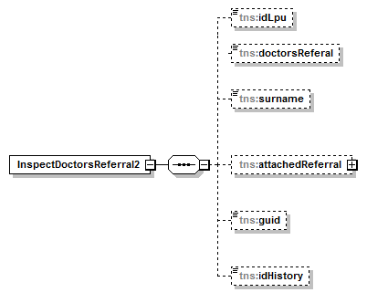

**Рисунок 60. Структура запроса метода InspectDoctorsReferral2**

В Таблице 39 представлено описание параметров запроса метода InspectDoctorsReferral2.

Таблица 39 – Описание параметров запроса метода InspectDoctorsReferral2

| **Контейнер** | **Параметры** | **Условие** | **Обязательность/ кратность** | **Тип** | **Описание** |
| --- | --- | --- | --- | --- | --- |
| **Root** | |  |  |  |  |
| / | idLpu |  | 0..1 | Int | Идентификатор ЛПУ из справочника «ЛПУ» Интеграционной платформы.  Наполняется при передаче запроса от СЗнП к поставщику данных |
| / | doctorsReferal |  | 1..1 | String | Номер направления (идентификатор направления в сервисе УО) |
| / | surname |  | 0..1 | String | Фамилия пациента (заполняется как в выданном направлении) |
| / | attachedReferral |  | 0..1 | XML-объект | Объект типа SearchOneDirectionResult сервиса УО ([base] /MqService.svc?wsdl).  Наполняется при передаче запроса от СЗнП к поставщику данных |
| / | guid |  | 1..1 | GUID | Авторизационный токен |
| / | idHistory |  | 0..1 | Int | Идентификатор сессии (транзакции) |

### Описание выходных данных

Структура ответа InspectDoctorsReferral2 представлена на Рисунке 61.

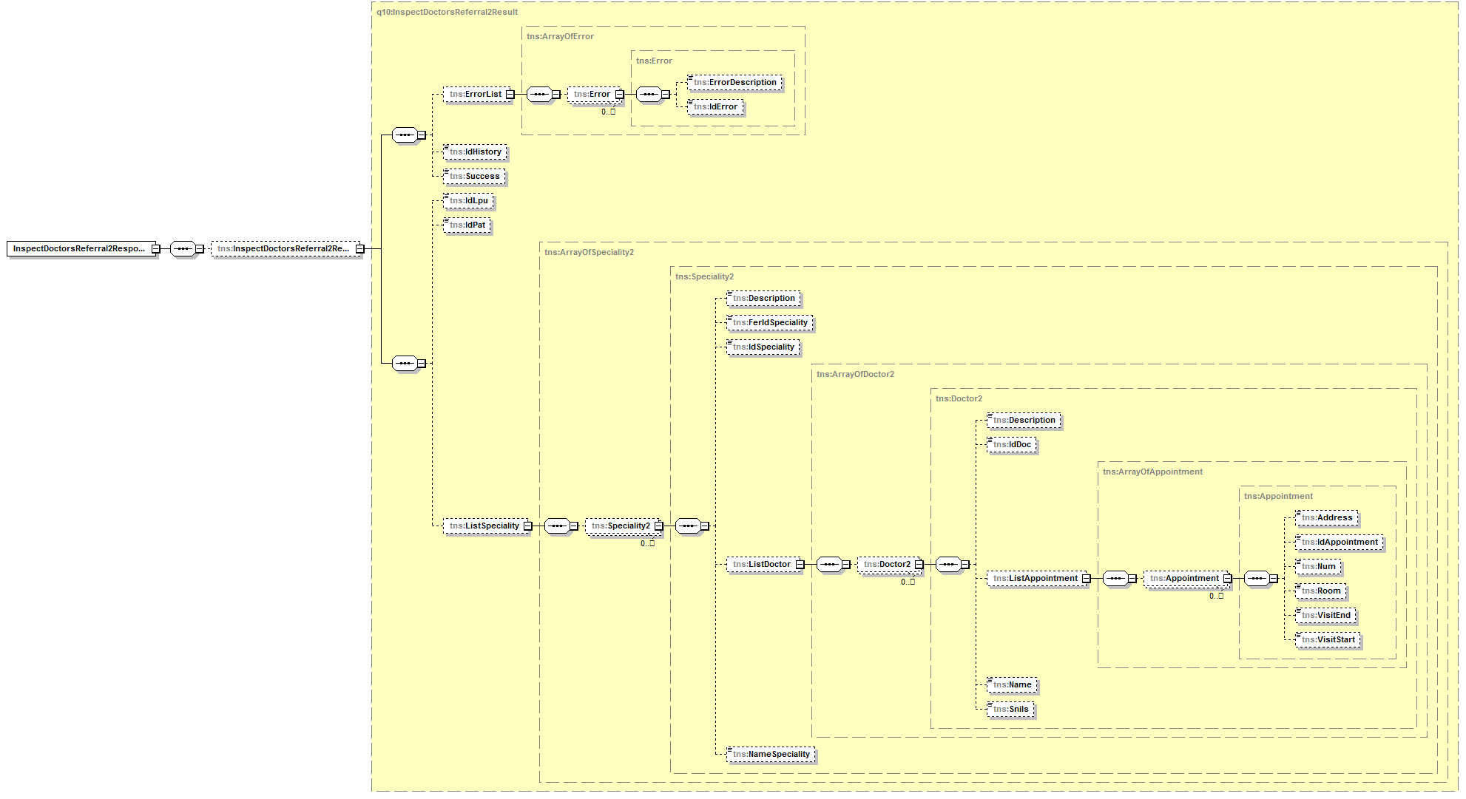

**Рисунок 61. Структура ответа метода InspectDoctorsReferral2**

В Таблице 40 представлено описание выходных данных метода InspectDoctorsReferral2.

Таблица 40 - Описание выходных данных метода InspectDoctorsReferral2

| **Контейнер** | **Выходные данные** | **Обязательность/кратность** | **Тип** | **Описание** | **Возможные значения** |
| --- | --- | --- | --- | --- | --- |
| **/InspectDoctorsReferral2Result** | |  |  |  |  |
| /InspectDoctorsReferral2Result | IdHistory | 0..1 | Int | Идентификатор сессии (транзакции) |  |
| /InspectDoctorsReferral2Result | Success | 1..1 | Boolean | Результат выполнения запроса | True;  False |
| /InspectDoctorsReferral2Result | IdLpu | 1..1 | Int | Идентификатор ЛПУ из справочника «ЛПУ» Интеграционной платформы |  |
| /InspectDoctorsReferral2Result | IdPat | 1..1 | String | Идентификатор пациента в МИС ЛПУ | Значение идентификатора пациента из соответствующего справочника целевой МИС |
| **/InspectDoctorsReferral2Result/ErrorList/Error** | | 0..* |  |  |  |
| /Error | ErrorDescription | 0..1 | String | Текстовое описание ошибки | Описание ошибок – см. в документе «Описание интеграционных профилей. Часть 1», Приложение 1.  Передача текстового описания ошибки обязательна для ошибки с кодом 99 |
| /Error | IdError | 1..1 | Int | Идентификатор ошибки в справочнике | Описание ошибок – см. в документе «Описание интеграционных профилей. Часть 1», Приложение 1 |
| **/InspectDoctorsReferral2Result/ListSpeсiality/Speсiality2** | | 0..* |  | Указывается информация о специальности |  |
| /Speсiality2 | FerIdSpeciality | 1..1 | String | Идентификатор врачебной специальности в федеральном справочнике специальностей | Номенклатура специальностей медработников с высшим и средним образованием (OID 1.2.643.5.1.13.13.11.1066) |
| /Speсiality2 | IdSpeciality | 1..1 | String | Идентификатор врачебной специальности | Значение идентификатора врачебной специальности из соответствующего справочника целевой МИС |
| /Speсiality2 | NameSpeciality | 1..1 | String | Наименование врачебной специальности | Наименование врачебной специальности из соответствующего справочника целевой МИС |
| /Speсiality2 | Description | 0..1 | String | Комментарий | Указывается важная информация для осуществления записи на прием к врачам данной специальности |
| **/InspectDoctorsReferral2Result/ListSpeсiality/Speсiality2/ListDoctor/Doctor2** | | 0..* |  | Указывается информация о враче |  |
| /Doctor2 | IdDoc | 1..1 | String | Идентификатор врача в справочнике | Значение идентификатора врача из соответствующего справочника целевой МИС |
| /Doctor2 | Name | 1..1 | String | ФИО врача (полностью) | ФИО врача из соответствующего справочника целевой МИС |
| /Doctor2 | Description | 0..1 | String | Комментарий | Указывается важная информация для осуществления записи на прием к данному врачу |
| /Doctor2 | Snils | 1..1 | String | СНИЛС врача | СНИЛС врача из соответствующего справочника целевой МИС (формат передачи: «XXX-XXX-XXX YY») |
| **/InspectDoctorsReferral2Result/ListSpeсiality/Speсiality2/ListDoctor/Doctor2/ListAppointment/Appointment** | | 0..* |  | Указывается информация о талоне (свободном временном интервале) |  |
| /Appointment | Address | 0..1 | String | Адрес приема врача | Указывается адрес приема врача (место оказания услуги) в случае, если данный адрес отличается от адреса МО/подразделения МО |
| /Appointment | IdAppointment | 1..1 | String | Идентификатор талона для записи | Значение идентификатора талона на прием из соответствующего справочника целевой МИС |
| /Appointment | Num | 0..1 | Int | Номер талона в очереди |  |
| /Appointment | Room | 0..1 | String | Номер кабинета | Номер кабинета, где будет производиться врачебный прием |
| /Appointment | VisitStart | 1..1 | Datetime | Дата и время начала приема | Значение в формате: YYYY-MM-DDHH:MM:SS.MsMsMs |
| /Appointment | VisitEnd | 1..1 | Datetime | Дата и время окончания приема | Значение в формате: YYYY-MM-DDHH:MM:SS.MsMsMs |

## Получение данных о направлении (CheckReferral)

Метод «Получение данных о направлении (CheckReferral)» используется для проверки направления в сервисе УО и получения подробной информации о нем, в том числе по актуальности направления.

На Рисунке 62 представлена схема информационного взаимодействия в рамках метода «Получение данных о направлении (CheckReferral)».



**Рисунок 62. Схема информационного взаимодействия в рамках метода «Получение данных о направлении (CheckReferral)»**

Описание схемы:

1. Целевое ЛПУ (клиент СЗнП) отправляет запрос метода «Получение данных о направлении (CheckReferral)» в СЗнП. Состав параметров запроса представлен в Таблице 41.
2. СЗнП отправляет запрос метода SearchOne в сервис УО для получения данных о направлении.
3. УО передает ответ метода SearchOne в СЗнП с данными о направлении.
4. СЗнП передает ответ метода «Получение данных о направлении (CheckReferral)» в целевое ЛПУ (клиент СЗнП). Состав выходных данных ответа метода «Получение данных о направлении (CheckReferral)» аналогичен составу выходных данных ответа метода SearchOne в сервисе УО (представлен по ссылке: <http://api.netrika.ru/docs.php?article=Queues#SearchOne>).

### Описание параметров

Структура запроса CheckReferral представлена на Рисунке 63.

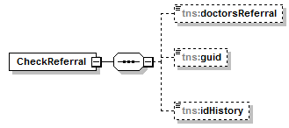

**Рисунок 63. Структура запроса метода CheckReferral**

В Таблице 41 представлено описание параметров запроса метода CheckReferral.

Таблица 41 – Описание параметров запроса метода CheckReferral

| **Контейнер** | **Параметры** | **Условие** | **Обязательность/ кратность** | **Тип** | **Описание** |
| --- | --- | --- | --- | --- | --- |
| **Root** | |  |  |  |  |
| / | doctorsReferral |  | 1..1 | String | Номер направления (идентификатор направления в сервисе УО) |
| / | guid |  | 1..1 | GUID | Авторизационный токен |
| / | idHistory |  | 0..1 | Int | Идентификатор сессии (транзакции) |

### Описание выходных данных

Состав выходных данных ответа метода «Получение данных о направлении (CheckReferral)» должен быть аналогичен составу выходных данных ответа метода «Поиск направления (SearchOne)» в сервисе УО (представлен по ссылке: <http://api.netrika.ru/docs.php?article=Queues#SearchOne>).

## Получение доступных врачей для записи пациента на прием (GetAvailableDoctors)

Метод «Получение доступных врачей для записи пациента на прием (GetAvailableDoctors)» используется для получения от целевого ЛПУ массива специальностей и врачей, доступных для обслуживания пациента, идентификатор которого вводится в запрос метода.

На Рисунке 64 представлена схема информационного взаимодействия в рамках метода «Получение доступных врачей для записи пациента на прием (GetAvailableDoctors)».



**Рисунок 64. Схема информационного взаимодействия в рамках метода «Получение доступных врачей для записи пациента на прием (GetAvailableDoctors)»**

Описание схемы:

1. Клиент СЗнП отправляет запрос метода «Получение доступных врачей для записи пациента на прием (GetAvailableDoctors)» в СЗнП. Состав параметров запроса представлен в Таблице 42.
2. СЗнП отправляет запрос метода «Получение доступных врачей для записи пациента на прием (GetAvailableDoctors)» в целевое ЛПУ. Состав параметров запроса представлен в Таблице 42.
3. Целевое ЛПУ передает ответ метода «Получение доступных врачей для записи пациента на прием (GetAvailableDoctors)» в СЗнП. Состав выходных данных ответа метода представлен в Таблице 43.
4. СЗнП передает ответ метода «Получение доступных врачей для записи пациента на прием (GetAvailableDoctors)» клиенту СЗнП. Состав выходных данных ответа метода представлен в Таблице 43.

### Описание параметров

Структура запроса GetAvailableDoctors представлена на Рисунке 65.

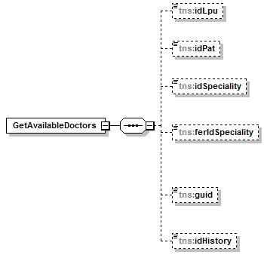

**Рисунок 65. Структура запроса метода GetAvailableDoctors**

В Таблице 42 представлено описание параметров запроса метода GetAvailableDoctors.

Таблица 42 – Описание параметров запроса метода GetAvailableDoctors

| **Контейнер** | **Параметры** | **Условие** | **Обязательность/ кратность** | **Тип** | **Описание** |
| --- | --- | --- | --- | --- | --- |
| **Root** | |  |  |  |  |
| / | idLpu |  | 1..1 | String | Идентификатор ЛПУ из справочника «ЛПУ» Интеграционной платформы |
| / | idPat |  | 1..1 | String | Идентификатор пациента из соответствующего справочника целевой МИС |
| / | idSpeciality | Если в запросе указывается параметр idSpeciality, параметр ferIdSpeciality в запросе передаваться не должен | 0..1 | String | Идентификатор врачебной специальности в справочнике целевой МИС |
| / | ferIdSpeciality | Если в запросе указывается параметр ferIdSpeciality, параметр idSpeciality в запросе передаваться не должен | 0..1 | String | Идентификатор врачебной специальности в федеральном справочнике специальностей (Номенклатура специальностей медработников с высшим и средним образованием (OID 1.2.643.5.1.13.13.11.1066))) |
| / | guid |  | 1..1 | GUID | Авторизационный токен |
| / | idHistory |  | 0..1 | Int | Идентификатор сессии (транзакции) |

### Описание выходных данных

Структура ответа GetAvailableDoctors представлена на Рисунке 66.

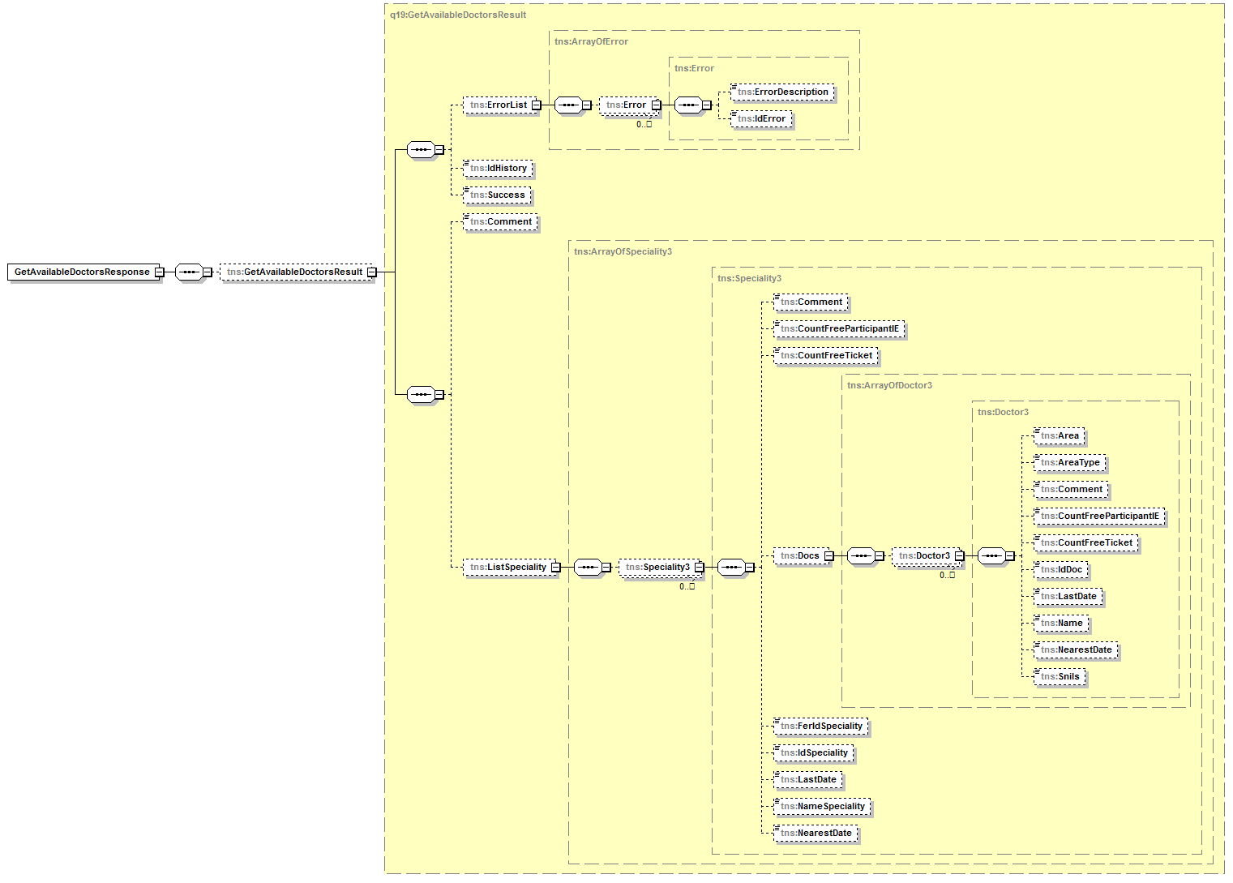

**Рисунок 66. Структура ответа метода GetAvailableDoctors**

В Таблице 43 представлено описание выходных данных метода GetAvailableDoctors.

Таблица 43 - Описание выходных данных метода GetAvailableDoctors

| **Контейнер** | **Выходные данные** | **Обязательность/кратность** | **Тип** | **Описание** | **Возможные значения** |
| --- | --- | --- | --- | --- | --- |
| **/GetAvailableDoctorsResult** | |  |  |  |  |
| /GetAvailableDoctorsResult | IdHistory | 0..1 | Int | Идентификатор сессии (транзакции) |  |
| /GetAvailableDoctorsResult | Success | 1..1 | Boolean | Результат выполнения запроса | True;  False |
| /GetAvailableDoctorsResult | Comment | 0..1 | String | Комментарий | Дополнительная информация для пациента по оформлению записи; до 50 символов |
| /GetAvailableDoctorsResult/ErrorList/Error | | 0..* |  |  |  |
| /Error | ErrorDescription | 0..1 | String | Текстовое описание ошибки | Описание ошибок – см. в документе «Описание интеграционных профилей. Часть 1», Приложение 1.  Передача текстового описания ошибки обязательна для ошибки с кодом 99 |
| /Error | IdError | 1..1 | Int | Идентификатор ошибки в справочнике | Описание ошибок – см. в документе «Описание интеграционных профилей. Часть 1», Приложение 1 |
| **/**GetAvailableDoctorsResult/ListSpeciality/Speciality3 | | 0..* |  |  |  |
| /Speciality3 | Comment | 0..1 | String | Комментарий | Дополнительная информация о специальности (до 50 символов) |
| /Speciality3 | CountFreeParticipantIE | 1..1 | Int | Количество доступных участнику информационного обмена для записи талонов по врачебной специальности |  |
| /Speciality3 | CountFreeTicket | 1..1 | Int | Общее количество свободных талонов по врачебной специальности |  |
| /Speciality3 | FerIdSpeciality | 1..1 | String | Идентификатор врачебной специальности в федеральном справочнике специальностей | Номенклатура специальностей медработников с высшим и средним образованием (OID 1.2.643.5.1.13.13.11.1066) |
| /Speciality3 | IdSpeciality | 1..1 | String | Идентификатор врачебной специальности | Значение идентификатора врачебной специальности из соответствующего справочника целевой МИС |
| /Speciality3 | LastDate | 1..1 | Datetime | Дата приема по последнему свободному талону врачебной специальности |  |
| /Speciality3 | NameSpeciality | 1..1 | String | Наименование врачебной специальности | Наименование врачебной специальности из соответствующего справочника целевой МИС |
| /Speciality3 | NearestDate | 1..1 | Datetime | Дата приема по ближайшему свободному талону врачебной специальности |  |
| **/**GetAvailableDoctorsResult/ListSpeciality/Speciality3/Docs/Doctor3 | | 0..* |  |  |  |
| /Doctor3 | Area | 0..1 | String | Полное наименование врачебного участка (включая номер врачебного участка и необходимые дополнительные указания и комментарии) |  |
| /Doctor3 | AreaType | 0..1 | String | Вид врачебного участка | Указывается одно значение из следующих возможных:   * Фельдшерский * Терапевтический * ВрачОбщейПрактики * Комплексный * Акушерский * Приписной * Педиатрический * Фтизиатрический |
| /Doctor3 | Comment | 0..1 | String | Комментарий | Дополнительная информация о враче (например, информация о причинах и сроках отсутствия приема врача); до 50 символов |
| /Doctor3 | CountFreeParticipantIE | 1..1 | Int | Количество доступных участнику информационного обмена талонов для записи к врачу |  |
| /Doctor3 | CountFreeTicket | 1..1 | Int | Общее количество свободных талонов к врачу |  |
| /Doctor3 | IdDoc | 1..1 | String | Идентификатор врача в справочнике | Значение идентификатора врача из соответствующего справочника целевой МИС |
| /Doctor3 | LastDate | 1..1 | Datetime | Дата приема по последнему свободному талону к врачу |  |
| /Doctor3 | Name | 1..1 | String | ФИО врача (полностью) | ФИО врача из соответствующего справочника целевой МИС |
| /Doctor3 | NearestDate | 1..1 | Datetime | Дата приема по ближайшему свободному талону к врачу |  |
| /Doctor3 | Snils | 1..1 | String | СНИЛС врача | СНИЛС врача из соответствующего справочника целевой МИС (формат передачи: «XXXXXXXXXXX») |

## Запрос талонов по заявке ЖОЗ (GetAvailableAppointmentsByPARequest)

Метод «Запрос талонов по заявке ЖОЗ (GetAvailableAppointmentsByPARequest)» используется для получения от целевого ЛПУ массива специальностей, врачей и свободных талонов по существующей в ЖОЗ заявке на запись к врачу.

На Рисунке 67 представлена схема информационного взаимодействия в рамках метода «Запрос талонов по заявке ЖОЗ (GetAvailableAppointmentsByPARequest)».



**Рисунок 67. Схема информационного взаимодействия в рамках метода «Запрос талонов по заявке ЖОЗ (GetAvailableAppointmentsByPARequest)»**

Описание схемы:

1. Клиент СЗнП отправляет запрос метода «Запрос талонов по заявке ЖОЗ (GetAvailableAppointmentsByPARequest)» в СЗнП. Состав параметров запроса представлен в Таблице 44.
2. СЗнП отправляет запрос метода SearchActivePARequests в сервис УО для получения данных о заявке ЖОЗ.
3. УО передает ответ метода SearchActivePARequests в СЗнП с данными о заявке ЖОЗ.
4. В случае, если заявка ЖОЗ найдена методом SearchActivePARequests (т.е. заявка активна), СЗнП отправляет запрос метода «Запрос талонов по заявке ЖОЗ (GetAvailableAppointmentsByPARequest)» в целевое ЛПУ, определенное на шаге 3, с указанием данных о заявке ЖОЗ, полученных в УО. Состав параметров запроса представлен в Таблице 44.
5. Целевое ЛПУ передает ответ метода «Запрос талонов по заявке ЖОЗ (GetAvailableAppointmentsByPARequest)» в СЗнП. Состав выходных данных ответа метода представлен в Таблице 45.
6. СЗнП передает ответ метода «Запрос талонов по заявке ЖОЗ (GetAvailableAppointmentsByPARequest)» клиенту СЗнП. Состав выходных данных ответа метода представлен в Таблице 45.

### Описание параметров

Структура запроса GetAvailableAppointmentsByPARequest представлена на Рисунке 68.

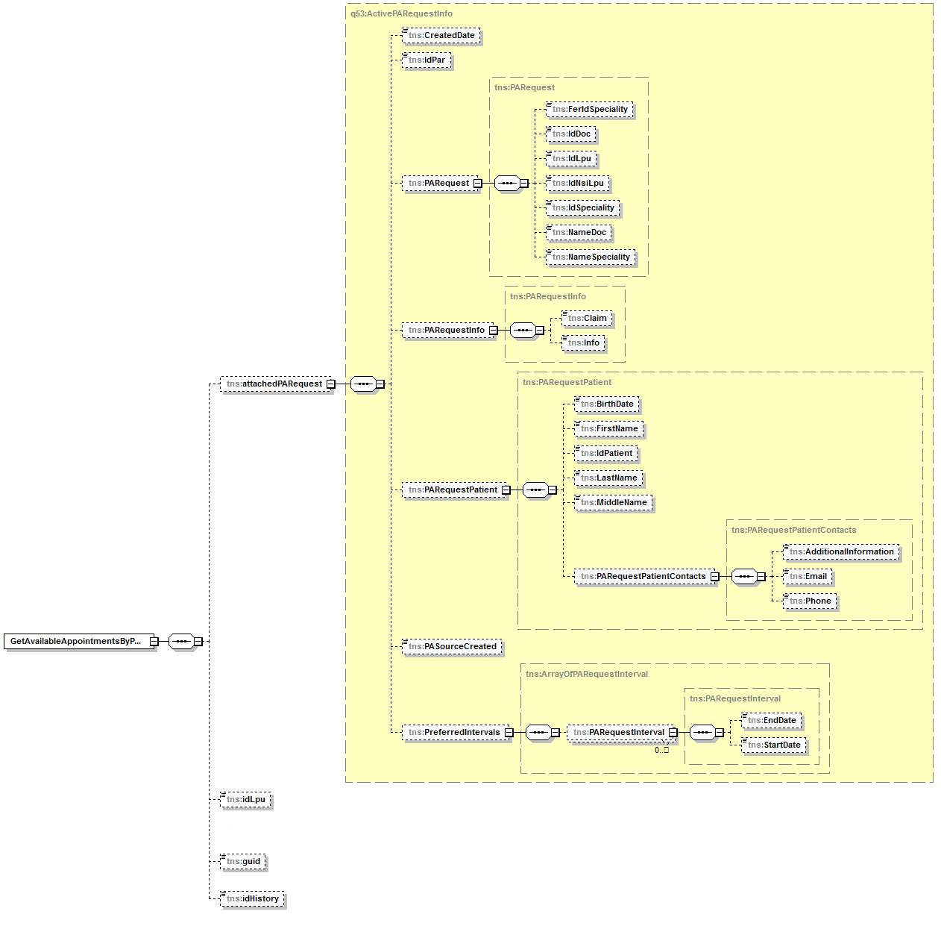

**Рисунок 68. Структура запроса метода GetAvailableAppointmentsByPARequest**

В Таблице 44 представлено описание параметров запроса метода GetAvailableAppointmentsByPARequest.

Таблица 44 – Описание параметров запроса метода GetAvailableAppointmentsByPARequest

| **Контейнер** | **Параметры** | **Обязательность/ кратность** | **Тип** | **Описание** |
| --- | --- | --- | --- | --- |
| **Root** | |  |  |  |
| / | idLpu | 0..1 | Int | Идентификатор ЛПУ из справочника «ЛПУ» Интеграционной платформы.  Наполняется при передаче запроса от СЗнП к поставщику данных |
| / | guid | 1..1 | GUID | Авторизационный токен |
| / | idHistory | 0..1 | Int | Идентификатор сессии (транзакции) |
| **/attachedPARequest** | | 1..1 | XML-объект | Объект типа ActivePARequestInfo  Данные, кроме IdPar, наполняются при передаче запроса от СЗнП к поставщику данных |
| /attachedPARequest | IdPar | 1..1 | String | Идентификатор заявки ЖОЗ |
| /attachedPARequest | CreatedDate | 1..1 | DateTime | Дата создания заявки ЖОЗ |
| /attachedPARequest | PASourceCreated | 1..1 | Int | Источник создания заявки ЖОЗ (код из справочника «Источники заявки ЖОЗ» Интеграционной платформы- см. в документе «Описание интеграционных профилей. Часть 1», Приложение 10) |
| **/attachedPARequest/PARequest** | | 1..1 |  | Контейнер параметров заявки |
| /PARequest | FerIdSpeciality | 1..1 | String | Номенклатура специальностей медработников с высшим и средним образованием (OID 1.2.643.5.1.13.13.11.1066) |
| /PARequest | IdDoc | 0..1 | String | Идентификатор врача в соответствующем справочнике МИС |
| /PARequest | IdLpu | 1..1 | String | Идентификатор ЛПУ (из справочника "ЛПУ" Интеграционной платформы), в которое должна быть осуществлена запись |
| /PARequest | IdNsiLpu | 1..1 | String | Идентификатор ЛПУ (Значение поля «Code» из справочника с OID 1.2.643.2.69.1.1.1.64) куда должна быть осуществлена запись |
| /PARequest | IdSpeciality | 1..1 | String | Идентификатор врачебной специальности в справочнике МИС |
| /PARequest | NameDoc | 0..1 | String | ФИО врача в соответствующем справочнике МИС, ожидается в паре с идентификатором врача в соответствующем справочнике МИС |
| /PARequest | NameSpeciality | 1..1 | String | Наименование врачебной специальности в справочнике МИС |
| **/attachedPARequest/PARequestInfo** | | 1..1 |  | Контейнер причин |
| /PARequestInfo | Claim | 1..1 | String | Причина постановки в лист ожидания (код из справочника "Причина постановки в лист ожидания (ЖОЗ)" Интеграционной платформы - см. в документе «Описание интеграционных профилей. Часть 1», Приложение 6) |
| /PARequestInfo | Info | 0..1 | String | Причина посещения врача, краткое описание симптомов и диагноза если известны |
| **/attachedPARequest/PARequestPatient** | | 1..1 |  | Контейнер сведений о пациенте |
| /PARequestPatient | BirthDate | 1..1 | DateTime | Дата рождения пациента |
| /PARequestPatient | FirstName | 1..1 | String | Имя пациента |
| /PARequestPatient | IdPatient | 1..1 | String | Идентификатор пациента из соответствующего справочника МИС |
| /PARequestPatient | LastName | 1..1 | String | Фамилия пациента |
| /PARequestPatient | MiddleName | 1..1 | String | Отчество пациента |
| **/PARequestPatient/PARequestPatientContacts** | | 1..1 |  | Контейнер контактной информации пациента |
| /PARequestPatientContacts | AdditionalInformation | 0..1 | String | Дополнительная информация о контактах |
| /PARequestPatientContacts | Email | 0..1 | String | Адрес электронной почты (для автоматизации уведомлений пациента) |
| /PARequestPatientContacts | Phone | 1..1 | String | Номер телефона (для уведомления о назначенном времени приема) |
| **/attachedPARequest/PreferredIntervals/PARequestInterval** | | 1..* |  | Контейнер интервалов удобного пациенту времени посещения |
| /PARequestInterval | StartDate | 1..1 | dateTime | Начало интервала |
| /PARequestInterval | EndDate | 1..1 | dateTime | Окончание интервала |

### Описание выходных данных

Структура ответа GetAvailableAppointmentsByPARequest представлена на Рисунке 69.

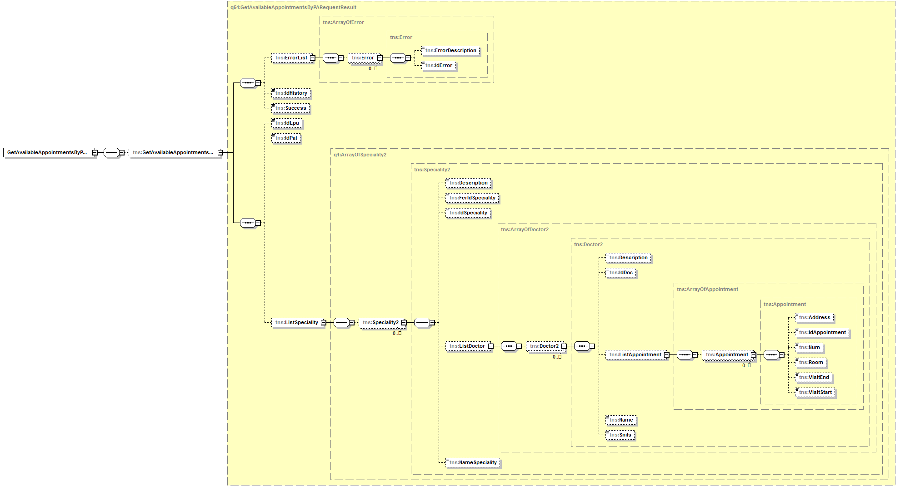

**Рисунок 69. Структура ответа метода GetAvailableAppointmentsByPARequest**

В Таблице 45 представлено описание выходных данных метода GetAvailableAppointmentsByPARequest.

Таблица 45 - Описание выходных данных метода GetAvailableAppointmentsByPARequest

| **Контейнер** | **Выходные данные** | **Обязательность/кратность** | **Тип** | **Описание** | **Возможные значения** |
| --- | --- | --- | --- | --- | --- |
| **/GetAvailableAppointmentsByPARequestResult** | |  |  |  |  |
| /GetAvailableAppointmentsByPARequestResult | IdHistory | 0..1 | Int | Идентификатор сессии (транзакции) |  |
| /GetAvailableAppointmentsByPARequestResult | Success | 1..1 | Boolean | Результат выполнения запроса | True;  False |
| /GetAvailableAppointmentsByPARequestResult | IdLpu | 1..1 | Int | Идентификатор ЛПУ из справочника «ЛПУ» Интеграционной платформы |  |
| /GetAvailableAppointmentsByPARequestResult | IdPat | 1..1 | String | Идентификатор пациента в МИС ЛПУ | Значение идентификатора пациента из соответствующего справочника целевой МИС |
| **/GetAvailableAppointmentsByPARequestResult/ErrorList/Error** | | 0..* |  |  |  |
| /Error | ErrorDescription | 0..1 | String | Текстовое описание ошибки | Описание ошибок – см. в документе «Описание интеграционных профилей. Часть 1», Приложение 1.  Передача текстового описания ошибки обязательна для ошибки с кодом 99 |
| /Error | IdError | 1..1 | Int | Идентификатор ошибки в справочнике | Описание ошибок – см. в документе «Описание интеграционных профилей. Часть 1», Приложение 1 |
| **/GetAvailableAppointmentsByPARequestResult/ListSpeсiality/Speсiality2** | | 0..* |  | Указывается информация о специальности |  |
| /Speсiality2 | FerIdSpeciality | 1..1 | String | Идентификатор врачебной специальности в федеральном справочнике специальностей | Номенклатура специальностей медработников с высшим и средним образованием (OID 1.2.643.5.1.13.13.11.1066) |
| /Speсiality2 | IdSpeciality | 1..1 | String | Идентификатор врачебной специальности | Значение идентификатора врачебной специальности из соответствующего справочника целевой МИС |
| /Speсiality2 | NameSpeciality | 1..1 | String | Наименование врачебной специальности | Наименование врачебной специальности из соответствующего справочника целевой МИС |
| /Speсiality2 | Description | 0..1 | String | Комментарий | Указывается важная информация для осуществления записи на прием к врачам данной специальности |
| **/GetAvailableAppointmentsByPARequestResult/ListSpeсiality/Speсiality2/ListDoctor/Doctor2** | | 0..* |  | Указывается информация о враче |  |
| /Doctor2 | IdDoc | 1..1 | String | Идентификатор врача в справочнике | Значение идентификатора врача из соответствующего справочника целевой МИС |
| /Doctor2 | Name | 1..1 | String | ФИО врача (полностью) | ФИО врача из соответствующего справочника целевой МИС |
| /Doctor2 | Description | 0..1 | String | Комментарий | Указывается важная информация для осуществления записи на прием к данному врачу |
| /Doctor2 | Snils | 1..1 | String | СНИЛС врача | СНИЛС врача из соответствующего справочника целевой МИС (формат передачи: «XXX-XXX-XXX YY») |
| **/GetAvailableAppointmentsByPARequestResult/ListSpeсiality/Speсiality2/ListDoctor/Doctor2/ListAppointment/Appointment** | | 0..* |  | Указывается информация о талоне (свободном временном интервале) |  |
| /Appointment | Address | 0..1 | String | Адрес приема врача | Указывается адрес приема врача (место оказания услуги) в случае, если данный адрес отличается от адреса МО/подразделения МО |
| /Appointment | IdAppointment | 1..1 | String | Идентификатор талона для записи | Значение идентификатора талона на прием из соответствующего справочника целевой МИС |
| /Appointment | Num | 0..1 | Int | Номер талона в очереди |  |
| /Appointment | Room | 0..1 | String | Номер кабинета | Номер кабинета, где будет производиться врачебный прием |
| /Appointment | VisitStart | 1..1 | Datetime | Дата и время начала приема | Значение в формате: YYYY-MM-DDHH:MM:SS.MsMsMs |
| /Appointment | VisitEnd | 1..1 | Datetime | Дата и время окончания приема | Значение в формате: YYYY-MM-DDHH:MM:SS.MsMsMs |

## Подтверждение записи по заявке ЖОЗ (SetAppointmentByPARequest)

Данный метод используется для записи по заявке ЖОЗ на прием в выбранный временной интервал рабочего времени врача, в запросе к целевой ЛПУ дополнительно передаются данные по заявке ЖОЗ, полученные в сервисе УО.

Если в запросе метода заполнен параметр idAppointmentPrev, то осуществляется перенос даты и времени приема по ранее оформленной записи.

На Рисунке 70 представлена схема информационного взаимодействия в случае оформления записи по заявке ЖОЗ в рамках метода «Подтверждение записи по заявке ЖОЗ (SetAppointmentByPARequest)».



**Рисунок 70. Схема информационного взаимодействия в рамках метода «Подтверждение записи по заявке ЖОЗ (SetAppointmentByPARequest)»**

1. Клиент СЗнП отправляет запрос метода «Подтверждение записи по заявке ЖОЗ (SetAppointmentByPARequest)» в СЗнП. Состав параметров запроса представлен в Таблице 46.
2. СЗнП отправляет запрос метода SearchActivePARequests в сервис УО для получения данных о заявке ЖОЗ.
3. УО передает ответ метода SearchActivePARequests в СЗнП с данными о заявке ЖОЗ.
4. В случае, если заявка ЖОЗ найдена методом SearchActivePARequests (т.е. заявка активна), СЗнП отправляет запрос метода «Подтверждение записи по заявке ЖОЗ (SetAppointmentByPARequest)» в целевое ЛПУ, определенное на шаге 3, с указанием данных о заявке ЖОЗ, полученных в УО. Состав параметров запроса представлен в Таблице 46.
5. Целевое ЛПУ передает ответ метода «Подтверждение записи по заявке ЖОЗ (SetAppointmentByPARequest)» в СЗнП. Состав выходных данных ответа метода представлен в Таблице 47.
6. СЗнП передает ответ метода «Подтверждение записи по заявке ЖОЗ (SetAppointmentByPARequest)» клиенту СЗнП. Состав выходных данных ответа метода представлен в Таблице 47.

### Описание параметров

Структура запроса SetAppointmentByPARequest представлена на Рисунке 71.

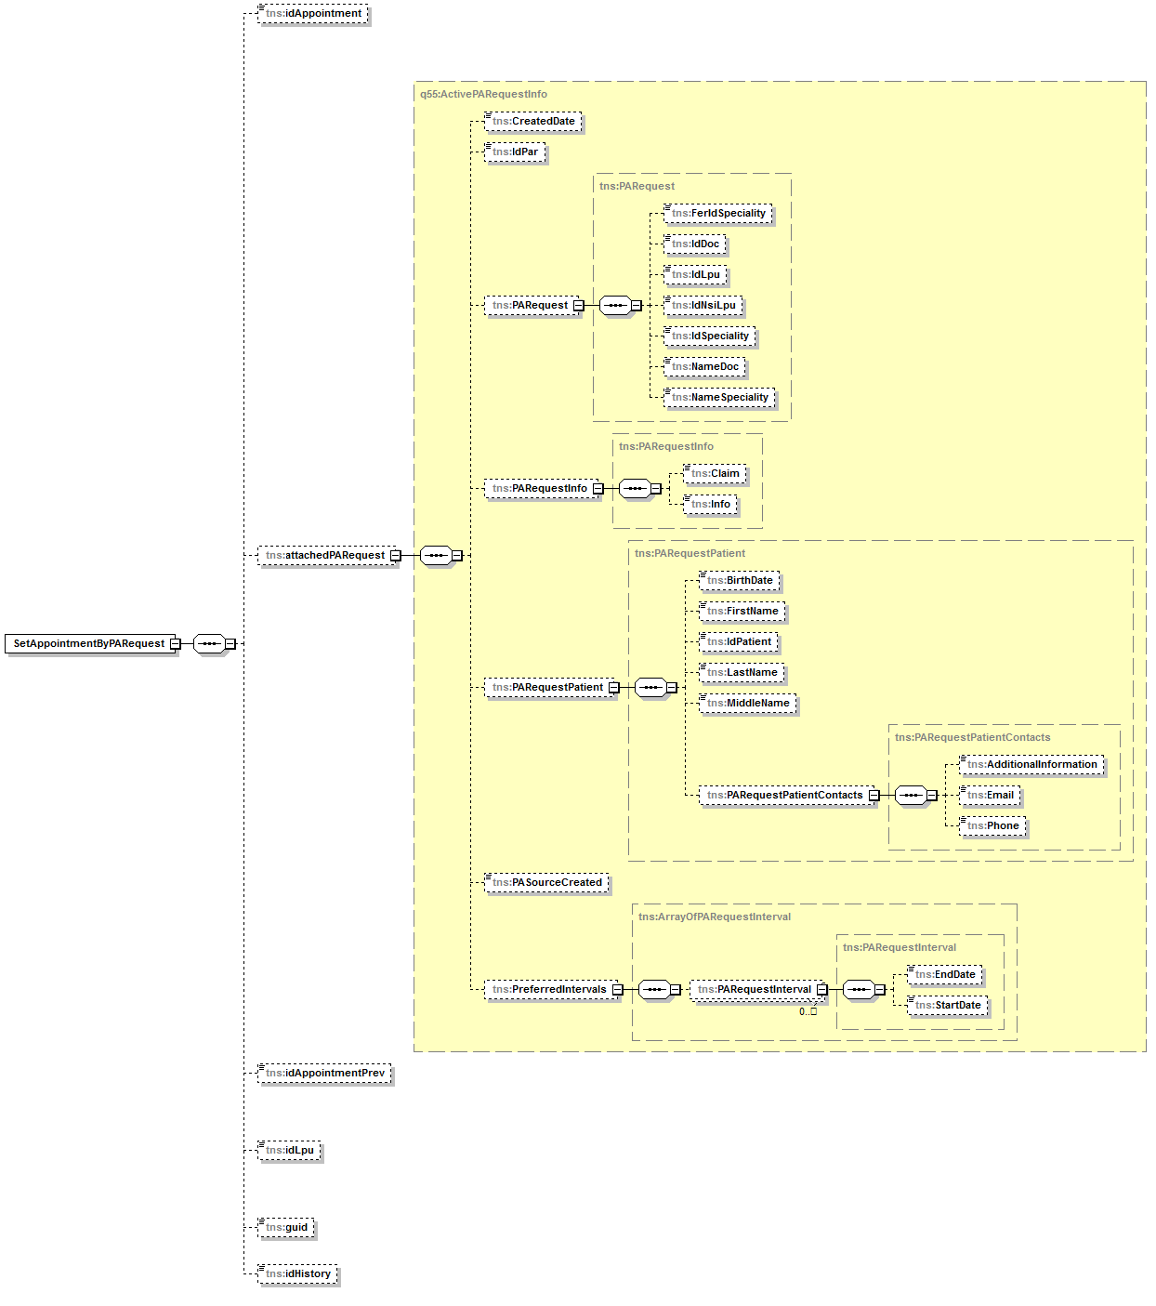

**Рисунок 71. Структура запроса метода SetAppointmentByPARequest**

В Таблице 46 представлено описание параметров запроса метода SetAppointmentByPARequest.

Таблица 46 – Описание параметров запроса метода SetAppointmentByPARequest

| **Контейнер** | **Параметры** | **Обязательность/ кратность** | **Тип** | **Описание** |
| --- | --- | --- | --- | --- |
| **Root** | |  |  |  |
| / | idAppointment | 1..1 | String | Идентификатор талона для записи из соответствующего справочника целевой МИС |
| / | idAppointmentPrev | 0..1 | String | Идентификатор талона записи на прием, по которой необходимо произвести перенос даты и времени (указывается идентификатор талона по существующей записи на прием) |
| / | idLpu | 1..1 | Int | Идентификатор ЛПУ из справочника «ЛПУ» Интеграционной платформы |
| / | guid | 1..1 | GUID | Авторизационный токен |
| / | idHistory | 0..1 | Int | Идентификатор сессии (транзакции) |
| **/attachedPARequest** | | 1..1 | XML-объект | Объект типа ActivePARequestInfo.  При обращении к СЗнП обязательным является только параметр IdPar.  Данные, кроме IdPar, наполняются при передаче запроса от СЗнП к поставщику данных |
| /attachedPARequest | IdPar | 1..1 | String | Идентификатор заявки ЖОЗ |
| /attachedPARequest | CreatedDate | 1..1 | DateTime | Дата создания заявки ЖОЗ |
| /attachedPARequest | PASourceCreated | 1..1 | Int | Источник создания заявки ЖОЗ (код из справочника «Источники заявки ЖОЗ» Интеграционной платформы - см. см. в документе «Описание интеграционных профилей. Часть 1», Приложение 10) |
| **/attachedPARequest/PARequest** | | 1..1 |  | Контейнер параметров заявки |
| / PARequest | FerIdSpeciality | 1..1 | String | Номенклатура специальностей медработников с высшим и средним образованием (OID 1.2.643.5.1.13.13.11.1066) |
| / PARequest | IdDoc | 0..1 | String | Идентификатор врача в соответствующем справочнике МИС |
| / PARequest | IdLpu | 1..1 | String | Идентификатор ЛПУ (из справочника "ЛПУ" Интеграционной платформы), в которое должна быть осуществлена запись |
| / PARequest | IdNsiLpu | 1..1 | String | Идентификатор ЛПУ (Значение поля «Code» из справочника с OID 1.2.643.2.69.1.1.1.64) куда должна быть осуществлена запись |
| / PARequest | IdSpeciality | 1..1 | String | Идентификатор врачебной специальности в справочнике МИС |
| / PARequest | NameDoc | 0..1 | String | ФИО врача в соответствующем справочнике МИС, ожидается в паре с идентификатором врача в соответствующем справочнике МИС |
| / PARequest | NameSpeciality | 1..1 | String | Наименование врачебной специальности в справочнике МИС |
| /**attachedPARequest/PARequestInfo** | | 1..1 |  | Контейнер причин |
| /PARequestInfo | Claim | 1..1 | String | Причина постановки в лист ожидания (код из справочника "Причина постановки в лист ожидания (ЖОЗ)" Интеграционной платформы - см. в документе «Описание интеграционных профилей. Часть 1», Приложение 6) |
| /PARequestInfo | Info | 0..1 | String | Причина посещения врача, краткое описание симптомов и диагноза если известны |
| /**attachedPARequest/PARequestPatient** | | 1..1 |  | Контейнер сведений о пациенте |
| /PARequestPatient | BirthDate | 1..1 | DateTime | Дата рождения пациента |
| /PARequestPatient | FirstName | 1..1 | String | Имя пациента |
| /PARequestPatient | IdPatient | 1..1 | String | Идентификатор пациента из соответствующего справочника МИС |
| /PARequestPatient | LastName | 1..1 | String | Фамилия пациента |
| /PARequestPatient | MiddleName | 1..1 | String | Отчество пациента |
| **/PARequestPatient/PARequestPatientContacts** | | 1..1 |  | Контейнер контактной информации пациента |
| /PARequestPatientContacts | AdditionalInformation | 0..1 | String | Дополнительная информация о контактах |
| /PARequestPatientContacts | Email | 0..1 | String | Адрес электронной почты (для автоматизации уведомлений пациента) |
| /PARequestPatientContacts | Phone | 1..1 | String | Номер телефона (для уведомления о назначенном времени приема) |
| /**attachedPARequest/PreferredIntervals/PARequestInterval** | | 1..* |  | Контейнер интервалов удобного пациенту времени посещения |
| /PARequestInterval | StartDate | 1..1 | DateTime | Начало интервала |
| /PARequestInterval | EndDate | 1..1 | DateTime | Окончание интервала |

### Описание выходных данных

Структура ответа SetAppointmentByPARequest представлена на Рисунке 72.

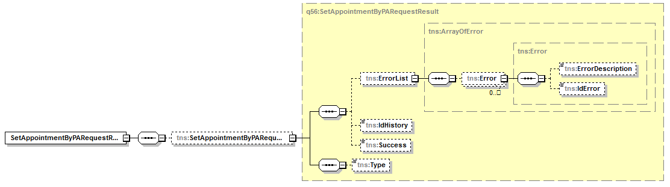

**Рисунок 72. Структура ответа метода SetAppointmentByPARequest**

В Таблице 47 представлено описание выходных данных запроса метода SetAppointmentByPARequest.

Таблица 47 - Описание выходных данных метода SetAppointmentByPARequest

| **Контейнер** | **Выходные данные** | **Обязательность/кратность** | **Тип** | **Описание** | **Возможные значения** |
| --- | --- | --- | --- | --- | --- |
| **/SetAppointmentByPARequestResult** | |  |  |  |  |
| /SetAppointmentByPARequestResult | IdHistory | 0..1 | Int | Идентификатор сессии (транзакции) |  |
| /SetAppointmentByPARequestResult | Success | 1..1 | Boolean | Результат выполнения запроса | True;  False |
| /SetAppointmentByPARequestResult | Type | 0..1 | String | Тип специалиста, к которому записался пациент | Значения из справочника «Тип специалиста (врача)» (см. в документе «Описание интеграционных профилей. Часть 1», Приложение 4) |
| **/SetAppointmentByPARequestResult/ErrorList/Error** | | 0..* |  |  |  |
| /Error | ErrorDescription | 0..1 | String | Текстовое описание ошибки | Описание ошибок – см. в документе «Описание интеграционных профилей. Часть 1», Приложение 1.  Передача текстового описания ошибки обязательна для ошибки с кодом 99 |
| /Error | IdError | 1..1 | Int | Идентификатор ошибки в справочнике | Описание ошибок – см. в документе «Описание интеграционных профилей. Часть 1», Приложение 1 |

## Регистрация заявки ЖОЗ (RegisterPARequest)

Данный метод предназначен для регистрации заявки на прием к врачу в журнале отложенной записи (ЖОЗ). При положительном результате проверок входных данных и обработки метода будет сформирован и передан в составе выходных параметров уникальный идентификатор заявки ЖОЗ.

На Рисунке 73 представлена схема информационного взаимодействия в рамках метода «Регистрация заявки ЖОЗ (RegisterPARequest)».



**Рисунок 73. Схема информационного взаимодействия в рамках метода «Регистрация заявки ЖОЗ (RegisterPARequest)»**

Описание схемы:

1. Клиент СЗнП отправляет запрос метода «Регистрация заявки ЖОЗ (RegisterPARequest)» в СЗнП. Состав параметров запроса представлен в Таблице 48.
2. СЗнП отправляет запрос метода RegisterPARequest в сервис УО для регистрации заявки ЖОЗ.
3. УО передает ответ метода RegisterPARequest в СЗнП с данными о результате регистрации заявки ЖОЗ.
4. СЗнП передает ответ метода «Регистрация заявки ЖОЗ (RegisterPARequest)» клиенту СЗнП. Состав выходных данных ответа метода представлен в Таблице 49.

### Описание параметров

Структура запроса RegisterPARequest представлена на Рисунке 74.

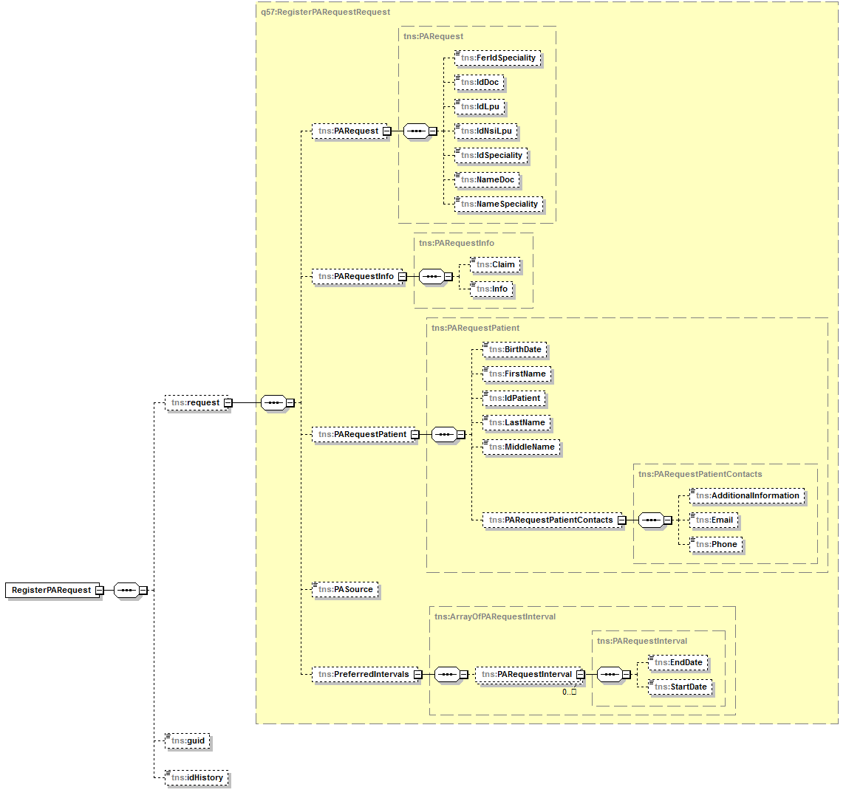

**Рисунок 74. Структура запроса метода RegisterPARequest**

В Таблице 48 представлено описание параметров запроса метода RegisterPARequest.

Таблица 48 – Описание параметров запроса метода RegisterPARequest

| **Контейнер** | **Параметры** | **Обязательность/ кратность** | **Тип** | **Описание** |
| --- | --- | --- | --- | --- |
| **Root** | |  |  |  |
| / | guid | 1..1 | GUID | Авторизационный токен |
| / | idHistory | 0..1 | Int | Идентификатор сессии (транзакции) |
| **/request** | |  |  |  |
| **/request/PARequest** | | 1..1 |  | Контейнер параметров заявки |
| /PARequest | IdLpu | 1..1 | String | Идентификатор ЛПУ (из справочника "ЛПУ" Интеграционной платформы), в которое должна быть осуществлена запись |
| /PARequest | IdNsiLpu | 0..1 | String | Идентификатор ЛПУ (Значение поля «Code» из справочника с OID 1.2.643.2.69.1.1.1.64) куда должна быть осуществлена запись, наполняется при передаче запроса от СЗнП к УО |
| /PARequest | IdSpeciality | 1..1 | String | Идентификатор врачебной специальности в справочнике МИС |
| /PARequest | NameSpeciality | 1..1 | String | Наименование врачебной специальности в справочнике МИС |
| /PARequest | FerIdSpeciality | 1..1 | String | Номенклатура специальностей медработников с высшим и средним образованием (OID 1.2.643.5.1.13.13.11.1066) |
| /PARequest | IdDoc | 0..1 | String | Идентификатор врача в соответствующем справочнике МИС |
| /PARequest | NameDoc | 0..1 | String | ФИО врача в соответствующем справочнике МИС, ожидается в паре с идентификатором врача в соответствующем справочнике МИС |
| **/request/PARequestPatient** | | 1..1 |  | Контейнер сведений о пациенте |
| /PARequestPatient | IdPatient | 1..1 | String | Идентификатор пациента из соответствующего справочника МИС |
| /PARequestPatient | LastName | 1..1 | String | Фамилия пациента |
| /PARequestPatient | FirstName | 1..1 | String | Имя пациента |
| /PARequestPatient | MiddleName | 0..1 | String | Отчество пациента |
| /PARequestPatient | BirthDate | 1..1 | Datetime | Дата рождения пациента |
| **/PARequestPatient/PARequestPatientContacts** | | 1..1 |  | Контейнер контактной информации пациента |
| /PARequestPatientContacts | AdditionalInformation | 0..1 | String | Дополнительная информация о контактах |
| /PARequestPatientContacts | Email | 0..1 | String | Адрес электронной почты (для автоматизации уведомлений пациента) |
| /PARequestPatientContacts | Phone | 1..1 | String | Номер телефона (для уведомления о назначенном времени приема) (в формате +7(xxx)xxx-xx-xx или 8(xxx)xxxxxxx) |
| **/request/PARequestInfo** | | 1..1 |  | Контейнер причин |
| /PARequestInfo | Claim | 1..1 | String | Причина постановки в лист ожидания (код из справочника "Причина постановки в лист ожидания (ЖОЗ)" Интеграционной платформы - см. в документе «Описание интеграционных профилей. Часть 1», Приложение 6). Для положительного результата проверки данных на входе должны передаваться следующие коды причин постановки в лист ожидания – 1 или 4, с которыми заявка допускается к регистрации. Коды причины постановки 2, 3 - обрабатываются с отрицательным результатом, т.е отказ в регистрации заявки. |
| /PARequestInfo | Info | 0..1 | String | Причина посещения врача, краткое описание симптомов и диагноза если известны |
| /request | PASource | 1..1 | Int | Источник создания заявки ЖОЗ (код из справочника «Источники заявки ЖОЗ» Интеграционной платформы - см. в документе «Описание интеграционных профилей. Часть 1», Приложение 10) |
| **/request/PreferredIntervals** | | 0..1 |  | Контейнер интервалов удобного пациенту времени приема врача |
| **/request/PreferredIntervals/PARequestInterval** | | 1..* |  | Интервал времени |
| /PARequestInterval | StartDate | 1..1 | Datetime | Начало интервала |
| /PARequestInterval | EndDate | 1..1 | Datetime | Окончание интервала |

### Описание выходных данных

Структура ответа RegisterPARequest представлена на Рисунке 75.

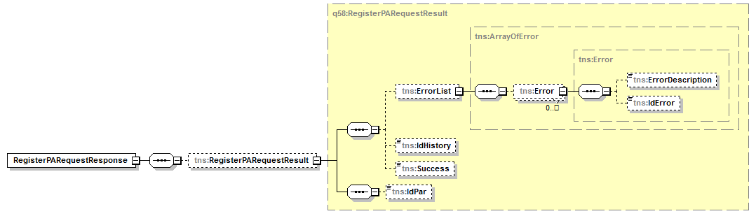

**Рисунок 75. Структура ответа метода RegisterPARequest**

В Таблице 49 представлено описание выходных данных метода RegisterPARequest.

Таблица 49 - Описание выходных данных метода RegisterPARequest

| **Контейнер** | **Выходные данные** | **Обязательность/кратность** | **Тип** | **Описание** | **Возможные значения** |
| --- | --- | --- | --- | --- | --- |
| **/RegisterPARequestResult** | |  |  |  |  |
| /RegisterPARequestResult | IdPar | 0..1 | String | Идентификатор заявки ЖОЗ | Передача параметра IdPat обязательна, если не передается контейнер Error (отсутствуют ошибке в отработке метода) |
| /RegisterPARequestResult | IdHistory | 0..1 | Int | Идентификатор сессии (транзакции) |  |
| /RegisterPARequestResult | Success | 1..1 | Boolean | Результат выполнения запроса | True;  False |
| **/RegisterPARequestResult/ErrorList/Error** | | 0..* |  |  |  |
| /Error | ErrorDescription | 0..1 | String | Текстовое описание ошибки | Описание ошибок – см. в документе «Описание интеграционных профилей. Часть 1», Приложение 1.  Передача текстового описания ошибки обязательна для ошибки с кодом 99 |
| /Error | IdError | 1..1 | Int | Идентификатор ошибки в справочнике | Описание ошибок – см. в документе «Описание интеграционных профилей. Часть 1», Приложение 1 |

## Отмена заявки ЖОЗ (CancelPARequest)

Данный метод предназначен для отмены существующей заявки на прием к врачу в журнале отложенной записи (ЖОЗ). При положительном результате проверок входных данных и обработки метода заявка ЖОЗ будет деактивирована.

На Рисунке 76 представлена схема информационного взаимодействия в рамках метода «Отмена заявки ЖОЗ (CancelPARequest)».



**Рисунок 76. Схема информационного взаимодействия в рамках метода «Отмена заявки ЖОЗ (CancelPARequest)»**

Описание схемы:

1. Клиент СЗнП отправляет запрос метода «Отмена заявки ЖОЗ (CancelPARequest)» в СЗнП. Состав параметров запроса представлен в Таблице 50.
2. СЗнП отправляет запрос метода CancelPARequest в сервис УО для отмены заявки ЖОЗ.
3. УО передает ответ метода CancelPARequest в СЗнП с данными о результате отмены заявки ЖОЗ.
4. СЗнП передает ответ метода «Отмена заявки ЖОЗ (CancelPARequest)» клиенту СЗнП. Состав выходных данных ответа метода представлен в Таблице 51.

### Описание параметров

Структура запроса CancelPARequest представлена на Рисунке 77.

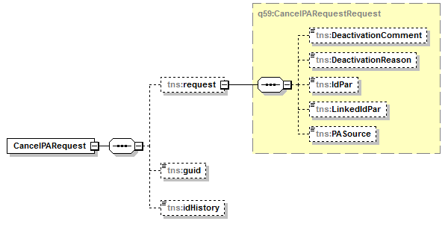

**Рисунок 77. Структура запроса метода CancelPARequest**

В Таблице 50 представлено описание параметров запроса метода CancelPARequest.

Таблица 50 – Описание параметров запроса метода CancelPARequest

| **Контейнер** | **Параметры** | **Обязательность/ кратность** | **Тип** | **Описание** |
| --- | --- | --- | --- | --- |
| Root | |  |  |  |
| / | guid | 1..1 | GUID | Авторизационный токен |
| / | idHistory | 0..1 | Int | Идентификатор сессии (транзакции) |
| **/request** | |  |  |  |
| /request | IdPar | 1..1 | String | Идентификатор отменяемой заявки на запись к врачу |
| /request | LinkedIdPar | 0..1 | String | Идентификатор новой заявки на запись к врачу, для случая когда запись на прием будет оформлена на другой код площадки или другую МО |
| /request | DeactivationReason | 1..1 | Int | Повод отмены записи (код из справочника "Поводы отмены заявки в ЖОЗ" Интеграционной платформы - см. в документе «Описание интеграционных профилей. Часть 1», Приложение 9) |
| /request | DeactivationComment | 0..1 | String | Комментарий отмены заявки |
| /request | PASource | 1..1 | Int | Источник отмены заявки ЖОЗ (код из справочника «Источники заявки ЖОЗ» Интеграционной платформы - см. в документе «Описание интеграционных профилей. Часть 1», Приложение 10) |

### Описание выходных данных

Структура ответа CancelPARequest представлена на Рисунке 78.

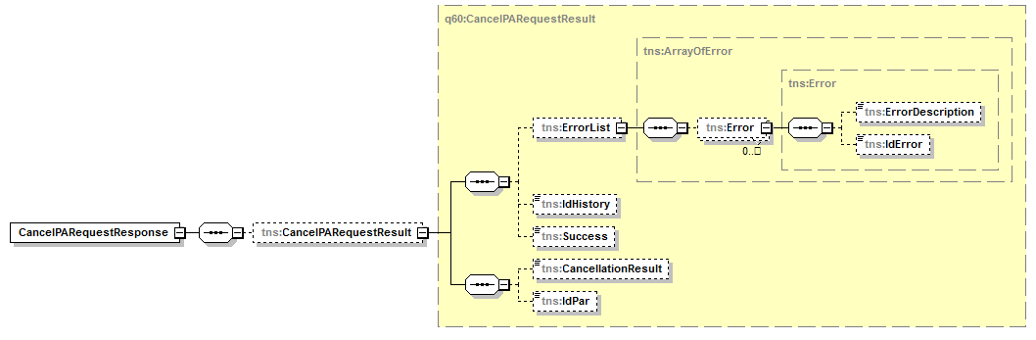

**Рисунок 78. Структура ответа метода CancelPARequest**

В Таблице 51 представлено описание выходных данных метода CancelPARequest.

Таблица 51 - Описание выходных данных метода CancelPARequest

| **Контейнер** | **Выходные данные** | **Обязательность/кратность** | **Тип** | **Описание** | **Возможные значения** |
| --- | --- | --- | --- | --- | --- |
| **/CancelPARequestResult** | |  |  |  |  |
| /CancelPARequestResult | IdHistory | 0..1 | Int | Идентификатор сессии (транзакции) |  |
| /CancelPARequestResult | Success | 1..1 | Boolean | Результат выполнения запроса | True;  False |
| /CancelPARequestResult | CancellationResult | 1..1 | Boolean | Результат выполнения запроса | True;  False |
| /CancelPARequestResult | IdPar | 1..1 | String | Идентификатор заявки ЖОЗ |  |
| **/CancelPARequestResult/ErrorList/Error** | | 0..* |  |  |  |
| /Error | ErrorDescription | 0..1 | String | Текстовое описание ошибки | Описание ошибок – см. в документе «Описание интеграционных профилей. Часть 1», Приложение 1.  Передача текстового описания ошибки обязательна для ошибки с кодом 99 |
| /Error | IdError | 1..1 | Int | Идентификатор ошибки в справочнике | Описание ошибок – см. в документе «Описание интеграционных профилей. Часть 1», Приложение 1 |

## Поиск активных заявок ЖОЗ (SearchActivePARequest)

Данный метод предназначен для поиска активных заявок на прием к врачу в журнале отложенной записи (ЖОЗ). При обработке метода заполненные параметры рассматриваются как совокупность условий поиска соединенных функцией «Логическое И».

На Рисунке 79 представлена схема информационного взаимодействия в рамках метода «Поиск активных заявок ЖОЗ (SearchActivePARequest)».



**Рисунок 79. Схема информационного взаимодействия в рамках метода «Поиск активных заявок ЖОЗ (SearchActivePARequest)»**

Описание схемы:

1. Клиент СЗнП отправляет запрос метода «Поиск активных заявок ЖОЗ (SearchActivePARequest)» в СЗнП. Состав параметров запроса представлен в Таблице 52.
2. СЗнП отправляет запрос метода SearchActivePARequest в сервис УО для поиска заявок ЖОЗ.
3. УО передает ответ метода SearchActivePARequest в СЗнП с данными о результате поиска заявок ЖОЗ.
4. СЗнП передает ответ метода «Поиск активных заявок ЖОЗ (SearchActivePARequest)» клиенту СЗнП. Состав выходных данных ответа метода представлен в Таблице 53.

### Описание параметров

Структура запроса SearchActivePARequests представлена на Рисунке 80.

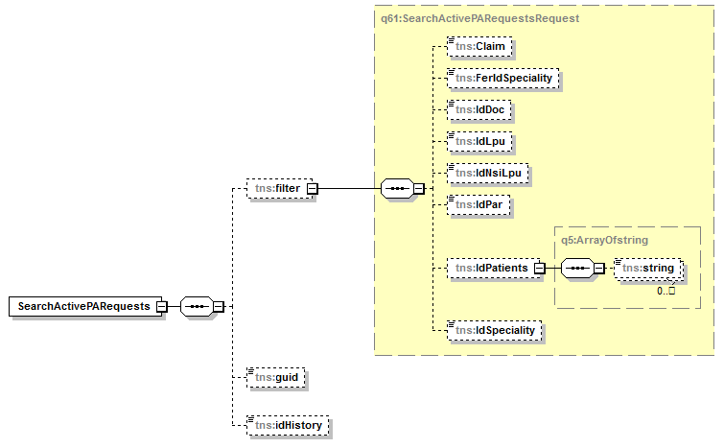

**Рисунок 80. Структура запроса метода SearchActivePARequests**

В Таблице 52 представлено описание параметров запроса метода SearchActivePARequests.

Таблица 52 – Описание параметров запроса метода SearchActivePARequests

| **Контейнер** | **Параметры** | **Обязательность/ кратность** | **Тип** | **Описание** |
| --- | --- | --- | --- | --- |
| Root | |  |  |  |
| / | guid | 1..1 | GUID | Авторизационный токен |
| / | idHistory | 0..1 | Int | Идентификатор сессии (транзакции) |
| **/filter** | | 1..1 |  | Контейнер условий поиска. Хотя бы один параметр для поиска должен быть заполнен |
| /filter | IdLpu | 0..1 | String | Идентификатор ЛПУ (из справочника "ЛПУ" Интеграционной платформы), в которое должна быть осуществлена запись |
| /filter | IdNsiLpu | 0..1 | String | Идентификатор ЛПУ (Значение поля «Code» из справочника с OID 1.2.643.2.69.1.1.1.64) куда должна быть осуществлена запись |
| /filter | FerIdSpeciality | 0..1 | String | Номенклатура специальностей медработников с высшим и средним образованием (OID 1.2.643.5.1.13.13.11.1066) |
| /filter | IdSpeciality | 0..1 | String | Идентификатор врачебной специальности в справочнике МИС (значение ожидается в сочетании с заполненным параметром IdLpu) |
| /filter | IdDoc | 0..1 | String | Идентификатор врача в соответствующем справочнике МИС (значение ожидается в сочетании с заполненным параметром IdLpu) |
| /filter | Claim | 0..1 | String | Причина постановки в лист ожидания (код из справочника "Причина постановки в лист ожидания (ЖОЗ)" Интеграционной платформы - см. в документе «Описание интеграционных профилей. Часть 1», Приложение 6) |
| /filter | IdPar | 0..1 | String | Идентификатор заявки на запись к врачу |
| **/filter/IdPatients** | | 0..* | String | Массив идентификаторов пациентов в ЛПУ из соответствующего справочника МИС |
| /IdPatients | string | 1..1 | String | Значение идентификатора (значение ожидается в сочетании с заполненным параметром IdLpu) |

### Описание выходных данных

Структура ответа SearchActivePARequests представлена на Рисунке 81.

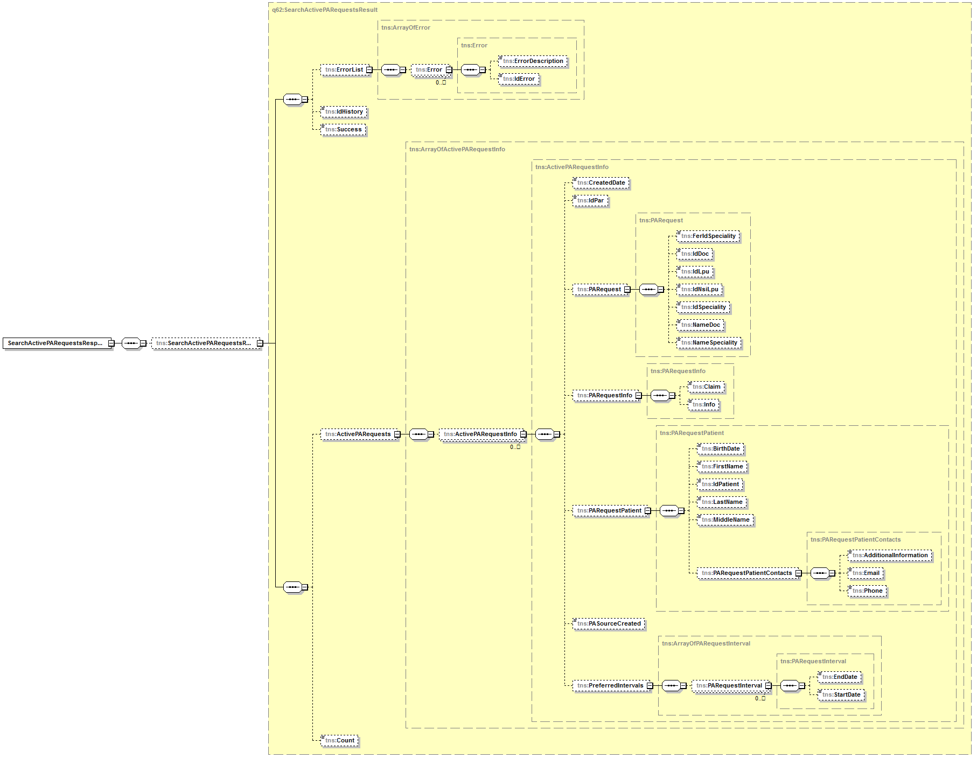

**Рисунок 81. Структура ответа метода SearchActivePARequests**

В Таблице 53 представлено описание выходных данных метода SearchActivePARequests.

Таблица 53 - Описание выходных данных метода SearchActivePARequests

| **Контейнер** | **Выходные данные** | **Обязательность/кратность** | **Тип** | **Описание** | **Возможные значения** |
| --- | --- | --- | --- | --- | --- |
| **/SearchActivePARequestsResult** | |  |  |  |  |
| /SearchActivePARequestsResult | IdHistory | 0..1 | Int | Идентификатор сессии (транзакции) |  |
| /SearchActivePARequestsResult | Success | 1..1 | Boolean | Результат выполнения запроса | True;  False |
| /SearchActivePARequestsResult | Count | 1..1 | Int | Количество найденных заявок ЖОЗ |  |
| **/SearchActivePARequestsResult/ActivePARequests/ActivePARequestInfo** | | 0..* | XML-объект | Объект типа ActivePARequestInfo |  |
| /ActivePARequestInfo | CreatedDate | 1..1 | DateTime | Дата создания заявки ЖОЗ |  |
| /ActivePARequestInfo | IdPar | 1..1 | String | Идентификатор заявки ЖОЗ |  |
| **/ActivePARequestInfo/PARequest** | | 1..1 |  | Контейнер параметров заявки |  |
| /PARequest | FerIdSpeciality | 1..1 | String | Номенклатура специальностей медработников с высшим и средним образованием (OID 1.2.643.5.1.13.13.11.1066) |  |
| /PARequest | IdDoc | 0..1 | String | Идентификатор врача в соответствующем справочнике МИС |  |
| /PARequest | IdLpu | 1..1 | String | Идентификатор ЛПУ (из справочника "ЛПУ" Интеграционной платформы), в которое должна быть осуществлена запись |  |
| /PARequest | IdNsiLpu | 0..1 | String | Идентификатор ЛПУ (Значение поля «Code» из справочника с OID 1.2.643.2.69.1.1.1.64) куда должна быть осуществлена запись |  |
| /PARequest | IdSpeciality | 1..1 | String | Идентификатор врачебной специальности в справочнике МИС |  |
| /PARequest | NameDoc | 0..1 | String | ФИО врача в соответствующем справочнике МИС, ожидается в паре с идентификатором врача в соответствующем справочнике МИС |  |
| /PARequest | NameSpeciality | 1..1 | String | Наименование врачебной специальности в справочнике МИС |  |
| **/ActivePARequestInfo/PARequestInfo** | | 1..1 |  | Контейнер причин |  |
| /PARequestInfo | Claim | 1..1 | String | Причина постановки в лист ожидания (код из справочника "Причина постановки в лист ожидания (ЖОЗ)" Интеграционной платформы - см. в документе «Описание интеграционных профилей. Часть 1», Приложение 6) |  |
| /PARequestInfo | Info | 1..1 | String | Причина посещения врача, краткое описание симптомов и диагноза если известны |  |
| **/ActivePARequestInfo/PARequestPatient** | | 1..1 |  | Контейнер сведений о пациенте |  |
| /PARequestPatient | BirthDate | 1..1 | DateTime | Дата рождения пациента |  |
| /PARequestPatient | FirstName | 1..1 | String | Имя пациента |  |
| /PARequestPatient | IdPatient | 1..1 | String | Идентификатор пациента из соответствующего справочника МИС |  |
| /PARequestPatient | LastName | 1..1 | String | Фамилия пациента |  |
| /PARequestPatient | MiddleName | 0..1 | String | Отчество пациента |  |
| **/PARequestPatient/PARequestPatientContacts** | | 1..1 |  | Контейнер контактной информации пациента |  |
| /PARequestPatientContacts | AdditionalInformation | 0..1 | String | Дополнительная информация о контактах |  |
| /PARequestPatientContacts | Email | 0..1 | String | Адрес электронной почты |  |
| /PARequestPatientContacts | Phone | 1..1 | String | Номер телефона (для уведомления о назначенном времени приема) (в формате +7(xxx)xxx-xx-xx или 8(xxx)xxxxxxx) |  |
| /ActivePARequestInfo | PASourceCreated | 1..1 | Int | Источник создания заявки ЖОЗ (код из справочника «Источники заявки ЖОЗ» Интеграционной платформы - см. в документе «Описание интеграционных профилей. Часть 1», Приложение 10) |  |
| **/ActivePARequestInfo/PreferredIntervals/PARequestInterval** | | 0..* |  | Контейнер интервалов удобного пациенту времени посещения |  |
| /PARequestInterval | StartDate | 1..1 | DateTime | Начало интервала |  |
| /PARequestInterval | EndDate | 1..1 | DateTime | Окончание интервала |  |
| **/SearchActivePARequestsResult/ErrorList/Error** | | 0..* |  |  |  |
| /Error | ErrorDescription | 0..1 | String | Текстовое описание ошибки | Описание ошибок – см. в документе «Описание интеграционных профилей. Часть 1», Приложение 1.  Передача текстового описания ошибки обязательна для ошибки с кодом 99 |
| /Error | IdError | 1..1 | Int | Идентификатор ошибки в справочнике | Описание ошибок – см. в документе «Описание интеграционных профилей. Часть 1», Приложение 1 |

## Поиск заявок ЖОЗ пациента (SearchPARequests)

Данный метод предназначен для поиска заявок на прием к врачу в журнале отложенной записи (ЖОЗ) для пациента.

На Рисунке 82 представлена схема информационного взаимодействия в рамках метода «Поиск заявок ЖОЗ пациента (SearchPARequests)».



**Рисунок 82. Схема информационного взаимодействия в рамках метода «Поиск заявок ЖОЗ пациента (SearchPARequests)»**

Описание схемы:

1. Клиент СЗнП отправляет запрос метода «Поиск заявок ЖОЗ пациента (SearchPARequests)» в СЗнП. Состав параметров запроса представлен в Таблице 54.
2. СЗнП отправляет запрос метода SearchPARequest в сервис УО для поиска заявок ЖОЗ.
3. УО передает ответ метода SearchPARequest в СЗнП с данными о результате поиска заявок ЖОЗ.
4. СЗнП передает ответ метода «Поиск заявок ЖОЗ пациента (SearchPARequests)» клиенту СЗнП. Состав выходных данных ответа метода представлен в Таблице 55.

### Описание параметров

Структура запроса SearchPARequests представлена на Рисунке 83.

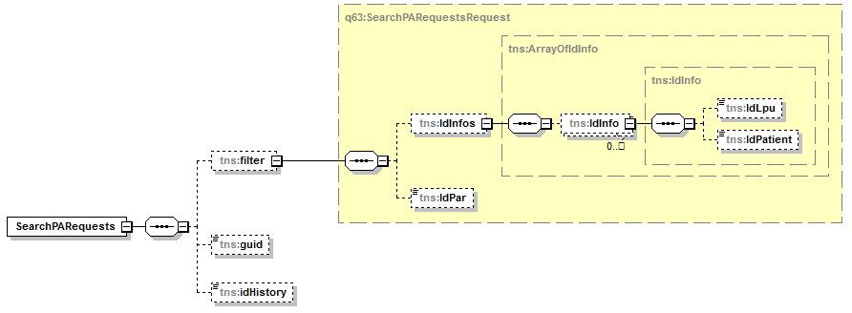

**Рисунок 83. Структура запроса метода SearchPARequests**

В Таблице 54 представлено описание параметров запроса метода SearchPARequests.

Таблица 54 – Описание параметров запроса метода SearchPARequests

| **Контейнер** | **Параметры** | **Обязательность/ кратность** | **Тип** | **Описание** |
| --- | --- | --- | --- | --- |
| **Root** | |  |  |  |
| / | guid | 1..1 | GUID | Авторизационный токен |
| / | idHistory | 0..1 | Int | Идентификатор сессии (транзакции) |
| **/filter** | | 1..* |  | Контейнер условий поиска |
| /filter | IdPar |  | String | Идентификатор заявки ЖОЗ |
| **/filter/IdInfos/IdInfo** | | 0..* |  | Массив идентификаторов пациентов из соответствующего справочника МИС |
| /IdInfo | IdLpu | 1..1 | String | Идентификатор ЛПУ (из справочника "ЛПУ" Интеграционной платформы), в которое должна быть осуществлена запись |
| / IdInfo | IdPatient | 1..1 | String | Идентификатор пациента в ЛПУ из соответствующего справочника МИС |

### Описание выходных данных

Структура ответа SearchPARequests представлена на Рисунке 84.

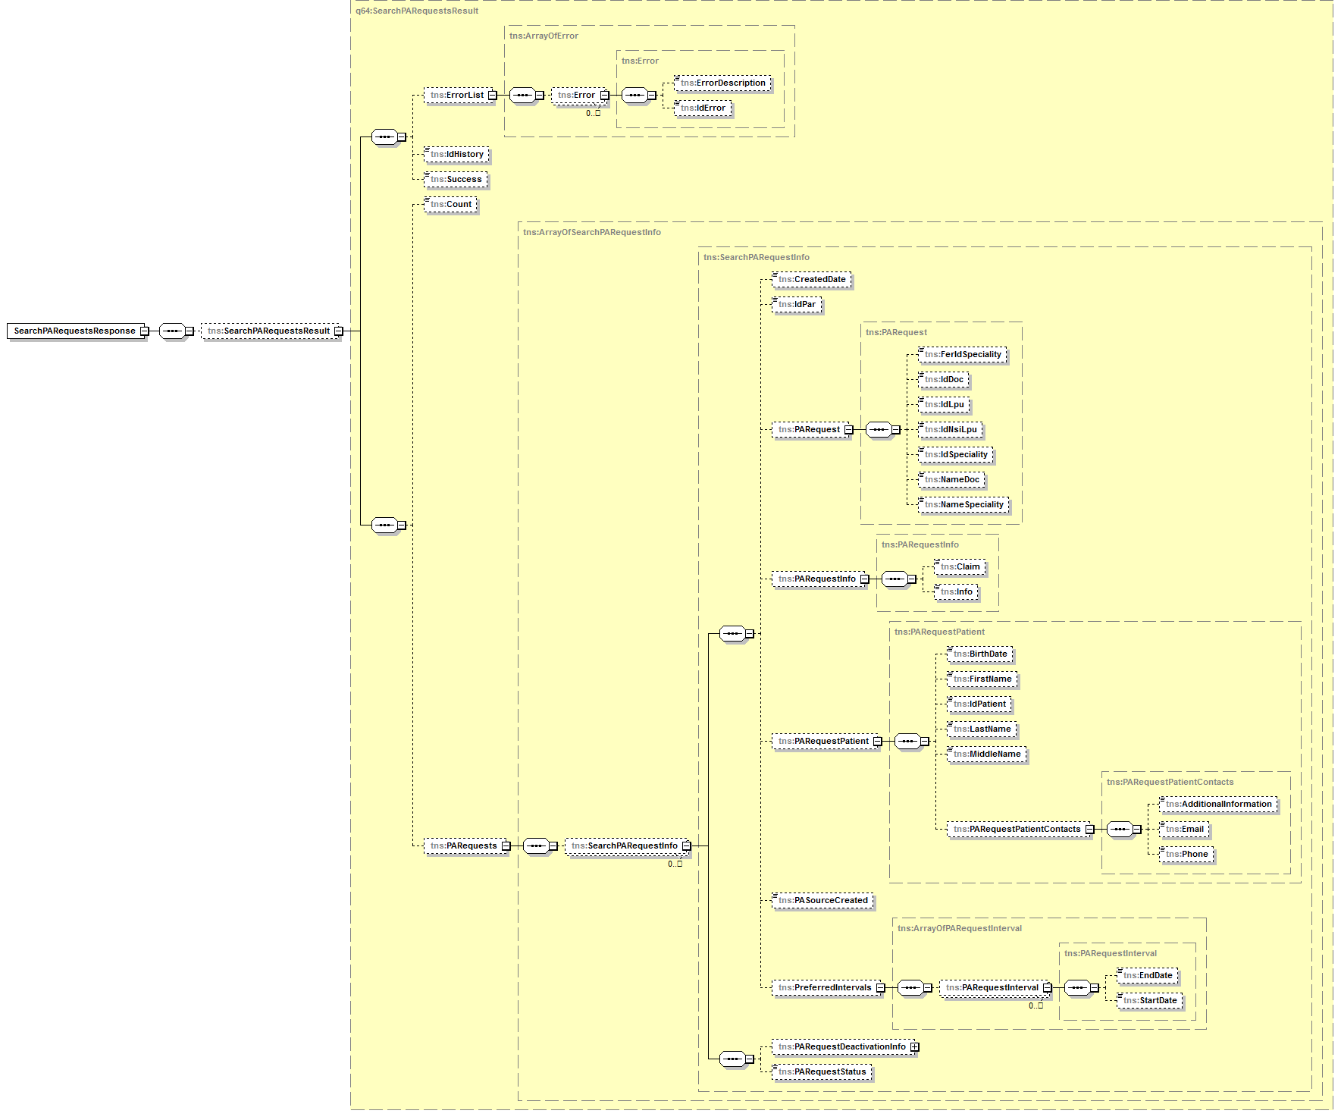

**Рисунок 84. Структура ответа метода SearchPARequests**

В Таблице 55 представлено описание выходных данных метода SearchPARequests.

Таблица 55 - Описание выходных данных метода SearchPARequests

| **Контейнер** | **Выходные данные** | **Обязательность/кратность** | **Тип** | **Описание** | **Возможные значения** |
| --- | --- | --- | --- | --- | --- |
| **/SearchPARequestsResult** | |  |  |  |  |
| /SearchPARequestsResult | IdHistory | 0..1 | Int | Идентификатор сессии (транзакции) |  |
| /SearchPARequestsResult | Success | 1..1 | Boolean | Результат выполнения запроса | True;  False |
| /SearchPARequestsResult | Count | 1..1 | Int | Количество найденных по параметрам поиска заявок ЖОЗ |  |
| **/SearchPARequestsResult/PARequests/SearchPARequestInfo** | | 0..* |  | Контейнер заявок ЖОЗ |  |
| /SearchPARequestInfo | CreatedDate | 1..1 | DateTime | Дата создания заявки |  |
| /SearchPARequestInfo | IdPar | 1..1 | String | Идентификатор заявки ЖОЗ |  |
| **/SearchPARequestInfo/PARequest** | | 1..1 |  | Контейнер параметров заявки |  |
| /PARequest | FerIdSpeciality | 1..1 | String | Номенклатура специальностей медработников с высшим и средним образованием (OID 1.2.643.5.1.13.13.11.1066) |  |
| /PARequest | IdDoc | 0..1 | String | Идентификатор врача в соответствующем справочнике МИС |  |
| /PARequest | IdLpu | 1..1 | String | Идентификатор ЛПУ (из справочника "ЛПУ" Интеграционной платформы), в которое должна быть осуществлена запись |  |
| /PARequest | IdNsiLpu | 0..1 | String | Идентификатор ЛПУ (Значение поля «Code» из справочника с OID 1.2.643.2.69.1.1.1.64) куда должна быть осуществлена запись |  |
| /PARequest | IdSpeciality | 1..1 | String | Идентификатор врачебной специальности в справочнике МИС |  |
| /PARequest | NameDoc | 0..1 | String | ФИО врача в соответствующем справочнике МИС, ожидается в паре с идентификатором врача в соответствующем справочнике МИС |  |
| /PARequest | NameSpeciality | 1..1 | String | Наименование врачебной специальности в справочнике МИС |  |
| **/SearchPARequestInfo/PARequestInfo** | | 1..1 |  | Контейнер причин |  |
| /PARequestInfo | Claim | 1..1 | String | Причина постановки в лист ожидания (код из справочника "Причина постановки в лист ожидания (ЖОЗ)" Интеграционной платформы - см. в документе «Описание интеграционных профилей. Часть 1», Приложение 6) |  |
| /PARequestInfo | Info | 1..1 | String | Причина посещения врача, краткое описание симптомов и диагноза если известны |  |
| **/SearchPARequestInfo/PARequestPatient** | | 1..1 |  | Контейнер сведений о пациенте |  |
| /PARequestPatient | BirthDate | 1..1 | DateTime | Дата рождения пациента |  |
| /PARequestPatient | FirstName | 1..1 | String | Имя пациента |  |
| /PARequestPatient | IdPatient | 1..1 | String | Идентификатор пациента из соответствующего справочника МИС |  |
| /PARequestPatient | LastName | 1..1 | String | Фамилия пациента |  |
| /PARequestPatient | MiddleName | 0..1 | String | Отчество пациента |  |
| **/PARequestPatient/PARequestPatientContacts** | | 1..1 |  | Контейнер контактной информации пациента |  |
| /PARequestPatientContacts | AdditionalInformation | 0..1 | String | Дополнительная информация о контактах |  |
| /PARequestPatientContacts | Email | 0..1 | String | Адрес электронной почты (для автоматизации уведомлений пациента) |  |
| /PARequestPatientContacts | Phone | 1..1 | String | Номер телефона (для уведомления о назначенном времени приема) (в формате +7(xxx)xxx-xx-xx или 8(xxx)xxxxxxx) |  |
| /SearchPARequestInfo | PASourceCreated | 1..1 | Int | Источник создания заявки ЖОЗ (код из справочника «Источники заявки ЖОЗ» Интеграционной платформы - см. в документе «Описание интеграционных профилей. Часть 1», Приложение 10) |  |
| **/SearchPARequestInfo/PreferredIntervals/PARequestInterval** | | 0..* |  | Контейнер интервалов удобного пациенту времени посещения |  |
| /PARequestInterval | StartDate | 1..1 | String | Начало интервала |  |
| /PARequestInterval | EndDate | 1..1 | String | Окончание интервала |  |
| **/SearchPARequestInfo/PARequestDeactivationInfo** | | 0..1 |  | Контейнер сведений о деактивации заявки |  |
| /PARequestDeactivationInfo | DeactivationComment | 0..1 | String | Комментарий отмены заявки |  |
| /PARequestDeactivationInfo | DeactivationDate | 1..1 | DateTime | Дата деактивации заявки |  |
| /PARequestDeactivationInfo | DeactivationReason | 1..1 | Int | Повод отмены записи (из справочника "Поводы отмены заявки в ЖОЗ" Интеграционной платформы - см. в документе «Описание интеграционных профилей. Часть 1», Приложение 9) |  |
| /PARequestDeactivationInfo | LinkedIdPar | 0..1 | String | Идентификатор связанной заявки (для случая, когда запись на прием была оформлена на другой код площадки или другую МО) |  |
| /PARequestDeactivationInfo | PASourceDeactivated | 1..1 | Int | Источник деактивации заявки ЖОЗ (код из справочника «Источники заявки ЖОЗ» Интеграционной платформы - см. в документе «Описание интеграционных профилей. Часть 1», Приложение 10) |  |
| /SearchPARequestInfo | PARequestStatus | 1..1 | Int | Статус заявки | Значение «1» - заявка активна;  Значение «2» - по заявке совершена запись на прием;  Значение «3» - заявка отменена |
| **/SearchPARequestsResult/ErrorList/Error** | | 0..* |  |  |  |
| /Error | ErrorDescription | 0..1 | String | Текстовое описание ошибки | Описание ошибок – см. в документе «Описание интеграционных профилей. Часть 1», Приложение 1.  Передача текстового описания ошибки обязательна для ошибки с кодом 99 |
| /Error | IdError | 1..1 | Int | Идентификатор ошибки в справочнике | Описание ошибок – см. в документе «Описание интеграционных профилей. Часть 1», Приложение 1 |

## Получение списка должностей (GetPositionList)

Метод «Получение списка должностей (GetPositionList)» используется для получения от целевого ЛПУ перечня врачебных должностей, запись к врачам которых доступна для пациента, идентификатор которого вводится в запрос метода. Список должностей, к врачам которых для пациента доступна запись, определяется на стороне МИС ЛПУ.

На Рисунке 85 представлена схема информационного взаимодействия в рамках метода «Получение списка должностей (GetPositionList)».



**Рисунок 85. Схема информационного взаимодействия в рамках метода «Получение списка должностей (GetPositionList)»**

Описание схемы:

1. Клиент СЗнП отправляет запрос метода «Получение списка должностей (GetPositionList)» в СЗнП. Состав параметров запроса представлен в Таблице 56.
2. СЗнП отправляет запрос метода «Получение списка должностей (GetPositionList)» в целевое ЛПУ. Состав параметров запроса представлен в Таблице 56.
3. Целевое ЛПУ передает ответ метода «Получение списка должностей (GetPositionList)» в СЗнП. Состав выходных данных ответа метода представлен в Таблице 57.
4. СЗнП передает ответ метода «Получение списка должностей (GetPositionList)» клиенту СЗнП. Состав выходных данных ответа метода представлен в Таблице 57.

### Описание параметров

Структура запроса GetPositionList представлена на Рисунке 86.

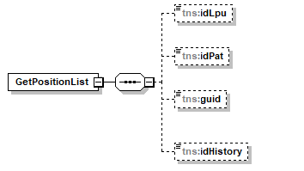

**Рисунок 86. Структура запроса метода GetPositionList**

В Таблице 56 представлено описание параметров запроса метода GetPositionList.

Таблица 56- Описание параметров запроса метода GetPositionList

| **Контейнер** | **Параметры** | **Обязательность/ кратность** | **Тип** | **Описание** |
| --- | --- | --- | --- | --- |
| **Root** | |  |  |  |
| / | idLpu | 1..1 | String | Идентификатор ЛПУ из справочника «ЛПУ» Интеграционной платформы |
| / | idPat | 0..1 | String | Идентификатор пациента из соответствующего справочника целевой МИС |
| / | guid | 1..1 | GUID | Авторизационный токен |
| / | idHistory | 0..1 | Int | Идентификатор сессии (транзакции) |

### Описание выходных данных

Структура ответа GetPositionList представлена на Рисунке 87.

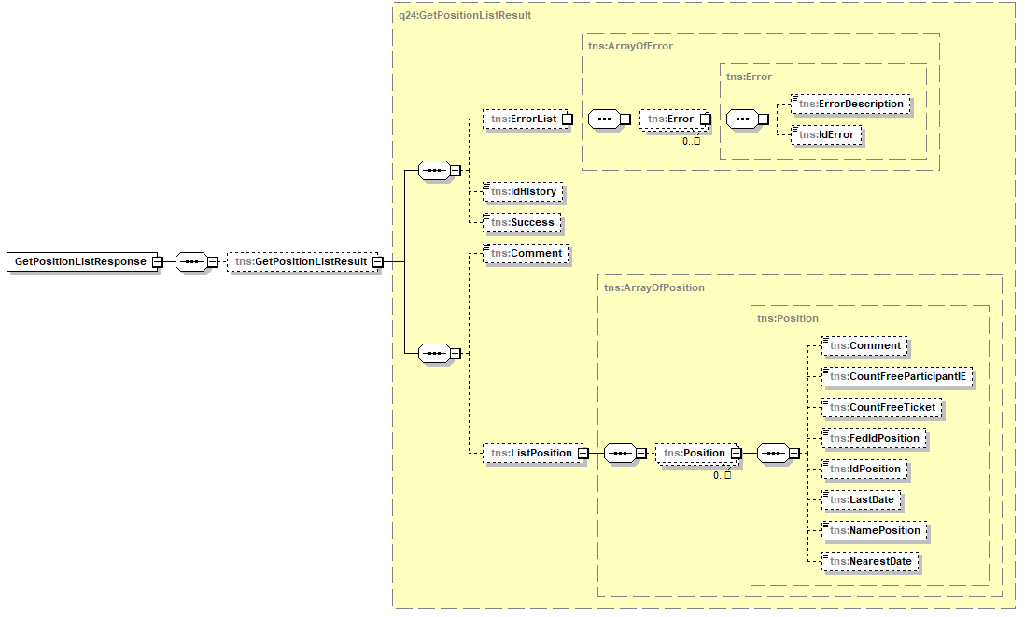

**Рисунок 87. Структура ответа метода GetPositionList**

В Таблице 57 представлено описание выходных данных метода GetPositionList.

Таблица 57 - Описание выходных данных метода GetPositionList

| **Контейнер** | **Выходные данные** | **Обязательность/кратность** | **Тип** | **Описание** | **Возможные значения** |
| --- | --- | --- | --- | --- | --- |
| **/GetPositionListResult** | |  |  |  |  |
| /GetPositionListResult | IdHistory | 0..1 | Int | Идентификатор сессии (транзакции) |  |
| /GetPositionListResult | Success | 1..1 | Boolean | Результат выполнения запроса | True;  False |
| /GetPositionListResult | Comment | 0..1 | String | Комментарий | Дополнительная информация для пациента по оформлению записи; до 50 символов |
| /GetPositionListResult/ErrorList/Error | | 0..* |  |  |  |
| /Error | ErrorDescription | 0..1 | String | Текстовое описание ошибки | Описание ошибок – см. в документе «Описание интеграционных профилей. Часть 1», Приложение 1.  Передача текстового описания ошибки обязательна для ошибки с кодом 99 |
| /Error | IdError | 1..1 | Int | Идентификатор ошибки в справочнике | Описание ошибок – см. в документе «Описание интеграционных профилей. Часть 1», Приложение 1 |
| /GetPositionListResult/ListPosition/Position | | 0..* |  |  |  |
| /Position | Comment | 0..1 | String | Комментарий | Дополнительная информация о врачебной должности (до 50 символов) |
| /Position | CountFreeParticipantIE | 0..1 | Int | Количество доступных участнику информационного обмена для записи талонов по врачебной должности |  |
| /Position | CountFreeTicket | 0..1 | Int | Общее количество свободных талонов по врачебной должности |  |
| /Position | FedIdPosition | 1..1 | String | Идентификатор врачебной должности в федеральном справочнике должностей | Должно соответствовать коду должности из справочника ФНСИ 1.2.643.5.1.13.13.11.1102 «ФРМР. Должности медицинского персонала», расположенной в папках:   * «Должности работников медицинских организаций» -> «Должности медицинских работников» -> «Должности специалистов с высшим профессиональным (медицинским) образованием (врачи) » -> «врачи-специалисты» * «Должности работников медицинских организаций» -> «Должности медицинских работников» -> «Должности специалистов со средним профессиональным (медицинским) образованием (средний медицинский персонал)»   Пример: 13 |
| /Position | IdPosition | 1..1 | String | Идентификатор врачебной должности | Значение идентификатора врачебной должности из соответствующего справочника целевой МИС |
| /Position | LastDate | 0..1 | Datetime | Дата приема по последнему свободному талону врачебной должности |  |
| /Position | NamePosition | 1..1 | String | Наименование врачебной должности | Наименование врачебной должности из соответствующего справочника целевой МИС |
| /Position | NearestDate | 0..1 | Datetime | Дата приема по ближайшему свободному талону врачебной должности |  |

## Получение списка врачей по должности (GetDoctorList2)

Метод «Получение списка врачей по должности (GetDoctorList2)» используется для получения от целевого ЛПУ списка врачей указанной должности, запись к которым доступна для пациента, идентификатор которого вводится в запрос метода. Список врачей, запись к которым доступна для пациента, определяется на стороне МИС ЛПУ.

На Рисунке 88 представлена схема информационного взаимодействия в рамках метода «Получение списка врачей по должности (GetDoctorList2)».



**Рисунок 88. Схема информационного взаимодействия в рамках метода «Получение списка врачей по должности (GetDoctorList2)»**

Описание схемы:

1. Клиент СЗнП отправляет запрос метода «Получение списка врачей по должности (GetDoctorList2)» в СЗнП. Состав параметров запроса представлен в Таблице 58.
2. СЗнП отправляет запрос метода «Получение списка врачей по должности (GetDoctorList2)» в целевое ЛПУ. Состав параметров запроса представлен в Таблице 58.
3. Целевое ЛПУ передает ответ метода «Получение списка врачей по должности (GetDoctorList2)» в СЗнП. Состав выходных данных ответа метода представлен в Таблице 59.
4. СЗнП передает ответ метода «Получение списка врачей по должности (GetDoctorList2)» клиенту СЗнП. Состав выходных данных ответа метода представлен в Таблице 59.

### Описание параметров

Структура запроса GetDoctorList2 представлена на Рисунке 89.

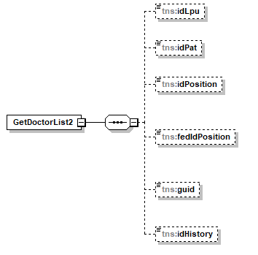

**Рисунок 89. Структура запроса метода GetDoctorList2**

В Таблице 58 представлено описание параметров запроса метода GetDoctorList2.

Таблица 58- Описание параметров запроса метода GetDoctorList2

| **Контейнер** | **Параметры** | **Условие** | **Обязательность/ кратность** | **Тип** | **Описание** |
| --- | --- | --- | --- | --- | --- |
| **Root** | |  |  |  |  |
| / | idLpu | 1..1 |  | String | Идентификатор ЛПУ из справочника «ЛПУ» Интеграционной платформы |
| / | idPat | 0..1 |  | String | Идентификатор пациента из соответствующего справочника целевой МИС |
| / | idPosition | 0..1 | Если в запросе указывается параметр idPosition, параметр fedIdPosition в запросе передаваться не должен | String | Идентификатор врачебной должности в справочнике целевой МИС |
| / | fedIdPosition | 0..1 | Если в запросе указывается параметр fedIdPosition, параметр idPosition в запросе передаваться не должен | String | Идентификатор врачебной должности в федеральном справочнике должностей (ФРМР. Должности медицинского персонала (OID 1.2.643.5.1.13.13.11.1102))  Должно соответствовать коду должности, расположенной в папках:   * «Должности работников медицинских организаций» -> «Должности медицинских работников» -> «Должности специалистов с высшим профессиональным (медицинским) образованием (врачи) » -> «врачи-специалисты» * «Должности работников медицинских организаций» -> «Должности медицинских работников» -> «Должности специалистов со средним профессиональным (медицинским) образованием (средний медицинский персонал)»   Пример: 13 |
| / | guid | 1..1 |  | GUID | Авторизационный токен |
| / | idHistory | 0..1 |  | Int | Идентификатор сессии (транзакции) |

### Описание выходных данных

Структура ответа GetDoctorList2 представлена на Рисунке 90.

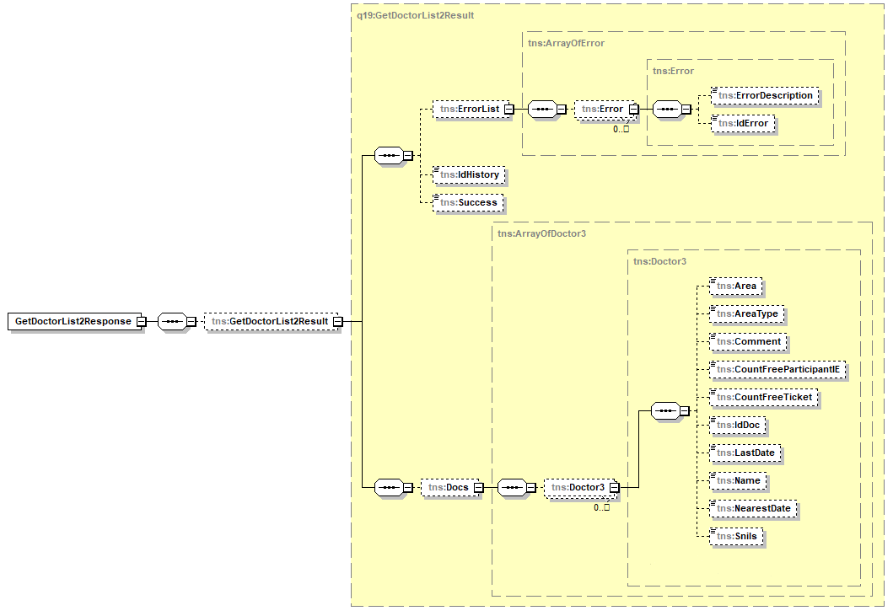

**Рисунок 90. Структура ответа метода GetDoctorList2**

В Таблице 59 представлено описание выходных данных метода GetDoctorList2.

Таблица 59 - Описание выходных данных метода GetDoctorList2

| **Контейнер** | **Выходные данные** | **Обязательность/кратность** | **Тип** | **Описание** | **Возможные значения** |
| --- | --- | --- | --- | --- | --- |
| **/GetDoctorList2Result** | |  |  |  |  |
| /GetDoctorList2Result | IdHistory | 0..1 | Int | Идентификатор сессии (транзакции) |  |
| /GetDoctorList2Result | Success | 1..1 | Boolean | Результат выполнения запроса | True;  False |
| /GetDoctorList2Result | Comment | 0..1 | String | Комментарий | Дополнительная информация для пациента по оформлению записи; до 50 символов |
| /GetDoctorList2Result/ErrorList/Error | | 0..* |  |  |  |
| /Error | ErrorDescription | 0..1 | String | Текстовое описание ошибки | Описание ошибок – см. в документе «Описание интеграционных профилей. Часть 1», Приложение 1.  Передача текстового описания ошибки обязательна для ошибки с кодом 99 |
| /Error | IdError | 1..1 | Int | Идентификатор ошибки в справочнике | Описание ошибок – см. в документе «Описание интеграционных профилей. Часть 1», Приложение 1 |
| /GetDoctorList2Result/Docs/ Doctor3 | | 0..* |  |  |  |
| /Doctor3 | Area | 0..1 | String | Полное наименование врачебного участка (включая номер врачебного участка и необходимые дополнительные указания и комментарии) |  |
| /Doctor3 | AreaType | 0..1 | String | Вид врачебного участка | Указывается одно значение из следующих возможных:   * Фельдшерский * Терапевтический * Врача общей практики (семейного врача) * Комплексный * Акушерский * Приписной * Педиатрический * Фтизиатрический |
| /Doctor3 | Comment | 0..1 | String | Комментарий | Дополнительная информация о враче (например, информация о причинах и сроках отсутствия приема врача); до 50 символов |
| /Doctor3 | CountFreeParticipantIE | 0..1 | Int | Количество доступных участнику информационного обмена талонов для записи к врачу |  |
| /Doctor3 | CountFreeTicket | 0..1 | Int | Общее количество свободных талонов к врачу |  |
| /Doctor3 | IdDoc | 1..1 | String | Идентификатор врача в справочнике | Значение идентификатора врача из соответствующего справочника целевой МИС |
| /Doctor3 | LastDate | 0..1 | Datetime | Дата приема по последнему свободному талону к врачу |  |
| /Doctor3 | Name | 1..1 | String | ФИО врача (полностью) | ФИО врача из соответствующего справочника целевой МИС |
| /Doctor3 | NearestDate | 0..1 | Datetime | Дата приема по ближайшему свободному талону к врачу |  |
| /Doctor3 | Snils | 1..1 | String | СНИЛС врача | СНИЛС врача из соответствующего справочника целевой МИС (формат передачи: «XXXXXXXXXXX») |

## Получение справочной информации по количеству доступных талонов для записи пациента по направлению (GetAvailableAppointmentsInfo)

Метод «Получение справочной информации по количеству доступных талонов для записи пациента по направлению (GetAvailableAppointmentsInfo)» используется для получения от целевого ЛПУ справочной информации по количеству доступных талонов для записи по направлению.

При получении запроса целевая ЛПУ самостоятельно определяет набор параметров, на которые ориентируется при формировании информации по массиву доступных талонов, вне зависимости от того, какие параметры запроса заполнены.

На Рисунке 91 представлена схема информационного взаимодействия в рамках метода «Получение справочной информации по количеству доступных талонов для записи пациента по направлению (GetAvailableAppointmentsInfo)».



**Рисунок 91. Схема информационного взаимодействия в рамках метода «Получение справочной информации по количеству доступных талонов для записи пациента по направлению (GetAvailableAppointmentsInfo)»**

Описание схемы:

1. Клиент СЗнП отправляет запрос метода «Получение справочной информации по количеству доступных талонов для записи пациента по направлению (GetAvailableAppointmentsInfo)» в СЗнП. Состав параметров запроса представлен в Таблице 60.
2. СЗнП отправляет запрос метода «Получение справочной информации по количеству доступных талонов для записи пациента по направлению (GetAvailableAppointmentsInfo)» в целевое ЛПУ. Состав параметров запроса представлен в Таблице 60.
3. Целевое ЛПУ передает ответ метода «Получение справочной информации по количеству доступных талонов для записи пациента по направлению (GetAvailableAppointmentsInfo)» в СЗнП. Состав выходных данных ответа метода представлен в Таблице 61.
4. СЗнП передает ответ метода «Получение справочной информации по количеству доступных талонов для записи пациента по направлению (GetAvailableAppointmentsInfo)» клиенту СЗнП. Состав выходных данных ответа метода представлен в Таблице 61.

### Описание параметров

Структура запроса GetAvailableAppointmentsInfo представлена на Рисунке 92.

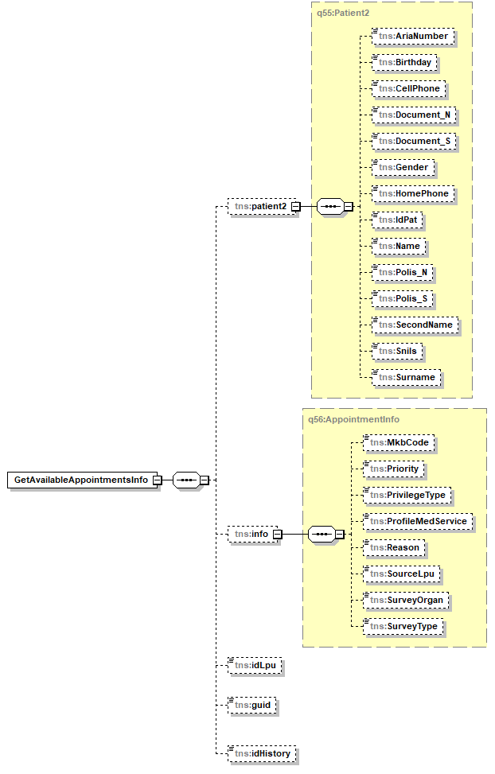

**Рисунок 92. Структура запроса метода GetAvailableAppointmentsInfo**

В Таблице 60 представлено описание параметров запроса метода GetAvailableAppointmentsInfo.

Таблица 60- Описание параметров запроса метода GetAvailableAppointmentsInfo

| **Контейнер** | **Параметры** | **Условие** | **Обязательность/ кратность** | **Тип** | **Описание** |
| --- | --- | --- | --- | --- | --- |
| **Root** | |  |  |  |  |
| / | idLpu |  | 1..1 | String | При обращении клиента сервиса к СЗнП необходимо передавать идентификатор МО из справочника с OID 1.2.643.2.69.1.1.1.64.  При передаче запроса от СЗнП к поставщику данных (владельцу талонов) значение заменяется на идентификатор ЛПУ из справочника «ЛПУ» Интеграционной платформы |
| / | guid |  | 1..1 | GUID | Авторизационный токен |
| / | idHistory |  | 0..1 | Int | Идентификатор сессии (транзакции) |
| **/patient2** | |  | 0..1 |  | Данные пациента |
| /patient2 | AriaNumber |  | 0..1 | String | Номер врачебного участка |
| /patient2 | Birthday |  | 0..1 | datetime | Дата рождения |
| /patient2 | CellPhone |  | 0..1 | String | Номер мобильного телефона (формат передачи: «XXXXXXXXXX» – 10 знаков без разделителей) |
| /patient2 | Document_N |  | 0..1 | String | Номер документа |
| /patient2 | Document_S |  | 0..1 | String | Серия документа |
| /patient2 | Gender |  | 0..1 | String | Пол пациента (в соответствии с Классификатором половой принадлежности, OID 1.2.643.5.1.13.2.1.1.156) |
| /patient2 | HomePhone |  | 0..1 | String | Номер домашнего телефона (формат передачи: «XXXXXXX» – 7 знаков без разделителей) |
| /patient2 | IdPat |  | 0..1 | String | Идентификатор пациента из соответствующего справочника целевой МИС |
| /patient2 | Name |  | 0..1 | String | Имя пациента |
| /patient2 | Polis_N |  | 0..1 | String | Номер полиса ОМС |
| /patient2 | Polis_S |  | 0..1 | String | Серия полиса ОМС |
| /patient2 | SecondName |  | 0..1 | String | Отчество пациента |
| /patient2 | Snils |  | 0..1 | String | СНИЛС пациента (формат передачи: «XXX-XXX-XXX YY») |
| /patient2 | Surname |  | 0..1 | String | Фамилия пациента |
| **/info** | |  | 0..1 |  | Данные направления |
| /info | MkbCode |  | 0..1 | String | Код заболевания. Значение в соответствии с МКБ-10. OID справочника: 1.2.643.2.69.1.1.1.2 |
| /info | Priority |  | 0..1 | String | Комментарий о приоритете и состоянии пациента |
| /info | PrivilegeType |  | 0..1 | String | Код льготы пациента. OID справочника: 1.2.643.2.69.1.1.1.7 |
| /info | ProfileMedService |  | 1..1 | String | Идентификатор составного профиля помощи. OID справочника: 1.2.643.2.69.1.1.1.56 |
| /info | Reason |  | 0..1 | String | Основание направления, цель направления пациента |
| /info | SourceLPU |  | 1..1 | String | Идентификатор МО, направляющей пациента. OID справочника: 1.2.643.2.69.1.1.1.64 |
| /info | SurveyOrgan |  | 0..1 | String | Идентификатор области исследования. OID справочника: 1.2.643.2.69.1.1.1.58 |
| /info | SurveyType |  | 0..1 | String | Идентификатор вида исследования. OID справочника: 1.2.643.2.69.1.1.1.57 |

### Описание выходных данных

Структура ответа GetAvailableAppointmentsInfo представлена на Рисунке 93.

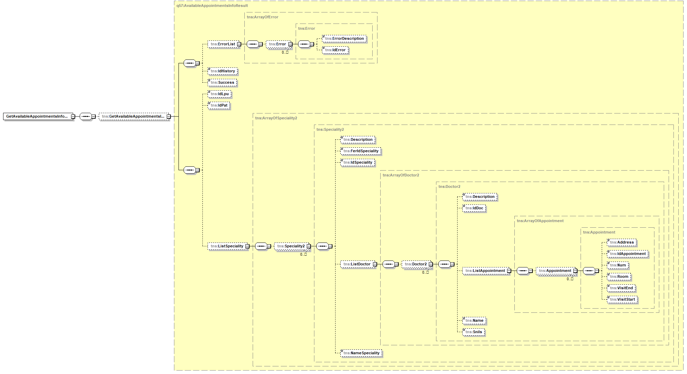

**Рисунок 93. Структура ответа метода GetAvailableAppointmentsInfo**

В Таблице 61 представлено описание выходных данных метода GetAvailableAppointmentsInfo.

Таблица 61 - Описание выходных данных метода GetAvailableAppointmentsInfo

| **Контейнер** | **Выходные данные** | **Обязательность/кратность** | **Тип** | **Описание** | **Возможные значения** |
| --- | --- | --- | --- | --- | --- |
| **/GetAvailableAppointmentsInfoResult** | |  |  |  |  |
| /GetAvailableAppointmentsInfoResult | IdHistory | 0..1 | Int | Идентификатор сессии (транзакции) |  |
| /GetAvailableAppointmentsInfoResult | Success | 1..1 | Boolean | Результат выполнения запроса | True;  False |
| /GetAvailableAppointmentsInfoResult | IdLpu | 1..1 | Int | Идентификатор ЛПУ из справочника «ЛПУ» Интеграционной платформы |  |
| /GetAvailableAppointmentsInfoResult | IdPat | 0..1 | String | Идентификатор пациента в МИС ЛПУ | Значение идентификатора пациента из соответствующего справочника целевой МИС |
| **/GetAvailableAppointmentsInfoResult/ErrorList/Error** | | 0..* |  |  |  |
| /Error | ErrorDescription | 0..1 | String | Текстовое описание ошибки | Описание ошибок – см. в документе «Описание интеграционных профилей. Часть 1», Приложение 1.  Передача текстового описания ошибки обязательна для ошибки с кодом 99 |
| /Error | IdError | 1..1 | Int | Идентификатор ошибки в справочнике | Описание ошибок – см. в документе «Описание интеграционных профилей. Часть 1», Приложение 1 |
| **/GetAvailableAppointmentsInfoResult/ListSpeсiality/Speсiality2** | | 0..* |  | Указывается информация о специальности |  |
| /Speсiality2 | FerIdSpeciality | 1..1 | String | Идентификатор врачебной специальности в федеральном справочнике специальностей | Номенклатура специальностей медработников с высшим и средним образованием (OID 1.2.643.5.1.13.13.11.1066) |
| /Speсiality2 | IdSpeciality | 1..1 | String | Идентификатор врачебной специальности | Значение идентификатора врачебной специальности из соответствующего справочника целевой МИС |
| /Speсiality2 | NameSpeciality | 1..1 | String | Наименование врачебной специальности | Наименование врачебной специальности из соответствующего справочника целевой МИС |
| /Speсiality2 | Description | 0..1 | String | Комментарий | Указывается важная информация для осуществления записи на прием к врачам данной специальности |
| **/GetAvailableAppointmentsInfoResult/ListSpeсiality/Speсiality2/ListDoctor/Doctor2** | | 0..* |  | Указывается информация о враче |  |
| /Doctor2 | IdDoc | 1..1 | String | Идентификатор врача в справочнике | Значение идентификатора врача из соответствующего справочника целевой МИС |
| /Doctor2 | Name | 1..1 | String | ФИО врача (полностью) | ФИО врача из соответствующего справочника целевой МИС |
| /Doctor2 | Description | 0..1 | String | Комментарий | Указывается важная информация для осуществления записи на прием к данному врачу |
| /Doctor2 | Snils | 1..1 | String | СНИЛС врача | СНИЛС врача из соответствующего справочника целевой МИС (формат передачи: «XXX-XXX-XXX YY») |
| **/GetAvailableAppointmentsInfoResult/ListSpeсiality/Speсiality2/ListDoctor/Doctor2/ListAppointment/Appointment** | | 0..* |  | Указывается информация о талоне (свободном временном интервале) |  |
| /Appointment | Address | 0..1 | String | Адрес приема врача | Указывается адрес приема врача (место оказания услуги) в случае, если данный адрес отличается от адреса МО/подразделения МО |
| /Appointment | IdAppointment | 1..1 | String | Идентификатор талона для записи | Значение идентификатора талона на прием из соответствующего справочника целевой МИС |
| /Appointment | Num | 0..1 | Int | Номер талона в очереди |  |
| /Appointment | Room | 0..1 | String | Номер кабинета | Номер кабинета, где будет производиться врачебный прием |
| /Appointment | VisitStart | 1..1 | Datetime | Дата и время начала приема | Значение в формате: YYYY-MM-DDHH:MM:SS.MsMsMs |
| /Appointment | VisitEnd | 1..1 | Datetime | Дата и время окончания приема | Значение в формате: YYYY-MM-DDHH:MM:SS.MsMsMs |

1. Параметр «Кратность» означает количество возможных значений реквизита:

   0..1 означает, что реквизит необязательный, максимальное количество экземпляров 1;

   1..1 – реквизит обязательный, экземпляр один.